

Base de Dados II

*CTeSP –* Técnico de Programação de Sistemas de Informação

**Departamento de Informática**

**Sistema de Gestão de um Instituto de Ensino Superior**



Figura 1 - Oracle Database.

**Prova Realizada por: Gabriel Teixeira, João Moço e Tiago Jorge**

**Data: 02/01/2026**

# Índice

# Índice de Figuras

Figura 1 - Oracle Database. 1

Figura 2 - Modelo Físico. 12

Figura 3 - Tabela "log". 14

Figura 4 - Tabela "acao_log". 14

Figura 5 - Tabela "entidade_log". 15

Figura 6 - Tabela "tipo_contacto". 15

Figura 7 - Tabela "tipo_departamento". 15

Figura 8 - Tabela "estado_inscricao". 16

Figura 9 - Tabela "estado_matricula". 16

Figura 100 - Tabela "curso" 17

Figura 111 - Tabela "tipo_curso". 17

Figura 122 - Tabela "unidade_curricular". 17

Figura 133 - Tabela "uc_curso". 18

Figura 144 - Tabela "uc_departamento". 18

Figura 155 - Tabela "uc_docente". 18

Figura 166 - Tabela "turma". 19

Figura 177 - Tabela "truno". 19

Figura 188 - Tabela "turno_aulas". 19

Figura 199 - Tabela "aula". 20

Figura 200 - Tabela "tipo_aula". 20

Figura 211 - Tabela "colaborador". 21

Figura 222 - Tabela "docente". 21

Figura 233 - Tabela "nao_docente". 21

Figura 244 - Tabela "cargo". 22

Figura 255 - Tabela "funcao_docente". 22

Figura 266 - Tabela "departamento". 23

Figura 277 - Tabela "gabinete_docente". 23

Figura 288 - Tabela "horario_colaborador". 23

Figura 299 - Tabela "estudante". 24

Figura 300 - Tabela "contacto_estudante". 24

Figura 311 - Tabela "matricula". 25

Figura 322 - Tabela "inscricao". 25

Figura 333 - Tabela "presenca". 26

Figura 344 - Tabela "nota". 26

Figura 355 - Tabela "estado_inscricao". 27

Figura 366 - Tabela "estado_matricula". 27

Figura 377 - Tabela "propina". 28

Figura 388 - Tabela "parcela_propina". 28

Figura 399 - Tabela "avaliacao". 29

Figura 400 - Tabela "tipo_avaliacao". 29

Figura 411 - Tabela "entrega". 30

Figura 422 - Tabela "estudante_entrega". 30

Figura 433 - Tabela "ficheiro_entrega". 30

Figura 444 - Tabela "recurso". 31

Figura 455 - Tabela "ficheiro_recurso". 31

Figura 466 - Tabela "polo". 32

Figura 477 - Tabela "edificio". 32

Figura 488 - Tabela "andar". 33

Figura 499 - Tabela "espaco". 33

Figura 500 - Tabela "tipo_espaco". 34

Figura 511 - Tabela "curso_area". 34

Figura 522 - Tabela "docente_aula". 35

Figura 533 - Tabela "turma_docente". 35

Figura 544 - Tabela "gabinete_docente". 36

Figura 555 - Tabela "estudante_entrega". 36

Figura 566 - Tabela "horario_colaborador". 36

Figura 577 - Tabela "uc_curso". 37

Figura 588 - Tabela "area". 37

Figura 599 - Drop nas Tabelas. 40

De referir ainda, que devido à extensão do script DDL (cerca de 1660 linhas), a Figura 609, representa uma pequena parte das tabelas. O restante script acompanha o relatório aquando da sua submissão. 40

Figura 610 - Create e Alter Tabela "acao_log". 41

Figura 621 - Create e Alter da Tabela "andar". 42

Figura 632 - Create e Alter da Tabela "area". 42

Figura 643 - Create e Alter da Tabela "aula". 43

Figura 654 - Create e Alter da Tabela "avaliacao". 43

Figura 665 - Create e Alter da Tabela "cargo". 44

Figura 676 - Create e Alter da Tabela "colaborador". 44

Figura 687 - Create da Tabela "contacto_colaborador". 45

Figura 698 - Create e Alter da Tabela "contacto_estudante". 45

Figura 709 - Create e Alter da Tabela "curso". 46

Figura 710 - Create e Alter da Tabela "curso_area". 46

Figura 721 - Create e Alter da Tabela "departamento". 47

Figura 732 - Create e Alter da Tabela "docente". 47

Figura 743 - Create e Alter da Tabela "docente_aula". 48

Figura 754 - Create e Alter da Tabela "edificio". 48

Figura 765 - Create e Alter da Tabela "entidade_log". 49

Figura 776 - Create e Alter da Tabela "entrega". 49

Figura 787 - Create e Alter da Tabela "espaco". 50

Figura 798 - Create e Alter da Tabela "estado_inscricao". 50

Figura 809 - Create e Alter da Tabela "estado_matricula". 51

Figura 810 - Create e Alter da Tabela "estudante". 51

Figura 821 - Create e Alter da Tabela "estudante_entrega". 52

Figura 832 - Create e Alter da Tabela "ficheiro_entrega". 52

Figura 843 - Create e Alter da Tabela "ficheiro_recurso". 53

Figura 854 - Create e Alter da Tabela "funcao_docente". 53

Figura 865 - Create e Alter da Tabela "gabinete_docente". 54

Figura 876 - Create e Alter da Tabela "horario". 54

Figura 887 - Create e Alter da Tabela "horario_colaborador". 55

Figura 898 - Create e Alter da Tabela "inscricao". 55

Figura 909 - Create Alter da Tabela "log". 56

Figura 910 - Create e Alter da Tabela "matricula". 56

Figura 921 - Create e Alter da Tabela "nao_docente". 57

Figura 932 - Create e Alter da Tabela "nota". 57

Figura 943 - Create e Alter da Tabela "parcela_propina". 58

Figura 954 - Create e Alter da Tabela "polo". 58

Figura 965 - Create e Alter da Tabela "presenca". 59

Figura 976 - Create e Alter da Tabela "propina". 59

Figura 987 - Create e Alter da Tabela "recurso". 60

Figura 998 - Create e Alter da Tabela "tipo_aula". 60

Figura 1009 - Create e Alter da Tabela "tipo_avaliacao". 61

Figura 10100 - Create e Alter da Tabela "tipo_contacto". 61

Figura 10201 - Create e Alter da Tabela "tipo_curso". 62

Figura 10302 - Create e Alter da Tabela "tipo_departamento". 62

Figura 10403 - Create e Alter da Tabela "tipo_espaco". 63

Figura 10504 - Create e Alter da Tabela "turma". 63

Figura 10605 - Create e Alter da Tabela "turma_docente". 64

Figura 10706 - Create e Alter da Tabela "turno". 64

Figura 10807 - Create e Alter da Tabela "turno_aulas". 65

Figura 10908 - Create e Alter da Tabela "uc_curso". 65

Figura 11009 - Create e Alter da Tabela "uc_departamento". 66

Figura 11110 - Create e Alter da Tabela "uc_docente". 66

Figura 11211 - Create e Alter da Tabela "unidade_curricular". 66

Figura 11312 - Create e Alter da Tabela "utilizador". 67

Figura 11413 - Alter da Tabela "andar". 67

Figura 11514 - Alter da Tabela "aula". 68

Figura 11615 - Alter da Tabela "avaliacao". 69

Figura 11716 - Alter da Tabela "colaborador". 69

Figura 11817 - Alter da Tabela "contacto_estudante". 70

Figura 11918 - Alter da Tabela "curso_area". 70

Figura 12019 - Alter da Tabela "curso". 70

Figura 12120 - Alter da Tabela "departamento". 71

Figura 12221 - Alter da Tabela "docente_aula". 71

Figura 12322 - Alter da Tabela "docente". 72

Figura 12423 - Alter da Tabela "edificio". 72

Figura 12524 - Alter da Tabela "entrega". 73

Figura 12625 - Alter da Tabela "espaco". 73

Figura 12726 - Alter da Tabela "estudante_entrega". 73

Figura 12827 - Alter da Tabela "estudante". 74

Figura 12928 - Alter das Tabelas "ficheiro_entrega" e "ficheiro_recurso". 74

Figura 13029 - Alter da Tabela "gabinete_docente". 75

Figura 13130 - Alter da Tabela "horario_colaborador". 75

Figura 13231 - Alter da Tabela "horario". 76

Figura 13332 - Alter da Tabela "matricula". 76

Figura 13433 - Alter da Tabela "inscricao". 77

Figura 13534 - Alter da Tabela "log". 78

Figura 13635 - Outro Alter da Tabela "matricula". 78

Figura 13736 - Alter da Tabela "nao_docente". 79

Figura 13837 - Alter da Tabela "nota". 79

Figura 13938 - Alter da Tabela "parcela_propina". 80

Figura 14039 - Alter da Tabela "presenca". 80

Figura 14140 - Alter da Tabela Propina. 80

Figura 14241 - Alter da Tabela "recurso". 81

Figura 14342 - Alter da Tabela "turma_docente". 81

Figura 14443 - Outro Alter da Tabela "espaco". 82

Figura 14544 - Alter da Tabela "turma". 82

Figura 14645 - Alter da Tabela "uc_curso". 83

Figura 14746 - Alter da Tabela "uc_departamento". 83

Figura 14847 - Alter da Tabela "uc_docente". 84

Figura 149 - Modelo Físico. 89

Figura 150 - Entidade "curso". 91

Figura 151 - Entidade "tipo_curso". 91

Figura 152 - Entidade "unidade_curricular". 92

Figura 153 - Entidade "uc_curso". 92

Figura 154 - Entidade "turma". 92

Figura 155 - Entidade "aula". 93

Figura 156 - Entidade "tipo_aula". 93

Figura 157 - Entidade "uc_docente". 93

Figura 158 - Entidade "docente". 94

Figura 159 - Entidade "estudante". 94

Figura 160 - Entidade "matricula". 95

Figura 161 - Entidade "inscricao". 95

Figura 162 - Entidade "presenca". 96

Figura 163 - Entidade "avaliacao". 96

Figura 164 - Entidade "tipo_avaliacao". 97

Figura 165 - Entidade "nota". 97

Figura 166 - Entidade "entrega". 97

Figura 167 - Entidade "estudante_entrega". 98

Figura 168 - Entidade "ficheiro_entrega". 98

Figura 169 - Entidade "recurso". 98

Figura 170 - Entidade "ficheiro_recurso". 99

Figura 171 - Entidade "parcela_propina". 99

Figura 172 - Entidade "sala". 100

Figura 173 - Entidade "log". 100

Figura 174 - DROP de Tabelas. 102

Figura 175 - CREATE e ALTER da Tabela “aula”. 103

Figura 176 - CREATE e ALTER da Tabela "avaliacao". 103

Figura 177 - CREATE e ALTER da Tabela "curso". 104

Figura 178 - CREATE e ALTER da Tabela "docente". 105

Figura 179 - CREATE e ALTER da Tabela "entrega". 105

Figura 180 - CREATE e ALTER da Tabela "estudante". 106

Figura 181 - CREATE e ALTER da Tabela "estudante_entrega". 106

Figura 182 - CREATE e ALTER da Tabela "ficheiro_entrega". 107

Figura 183 - CREATE e ALTER da Tabela "ficheiro_recurso". 107

Figura 184 - CREATE e ALTER da Tabela "inscricao". 108

Figura 185 - CREATE e ALTER da Tabela "log". 108

Figura 186 - CREATE e ALTER da Tabela "matricula". 109

Figura 187 - CREATE e ALTER da Tabela "nota". 109

Figura 188 - CREATE e ALTER da Tabela "parcela_propina". 110

Figura 189 - CREATE e ALTER da Tabela "presenca". 110

Figura 190 - CREATE e ALTER da Tabela "recurso". 111

Figura 191 - CREATE e ALTER da Tabela "sala". 111

Figura 192 - CREATE e ALTER da Tabela "tipo_aula". 112

Figura 193 - CREATE e ALTER da Tabela "tipo_avaliacao". 112

Figura 194 - CREATE e ALTER da Tabela "tipo_curso". 113

Figura 195 - CREATE e ALTER da Tabela "turma". 113

Figura 196 - CREATE e ALTER da Tabela "uc_curso". 114

Figura 197 - CREATE e ALTER da Tabela "uc_docente". 114

Figura 198 - CREATE e ALTER da Tabela "unidade_curricular". 115

Figura 199 - ALTER da Tabela "aula". 115

Figura 200 - ALTER da Tabela "avaliacao". 116

Figura 201 - ALTER das Tabelas "curso" e "entrega". 117

Figura 202 - ALTER da Tabela "estudante_entrega". 117

Figura 203 - ALTER das Tabelas "ficheiro_entrega" e "ficheiro_recurso". 118

Figura 204 - ALTER da Tabela "matricula". 118

Figura 205 - ALTER da Tabela "inscricao". 119

Figura 206 - ALTER da Tabela "nota". 119

Figura 207 - ALTER da Tabela "parcela_propina". 120

Figura 208 - ALTER da Tabela "presenca". 120

Figura 209 - ALTER da Tabela "recurso". 121

Figura 210 - ALTER da Tabela "turma". 121

Figura 211 - ALTER da Tabela "uc_curso". 122

Figura 212 - ALTER da Tabela "uc_docente". 122

Figura 213 - Sequenciação. 126

Figura 214 - TRIGGERS Auto_Incremento, Parte 1. 127

Figura 215 - TRIGGERS Auto-Incremento, Parte 2. 128

Figura 216 - PKG_CONSTANTES, Parte 1. 129

Figura 217 - PKG_CONSTANTES, Parte 2. 130

Figura 218 - PACKAGE LOG. 131

Figura 219 - PACKAGE “PKG_GESTAO_DADOS”. 132

Figura 220 - PACKAGE "PKG_VALIDACAO", Parte 1. 133

Figura 221 - PACKAGE "PKG_VALIDACAO", Parte 2. 134

Figura 222 - PACKAGE "PKG_BUFFER_MATRICULA", Parte 1. 135

Figura 223 - PACKAGE "PKG_BUFFER_NOTA", Parte 2. 136

Figura 224 - PACKAGE "PKG_BUFFER_INSCRICAO". 137

Figura 225 - TRIGGERS de Auditoria "aula" e "avaliacao". 138

Figura 226 - TRIGGER Auditoria "curso" e "docente". 139

Figura 227 - TRIGGERS Auditoria "entrega" e "estudante". 140

Figura 228 - TRIGGERS Auditoria "estudante_entrega" e "ficheiro_entrega". 141

Figura 229 - TRIGGERS Auditoria "ficheiro_recurso", "inscricao" e "matricula". 142

Figura 230 - TRIGGERS Auditoria "nota", "parcela_propina" e "presenca". 143

Figura 231 - TRIGGERS Auditoria "recurso", "sala" e "tipo_aula". 144

Figura 232 - TRIGGERS Auditoria "tipo_avaliacao", "curso" e "turma". 145

Figura 233 - TRIGGERS Auditoria "uc_curso" e "uc_docente". 146

Figura 234 - TRIGGERS AUDIT "unidade_curricular" e "ficheiro_recurso". 147

Figura 235 - PACKAGES Tesouraria, Parte 1. 148

Figura 236 - PACKAGES Tesouraria, Parte 2. 149

Figura 237 - TRIGGERS Validação e Cálculo de Notas. 151

Figura 238 - TRIGGERS Gestão de Presenças. 152

Figura 239 - TRIGGERS Regras de Avaliação, Parte 1. 153

Figura 240 - TRIGGERS Regras de Avaliação, Parte 2. 154

Figura 241 - TRIGGER Validação de Dados dos Estudantes. 155

Figura 242 - TRIGGER Validação de Dados dos Docentes. 156

Figura 243 - TRIGGER Validação de Horários. 157

Figura 244 - TRIGGER Validação Inscrição em Unidade Curricular. 158

Figura 245 - TRIGGER Atualização Automática da Média Geral. 159

Figura 246 - TRIGGERS Validação de Matrícula e Gerar Propinas pós Matrícula. 160

Figura 247 - TRIGGERS Validação Salas e Cursos. 161

Figura 248 - TRIGGERS Validação de Ficheiros de Entrega e Ficheiros de Recurso. 162

Figura 249 - TRIGGERS Validação de Parcelas de Propinas e Presenças. 163

Figura 250 - TRIGGER Imutabilidade de Logs. 164

Figura 251 - TRIGGERS Validação de Recursos, Tipos de Aula e Tipos de Avaliação. 164

Figura 252 - TRIGGERS Validação do Tipo de Curso, Unidade Curricular e Turma. 165

Figura 253 - TRIGGERS Validação de UC_Curso e UC_Docente. 166

Figura 254 - FUNCTION de Assiduidade. 167

Figura 255 - VIEWS Pautas por Turma e Assiduidade. 168

Figura 256 - VIEWS Perfil Académico, Ocupação de Salas no Dia e Horário dos Docentes. 169

Figura 257 - VIEWS Relatório de Dívidas, Análise Financeira do Curso e Calendário de Avaliações. 170

Figura 258 - VIEWS Monitorização de Entregas em Grupo e Estatística de Ocupação de Cursos. 171

# Introdução

O presente documento refere-se à primeira fase do trabalho final da disciplina, que vem sendo realizado ao longo das últimas semanas, no âmbito da unidade curricular de Bases de Dados II, lecionada pelo professor Luís Travassos.

O mesmo visa abordar de forma abrangente, mas também dar continuidade, aos conceitos lecionados na disciplina de Bases de Dados I no último semestre

Para a primeira fase do projeto, isto inclui:

* Diagrama Entidade-Relacionamento (ER) do esquema proposto;
* *Script* *SQL* com os comandos *CREATE TABLE* e *ALTER TABLE*;
* *Script* *SQL* com os comandos *INSERT* para popular as tabelas;
* Breve descrição do contexto do negócio modelado;

Para a segunda fase do projeto, isto inclui:

* Inserção de dados;
* Desenvolvimento de operações PL/SQL;
* Cálculo do tamanho da base de dados;

Todos os tópicos referidos acima, serão abordados no decorrer deste documento.

**Nota:** O presente relatório é uma continuação do relatório desenvolvido para a primeira fase do projeto, a segunda fase do presente projeto, pode ser encontrada a partir da página 84 (página onde a primeira fase do projeto termina). Esta decisão surge devido à consciência de que o projeto é bastante extenso e ter ambas as fases no mesmo documento torna tudo mais fácil em termos de acessibilidade/usabilidade de quem lê.

## Estrutura do Projeto

O projeto foi desenvolvido com recurso às ferramentas: *Data Modeler* que foi usada para modelar e produzir o diagrama físico, bem como o DDL que por sua vez foi exportado para o *SQL Developer,* para fazer a parte da inserção de dados no projeto.

Esta última etapa (inserção de dados), pôde contar com a ajuda do *Mockaroo*, que é uma ferramenta online que permite gerar dados falsos (simulados) de forma altamente personalizada.

## Contexto do Negócio Modelado

O nosso grupo escolheu o tema da universidade porque este tipo de sistema representa um cenário realista, complexo e altamente relevante no contexto atual. Universidades lidam diariamente com grandes volumes de dados relacionados a estudantes, professores, cursos, disciplinas, matrículas, avaliações, etc.

Ademais, é um tema com o qual todos temos familiaridade, o que facilita a compreensão dos requisitos e a definição das entidades e atributos necessários. Também consideramos que esta escolha proporciona oportunidades futuras de inclusão de outros conceitos aprendido na disciplina de Base de Dados II, como os *triggers,* funções, cursores e procedimentos.

Por fim, acreditamos que é uma excelente forma de desenvolver habilidades que poderão ser aplicadas em diversos contextos profissionais, dado que a gestão eficiente dos dados é uma necessidade presente em várias áreas.

## Modelo Físico

Após perceber qual era a tarefa imposta para realizar na primeira fase, e de terem sido identificadas, tanto as entidades, como os atributos de cada entidade e ainda os relacionamentos que as entidades teriam entre elas, chegava a hora de traduzir todos esses dados/informação para o *Data Modeler.*

O *Data Modeler*, serve para criar, visualizar, modificar e gerir modelos de dados, desde a sua fase mais conceitual até ao modelo físico. Por isso foi produzido o modelo físico, que no fundo acaba por ser uma representação mais detalhada e refinada do diagrama de entidade-relacionamento, o seu objetivo foi representar as entidades como tabelas, os atributos como colunas, e os relacionamentos como chaves estrangeiras.

De referir ainda que, este modelo segue os princípios da normalização (ou seja, elimina redundâncias e melhora a integridade dos dados).

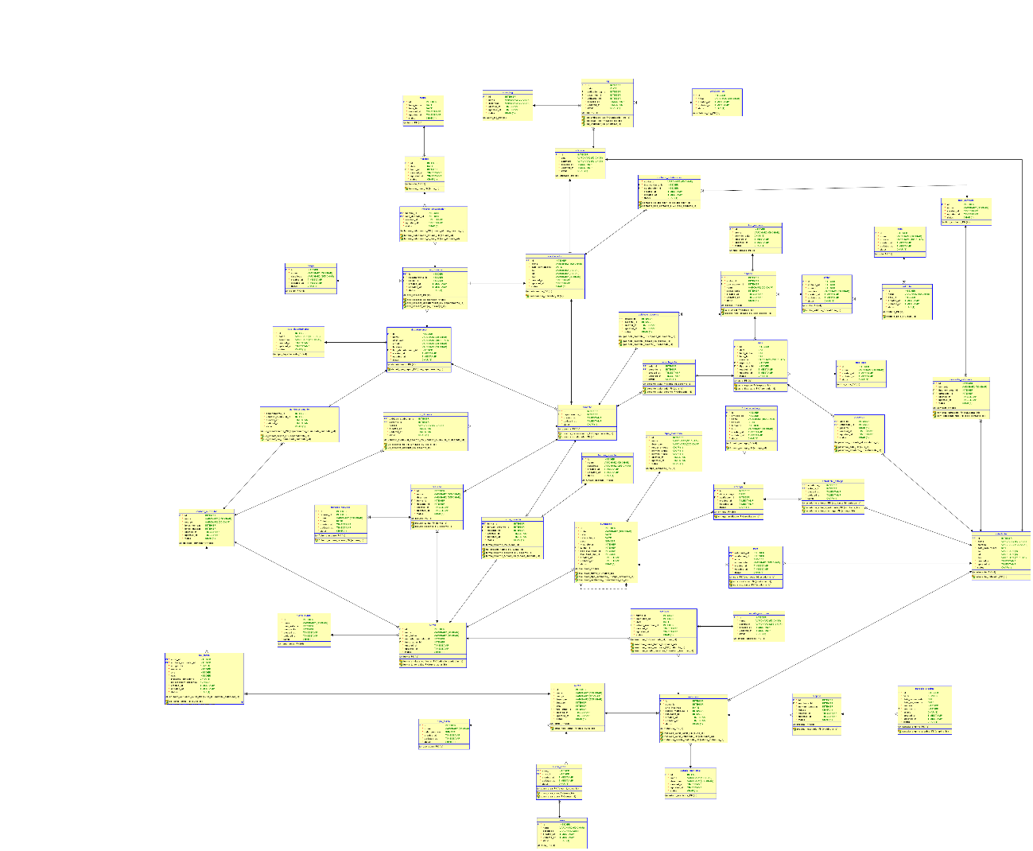

Figura 2 - Modelo Físico.

Este modelo físico comporta entidades separadas por nove tipos de entidades, sendo elas:

1. **Entidades de Utilidade Geral**: Isto é, tabelas genéricas de apoio à infraestrutura e de apoio ao sistema da universidade;
2. **Entidades Académicas Principais:** Estas representam os conceitos centrais do ensino, ou seja, tem uma estrutura mais pedagógica e curricular;
3. **Entidades de Pessoal:** Dividas entre docentes e não docentes, basicamente representam a gestão de recurso humanos da universidade;
4. **Entidades de Estudantes:** Mais focadas em dados pessoais e percurso académico;
5. **Entidades Financeiras:** Relacionadas a propinas e pegamentos, comportam a gestão financeira;
6. **Entidades de Avaliação e Recursos Didáticos:** Neste caso, controlam as avaliações e materiais de apoio;
7. **Entidades Físicas/Infraestrutura:** Isto é, relacionadas com espaços e edifícios, no fundo a infraestrutura física;
8. **Entidades de Associação/Relação:** Servem mais para ligar várias entidades principais (tabelas de junção), citadas acima;
9. **Entidades de Meta dados/Áreas:** Tendem a falar mais da área científica do curso;

Resumindo por tipo, existem sete entidades relativas à utilidade geral (sistema, tipos, *logs*), existem nove entidades académicas, oito entidades de pessoal, sete entidades de estudantes, duas entidades com foco financeiro da universidade, seis entidades sobre avaliações e recursos didáticos, cinco entidades físicas/infraestrutura, oito entidades de associação/relação e por fim uma única entidade relativa a área científica do curso. Totalizando 53 entidades, incluindo normalização.

#### Legenda Modelo Físico

A título de elucidação e antes de fechar em definitivo este capítulo relativo ao modelo físico, é necessário fazer a legenda de outros elementos contidos nesse preciso modelo.

* **Asteriscos Antes de Atributos** – Significa que são atributos obrigatórios no quesito de serem preenchidos;
* **P –** A sigla P é relativa a *Primary Key;*
* **F –** A letra F, indica uma *Foreign Key;*
* **N:1 –** Relacionamento um para muitos;

### Entidades ao Pormenor

Este tópico visa explicar ao pormenor cada uma das cinquenta e três entidades (agrupando-as por género naturalmente), isto porque o modelo físico é enorme.

#### Entidades de Utilidade Geral

Começando por entidades de utilidade geral, como já referido acima, existem sete e apesar de parecer complexo, é fácil subdividir.

**Tabela “log”:**

Esta tabela, é uma tabela de utilidade geral, existe para suprir a necessidade de registar e armazenar *logs*.

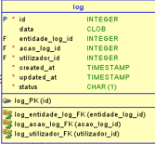

Figura 3 - Tabela "log".

**Tabela “acao_log” :**

É uma tabela de utilidade geral, isto é, ela acaba por guardar ações registadas no *log* (como por exemplo, a criação, atualização e remoção de dados).

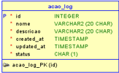

Figura 4 - Tabela "acao_log".

**Tabela “entidade_log”:**

Relativamente a esta tabela, é uma tabela de utilidade geral, como tal, surgiu a necessidade de haverem outras entidades que podiam gerar *logs,* daí a criação da mesma*.*

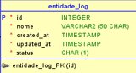

Figura 5 - Tabela "entidade_log".

**Tabela “tipo_contacto”:**

Esta tabela, já não tem como finalidade guardar *logs*, mas sim contactos, daí ser na mesma uma tabela de utilidade geral no sistema da universidade.

Ela guarda contactos, tipo *e-mail*, telefone, etc.

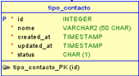

Figura 6 - Tabela "tipo_contacto".

**Tabela “tipo_departamento”:**

Esta tabela, serve para guardar o tipo ou categoria de um departamento da universidade e como tal, mantém na categoria de entidades de utilidade geral no sistema.

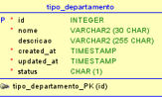

Figura 7 - Tabela "tipo_departamento".

**Tabela “estado_inscricao”:**

Esta tabela, mantém-se na mesma categoria que as anteriores, o seu propósito é justamente armazenar o estado de inscrição (se está ativa, se está anulada, etc).

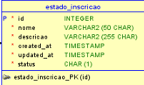

Figura 8 - Tabela "estado_inscricao".

**Tabela “estado_matricula”:**

Já esta tabela, tem o mesmo propósito da anterior, mas armazena o estado da matrícula (se a matrícula está ativa, se está anulada, se está suspensa, concluída, etc).

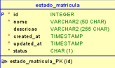

Figura 9 - Tabela "estado_matricula".

#### Entidades Académicas Principais:

Neste tópico, fala-se das entidades académicas, que como já referido são uma grande parte do sistema, contando com nove entidades.

**Tabela “curso”:**

A tabela “curso”, vai armazenar todos os cursos daquela unidade de ensino superior.

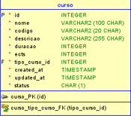

Figura 100 - Tabela "curso"

**Tabela “tipo_curso”:**

Esta tabela é na verdade uma sub-tabela da anterior (curso), que permite armazenar não o curso, mas sim o tipo de curso (*CTeSP,* licenciatura, mestrado, etc…).

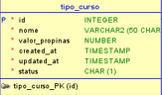

Figura 111 - Tabela "tipo_curso".

**Tabela “unidade_curricular”:**

Esta tabela diz respeito precisamente à unidade curricular/disciplina.

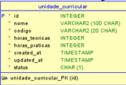

Figura 122 - Tabela "unidade_curricular".

**Tabela “uc_curso”:**

Esta tabela é na verdade uma associação entre a tabela “curso” e a tabela “unidade_curricular”.

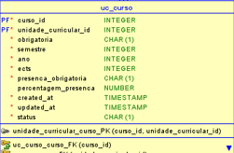

Figura 133 - Tabela "uc_curso".

**Tabela “uc_departamento”:**

Esta tabela tem o mesmo propósito da anterior, mas desta vez é uma associação entre a tabela “unidade_curricular” e a tabela “departamento”.

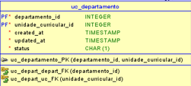

Figura 144 - Tabela "uc_departamento".

**Tabela “uc_docente”:**

Mais uma tabela de associação, mas desta vez entre “unidade curricular” e a tabela “docente”.

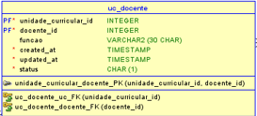

Figura 155 - Tabela "uc_docente".

**Tabela “turma”:**

A tabela turma, permite guardar dados relativos à turma, relativamente a determinada unidade curricular.

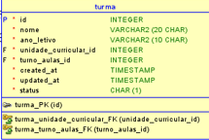

Figura 166 - Tabela "turma".

**Tabela “turno”:**

Por sua vez, a tabela “turno”, diz respeito ao tipo de horário que ocorrem as aulas (por exemplo, pós laboral, horário integral, etc).

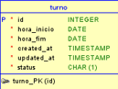

Figura 177 - Tabela "truno".

**Tabela “turno_aulas”:**

Embora com um nome muito idêntico à tabela anterior, esta tabela trata de lidar com dados relativos ao grupo de aulas por turno.

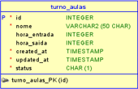

Figura 188 - Tabela "turno_aulas".

**Tabela “aula”:**

Mais uma das entidades principais deste sistema de gestão de universidade, esta tabela visa armazenar dados relativos à aula em específico.

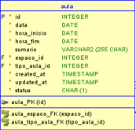

Figura 199 - Tabela "aula".

**Tabela “tipo_aula”:**

Mais uma sub-tabela, mas desta vez da tabela “aula”. Nesta tabela guardam-se dados relativos a se a aula é teórica, prática, laboratorial, etc…

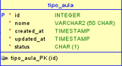

Figura 200 - Tabela "tipo_aula".

#### Entidades de Pessoal

Continuando a pormenorizar as diversas entidades desde sistema de gestão de uma universidade, chegou-se às entidades relacionadas com pessoal da universidade.

**Tabela “colaborador”:**

Esta tabela, é fácil de descodificar, isto porque como o próprio nome diz, a mesma armazena dados relativos a pessoas que colaboram com a instituição (desde professores, funcionários, etc…).

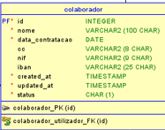

Figura 211 - Tabela "colaborador".

**Tabela “docente”:**

Acima armazenavam-se dados relativos aos colaboradores e agora nesta tabela armazenam-se dados relativos aos docentes.

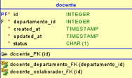

Figura 222 - Tabela "docente".

**Tabela “não_docente”:**

Esta tabela diz respeito mais propriamente a pessoal colaborador, mas não docente.

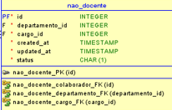

Figura 233 - Tabela "nao_docente".

**Tabela “cargo”:**

Neste caso a tabela “cargo” armazena dados relativos ao cargo do pessoal colaborador, mas não docente (funcionário, administrador, presidente, etc…).

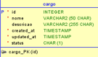

Figura 244 - Tabela "cargo".

**Tabela “funcao_docente”:**

Se anteriormente se falou de cargos para pessoal não docente, esta tabela vai guardar funções/cargo de docentes (se é professor assistente, se é catedrático, etc…).

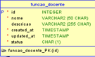

Figura 255 - Tabela "funcao_docente".

**Tabela “departamento”:**

Esta entidade também se pode classificar com uma entidade principal, isto porque a mesma guardar dados relativos ao departamento académico.

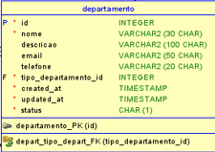

Figura 266 - Tabela "departamento".

**Tabela “gabinete_docente”:**

Esta tabela, serve para associar a tabela “docente” e o seu gabinete (tabela “espaco”).

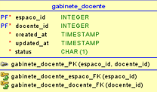

Figura 277 - Tabela "gabinete_docente".

**Tabela “horário_colaborador”:**

Neste documento já se sabe da existência de uma entidade relativa aos colaboradores, então esta tabela serve para ligar a tabela “horario” e a tabela “nao_docente”.

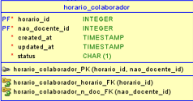

Figura 288 - Tabela "horario_colaborador".

#### Entidades de Estudantes

Neste tópico falar-se-á de entidades relativas a estudantes da universidade retratada ao longo deste documento.

**Tabela “estudante”:**

Esta entidade é considerada uma entidade principal deste sistema, por isso mesmo esta entidade armazena os dados pessoais do estudante.

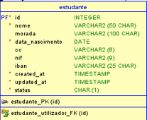

Figura 299 - Tabela "estudante".

**Tabela “contacto_estudante”:**

No caso desta tabela, ela nada mais faz do que armazenar os contactos dos estudantes.

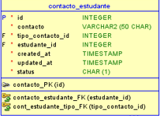

Figura 300 - Tabela "contacto_estudante".

**Tabela “matricula”:**

Esta entidade como é natural, irá reter dados que dizem respeito às matrículas dos diversos estudantes num curso.

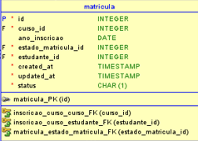

Figura 311 - Tabela "matricula".

**Tabela “inscricao”:**

Esta tabela, também é de fácil percepção, uma vez que ira guardar os dados de inscrições em unidades curriculares ou turmas.

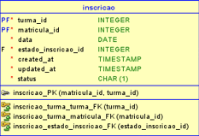

Figura 322 - Tabela "inscricao".

**Tabela “presença”:**

Esta entidade armazena precisamente o registo de presenças em aulas.

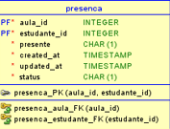

Figura 333 - Tabela "presenca".

**Tabela “nota”:**

Esta tabela diz respeito às notas dos alunos e como tal, armazena as mesmas, bem como possíveis comentários de avaliação.

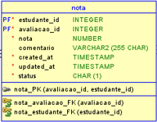

Figura 344 - Tabela "nota".

**Tabela “estado_inscricao”:**

Acima foi reportada uma entidade denominada por “inscricao”, como tal esta tabela irá guardar o estado da mesma.

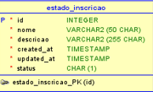

Figura 355 - Tabela "estado_inscricao".

**Tabela “estado_matricula”:**

À semelhança da tabela anterior, neste documento já foi falado de uma entidade denominada de “matricula”, como tal esta entidade armazena o estado dessa mesma matrícula.

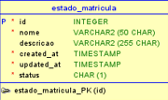

Figura 366 - Tabela "estado_matricula".

#### Entidades Financeiras:

Prosseguindo na desmistificação das diversas entidades, chegou-se ao ponto de se falar das entidades financeiras.

**Tabela “propina”:**

Mais um caso de uma entidade principal deste sistema. Esta tabela armazena precisamente a propina associada à matrícula.

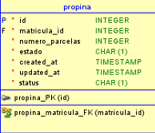

Figura 377 - Tabela "propina".

**Tabela “parcela_propina”:**

Esta tabela representa na verdade uma sub-tabela da tabela “propina”. Posto isto, o seu propósito é armazenar os dados relativos às parcelas de pagamento de propinas.

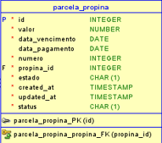

Figura 388 - Tabela "parcela_propina".

#### Entidades de Avaliação e Recursos Didáticos:

Quase a acabar, mas ainda importa falar de sete entidades relacionadas ao tópico no título descrito.

**Tabela “avaliacao”:**

Mais um caso de uma entidade principal, esta tabela armazenará os dados relativos às avaliações dos alunos.

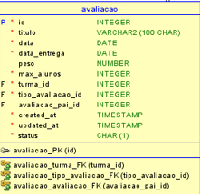

Figura 399 - Tabela "avaliacao".

**Tabela “tipo_avaliacao”:**

Mais uma sub-tabela, desta vez é uma sub-tabela da entidade “avaliacao” e como tal irá guardar dados relativos ao tipo de avaliação, isto é, se é exame, frequência, trabalhos, etc…

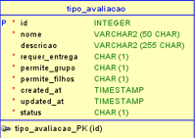

Figura 400 - Tabela "tipo_avaliacao".

**Tabela “entrega”:**

Esta tabela é uma tabela de associação e relativa à entidade “avaliacao”, como tal guarda dados relativos às entregas para avaliações.

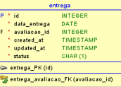

Figura 411 - Tabela "entrega".

**Tabela “estudante_entrega”:**

Falando da tabela “estudante_entrega”, tal como o nome revela, faz a associação entre a entidade “estudante” e “entrega”.

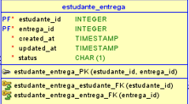

Figura 422 - Tabela "estudante_entrega".

**Tabela “ficheiro_entrega”:**

Para complementar ainda mais a parte de entrega de materiais para avaliação, nasce a necessidade de criar esta tabela.

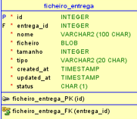

Figura 433 - Tabela "ficheiro_entrega".

**Tabela “recurso”:**

Para os alunos que infelizmente têm azar e têm de ir a recurso, surge esta tabela que visa armazenar precisamente os dados do recurso.

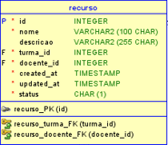

Figura 444 - Tabela "recurso".

**Tabela “ficheiro_recurso”:**

Uma vez mais, houve necessidade de complementar a entidade recurso e como tal surgiu a tabela “ficheiro_recurso”, que guarda os ficheiros de recurso, como PDF’s por exemplo.

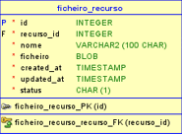

Figura 455 - Tabela "ficheiro_recurso".

#### Entidades Físicas/Infraestrutura:

Faltando apenas três tópicos para terminar este capítulo de observação ao pormenor das diferentes entidades do sistema de gestão da universidade, falar-se-á agora de entidades relativas à infraestrutura da universidade.

**Tabela “polo”:**

Começando pela entidade principal deste tópico, é razoavelmente entendível que esta entidade irá reter todos os dados relativos ao edifício, como quem o polo/*campus* universitário.

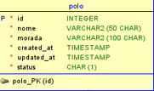

Figura 466 - Tabela "polo".

**Tabela “edificio”:**

Se anteriormente se guardaram dados na entidade “polo”, na entidade “edificio” adensa-se ainda mais o fator de armazenamento de dados do edifício (instalações da universidade”.

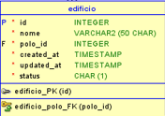

Figura 477 - Tabela "edificio".

**Tabela “andar”:**

Já deu para entender que existe uma entidade “polo” e uma entidade “edifício”, mas os dados relativos ao andar do edifício também são armazenados.

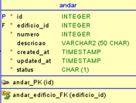

Figura 488 - Tabela "andar".

**Tabela “espaco”:**

Na tabela “espaco” é possível guardar dados relativos ao espaço físico, isto inclui por exemplo, salas, laboratórios, gabinetes de professor/atendimento.

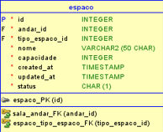

Figura 499 - Tabela "espaco".

**Tabela “tipo_espaco”:**

Por último e ainda relativamente a entidades que visam guardar dados da estrutura física, há uma tabela que guarda o tipo de espaço, que é uma sub-tabela da tabela “espaco” e vai essencialmente guardar a disponibilidade das salas para permitir aulas ou não.

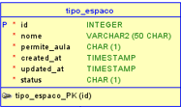

Figura 500 - Tabela "tipo_espaco".

#### Entidades de Associação e Relação:

Como já referido anteriormente no presente documento, existem entidades mais focadas em guardar certas relações entre entidades principais e é precisamente isso que este tópico visa descrever.

Relembrando que algumas destas tabelas, já foram faladas anteriormente, mas por uma questão de fácil percepção e explicação, é preferível descrevê-las.

**Tabela “curso_area”:**

Trata-se de uma tabela que serve para guardar dados que são fruto da relação da tabela “curso” e da tabela “área” (esta última, ainda não foi descrita).

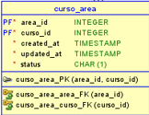

Figura 511 - Tabela "curso_area".

**Tabela “docente_aula”:**

Espelhando a tabela anterior, esta tabela surgiu da necessidade de guardar dados entre a relação da entidade “docente” e a entidade “aula”.

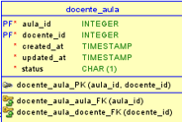

Figura 522 - Tabela "docente_aula".

**Tabela “turma_docente”:**

Seguindo o mesmo pensamento do tópico anterior, esta tabela descreve a relação entre a entidade principal “turma” e a entidade principal “docente”.

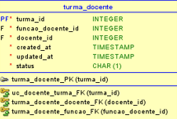

Figura 533 - Tabela "turma_docente".

**Tabela “gabinete_docente”:**

Continuando, mais uma tabela para guardar dados furtuitos das entidades “docente” e “espaco”, no caso cada professor tem o seu gabinete.

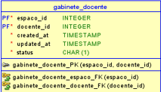

Figura 544 - Tabela "gabinete_docente".

**Tabela “estudante_entrega”:**

Esta tabela é o resultado da relação entre as entidades principais “estudante” e “entrega”.

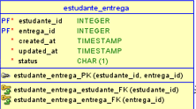

Figura 555 - Tabela "estudante_entrega".

**Tabela “horário_colaborador”:**

Uma associação entre a entidade “horario” e a entidade “não_docente”, no caso um não docente é um colaborador da universidade.

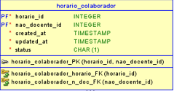

Figura 566 - Tabela "horario_colaborador".

**Tabela “uc_curso”:**

Por último, em relação a estas tabelas de associação entre entidades principais, existe a tabela “uc_curso”, que na mais é do que o resultado da relação da tabela “curso” e “unidade_curricular”.

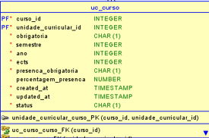

Figura 577 - Tabela "uc_curso".

#### Entidades de Meta dados/Áreas:

Contando com apenas uma tabela, surgiu a necessidade haver uma tabela que guardasse dados das áreas científicas presentes na universidade.

Foi então que nasceu a tabela “área”.

**Tabela “area”:**

Esta tabela guarda dados relativos à área científica (por exemplo, matemática, informática, etc…).

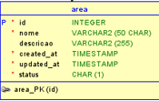

Figura 588 - Tabela "area".

### Relacionamentos do Modelo Físico:

Ainda relativamente ao modelo físico, sabemos que é um modelo gigante e complexo, outrora não fosse a tentativa de representação real de um sistema de gestão de uma universidade.

Como tal, abaixo, segue uma tabela descritiva de todas as relações presentes no modelo, bem como as entidades que se relacionam e a cardinalidade das mesmas.

|  |  |  |
| --- | --- | --- |
| Entidade | Cardinalidade | Entidade Relacionada |
| andar | N:1 | edificio |
| edificio | N:1 | polo |
| espaco | N:1 | andar |
| espaco | N:1 | tipo_espaco |
| aula | N:1 | espaco |
| aula | N:1 | tipo_aula |
| docente_aula | N:1 | docente |
| docente_aula | N:1 | aula |
| avaliacao | N:1 | turma |
| avaliacao | N:1 | tipo_avaliacao |
| avaliacao | N:1 (não obrigatório) | avaliacao (auto-relacionamento |
| entrega | N:1 | avaliacao |
| estudante_entrega | N:1 | entrega |
| estudante_entrega | N:1 | estudante |
| ficheiro_entrega | N:1 | entrega |
| recurso | N:1 | turma |
| recurso | N:1 | docente |
| ficheiro_recurso | N:1 | recurso |
| docente | N:1 | departamento |
| nao_docente | N:1 | departamento |
| nao_docente | N:1 | cargo |
| gabinete_docente | N:1 | docente |
| gabinete_docente | N:1 | espaco |
| horario | N:1 | turno |
| horario_colaborador | N:1 | horario |
| horario_colaborador | N:1 | nao_docente |
| inscricao | N:1 | turma |
| inscricao | N:1 | matricula |
| inscricao | N:1 | estado_incricao |
| matricula | N:1 | curso |
| matricula | N:1 | estado_matricula |
| matricula | N:1 | estudante |
| propina | N:1 | matricula |
| parcela_propina | N:1 | propina |
| turma | N:1 | unidade_curricular |
| turma | N:1 | turno_aulas |
| turma_docente | N:1 | turma |
| turma_docente | N:1 | docente |
| turma_docente | N:1 | funcao_docente |
| curso_area | N:1 | curso |
| curso_area | N:1 | area |
| uc_curso | N:1 | curso |
| uc_curso | N:1 | unidade_curricular |
| contacto_estudante | N:1 | estudante |
| contacto_estudante | N:1 | tipo_contacto |
| contacto_colaborador | N:1 | colaborador |
| contacto_colaborador | N:1 | tipo_contacto |
| nota | N:1 | avaliacao |
| nota | N:1 | Estudante |
| log | N:1 | acao_log |
| log | N:1 (não obrigatório) | entidade_log |
| log | N:1 | utilizador |

## *Data Definition Language –* *DDL*

Ora o DDL é um subconjunto da linguagem SQL, é usado para definir e gerir a estrutura dos objetos da base de dados, objetos esses que podem ser, tabelas, índices, vistas ou até mesmo esquemas.

Existem vários comandos DDL, mas os principais usados neste projeto são, o *CREATE* que tal como indica o nome, cria tabelas, o *ALTER* que também foi usado neste projeto e tal como nome diz, altera/modifica a estrutura de objetos já existentes, o *DROP* que remove objetos da base de dados e que também foi usado.

### Estrutura do DDL

Diz-se por aí que dar *DROP* nas tabelas antes de fazer qualquer tipo de operação é uma boa prática comum, isto porque evita duplicados, caso certo objeto já exista, além disso garante um controlo melhor sobre a estrutura, isto porque o utilizador sabe exatamente a estrutura que foi criada e não depende do estado anterior da base de dados. É também útil em ambientes de desenvolvimento/teste, onde o *script* é executado várias vezes e se pode dar *reset* ao estado.

E, como não podia deixar de ser, começou-se por fazer *DROP* a todas as tabelas.

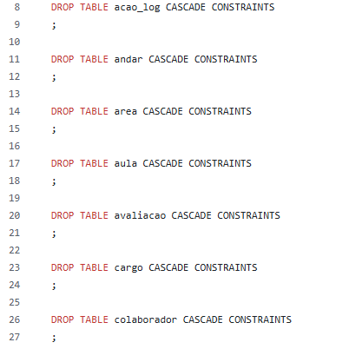

Figura 599 - Drop nas Tabelas.

De referir ainda, que devido à extensão do script DDL (cerca de 1660 linhas), a Figura 609, representa uma pequena parte das tabelas. O restante script acompanha o relatório aquando da sua submissão.

Logo após o *DROP*, foi possível arrancar para a criação da primeira tabela, que neste caso foi a tabela “acao_log”, é importante relembrar que o DDL quando está a ser desenvolvido, normalmente começa-se a criar tabelas pela ordem de eventos e dependências. No caso, não foi isso que aconteceu, isto porque preferimos uma abordagem diferente (ordem alfabética) para não nos perdemos.

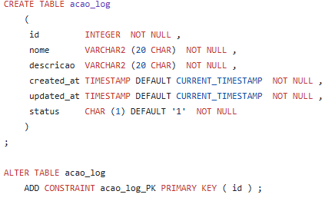

Figura 610 - Create e Alter Tabela "acao_log".

Por fim, foi feito o *ALTER*, que por meio de uma restrição (*CONSTRAIT)*, define a chave primária da tabela como sendo o campo “id”. Isto garante que esse campo contenha valores únicos e não nulos, assegurando a identificação exclusiva de cada registo.

De modo geral todas a tabelas presentes no nosso *script* DDL, foram criadas da mesma forma e com os seus respetivos atributos, alteradas/modificadas usando os mesmos comandos/cláusulas, pelo que se entende que mais explicações não serão propriamente necessárias.

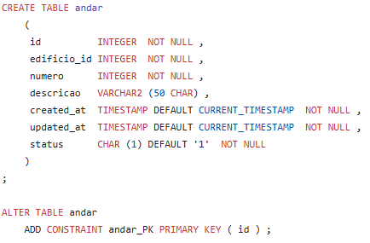

Figura 621 - Create e Alter da Tabela "andar".

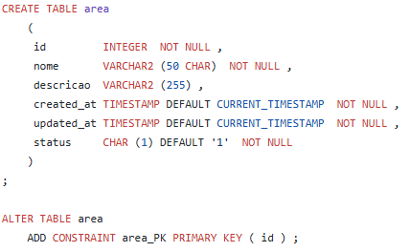

Figura 632 - Create e Alter da Tabela "area".

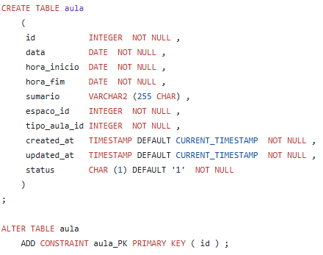

Figura 643 - Create e Alter da Tabela "aula".

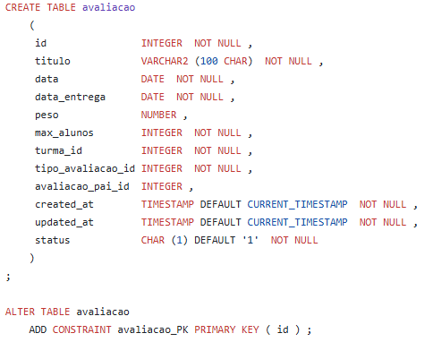

Figura 654 - Create e Alter da Tabela "avaliacao".

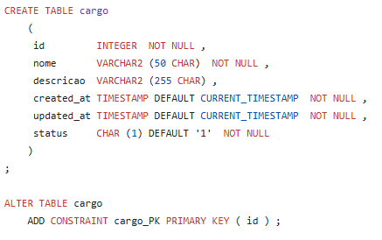

Figura 665 - Create e Alter da Tabela "cargo".

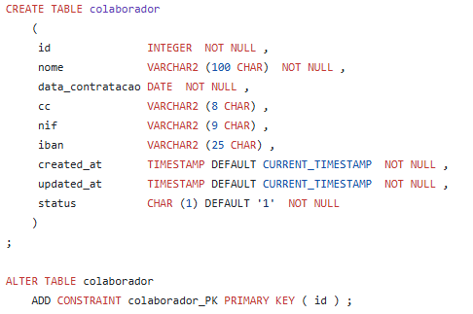

Figura 676 - Create e Alter da Tabela "colaborador".

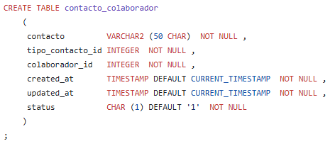

Figura 687 - Create da Tabela "contacto_colaborador".

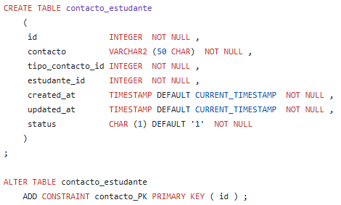

Figura 698 - Create e Alter da Tabela "contacto_estudante".

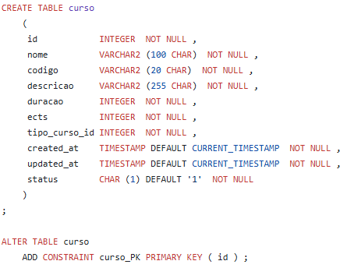

Figura 709 - Create e Alter da Tabela "curso".

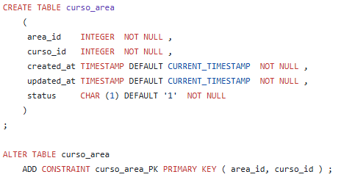

Figura 710 - Create e Alter da Tabela "curso_area".

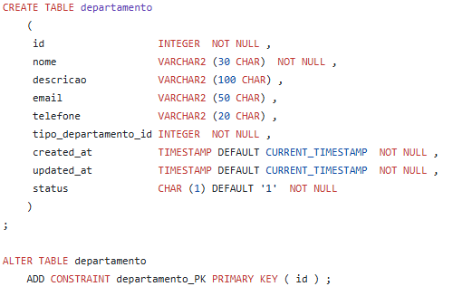

Figura 721 - Create e Alter da Tabela "departamento".

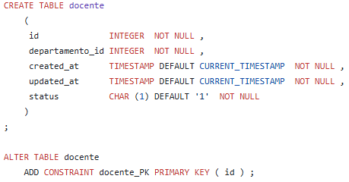

Figura 732 - Create e Alter da Tabela "docente".

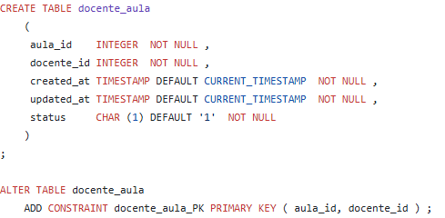

Figura 743 - Create e Alter da Tabela "docente_aula".

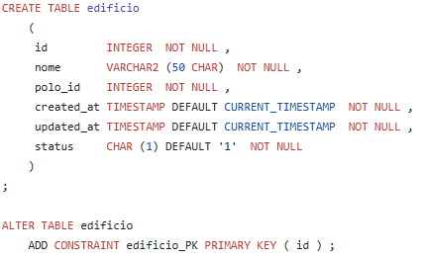

Figura 754 - Create e Alter da Tabela "edificio".

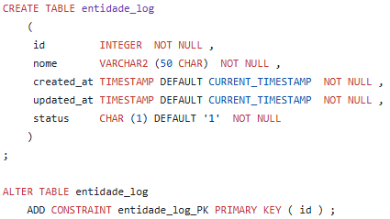

Figura 765 - Create e Alter da Tabela "entidade_log".

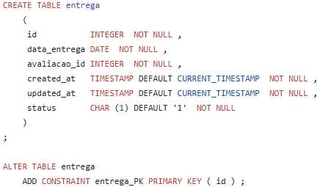

Figura 776 - Create e Alter da Tabela "entrega".

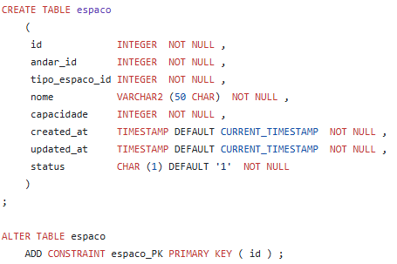

Figura 787 - Create e Alter da Tabela "espaco".

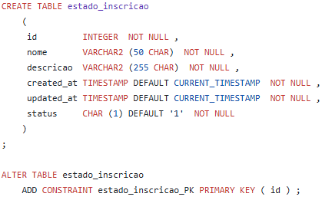

Figura 798 - Create e Alter da Tabela "estado_inscricao".

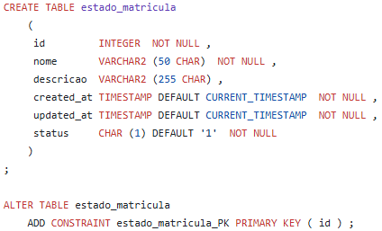

Figura 809 - Create e Alter da Tabela "estado_matricula".

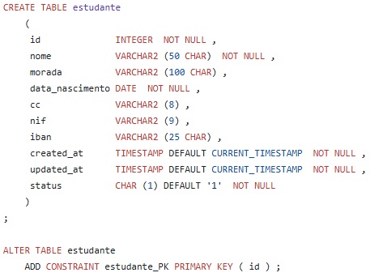

Figura 810 - Create e Alter da Tabela "estudante".

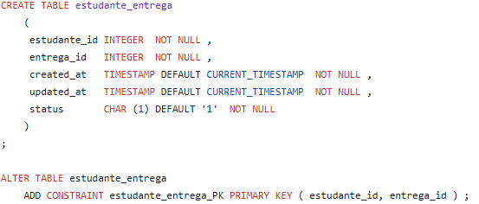

Figura 821 - Create e Alter da Tabela "estudante_entrega".

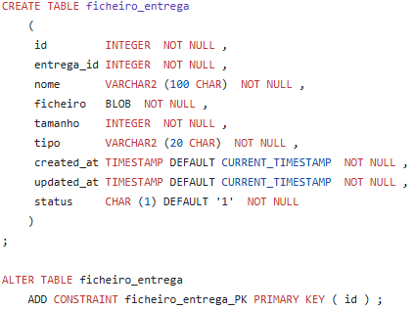

Figura 832 - Create e Alter da Tabela "ficheiro_entrega".

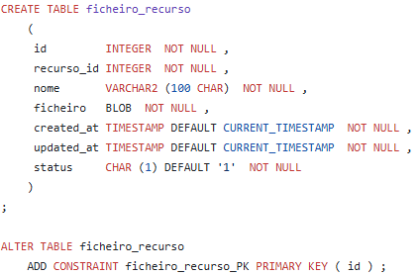

Figura 843 - Create e Alter da Tabela "ficheiro_recurso".

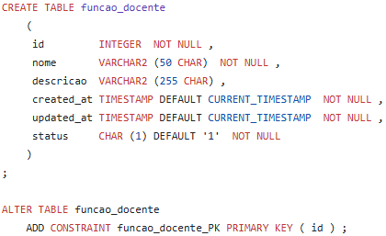

Figura 854 - Create e Alter da Tabela "funcao_docente".

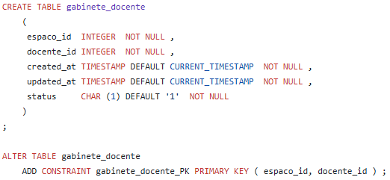

Figura 865 - Create e Alter da Tabela "gabinete_docente".

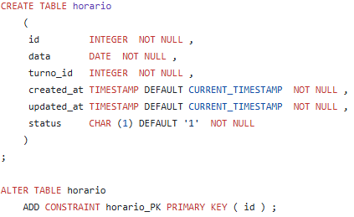

Figura 876 - Create e Alter da Tabela "horario".

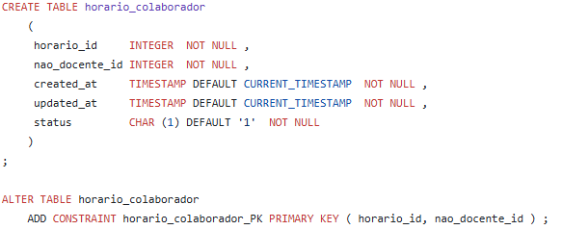

Figura 887 - Create e Alter da Tabela "horario_colaborador".

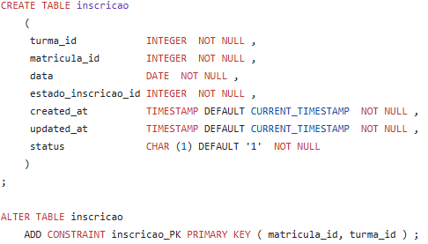

Figura 898 - Create e Alter da Tabela "inscricao".

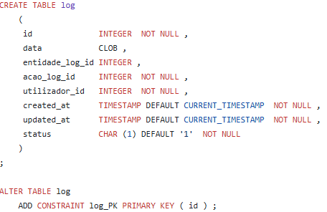

Figura 909 - Create Alter da Tabela "log".

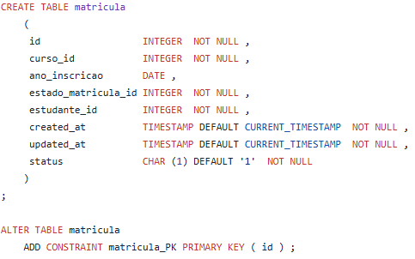

Figura 910 - Create e Alter da Tabela "matricula".

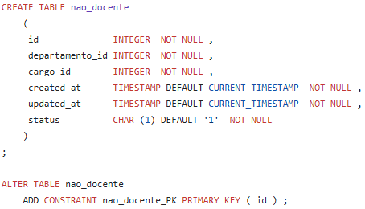

Figura 921 - Create e Alter da Tabela "nao_docente".

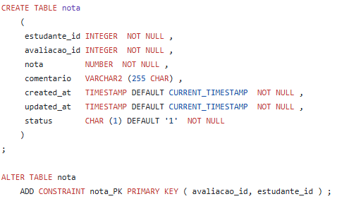

Figura 932 - Create e Alter da Tabela "nota".

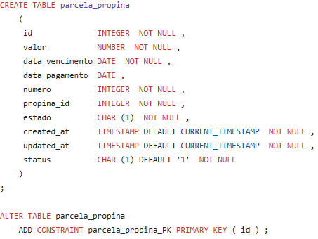

Figura 943 - Create e Alter da Tabela "parcela_propina".

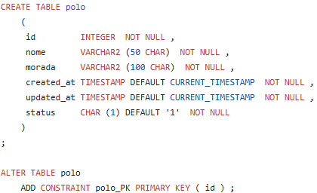

Figura 954 - Create e Alter da Tabela "polo".

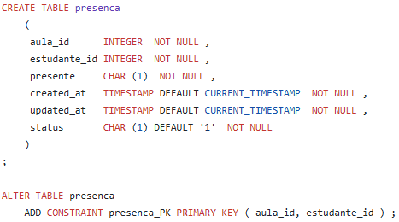

Figura 965 - Create e Alter da Tabela "presenca".

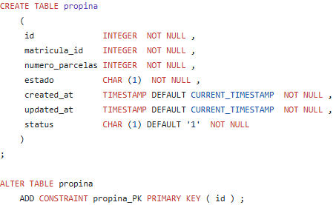

Figura 976 - Create e Alter da Tabela "propina".

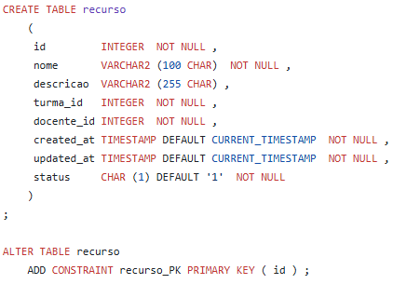

Figura 987 - Create e Alter da Tabela "recurso".

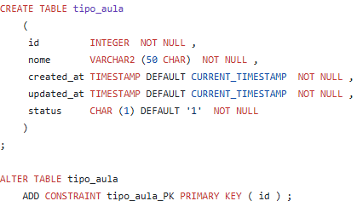

Figura 998 - Create e Alter da Tabela "tipo_aula".

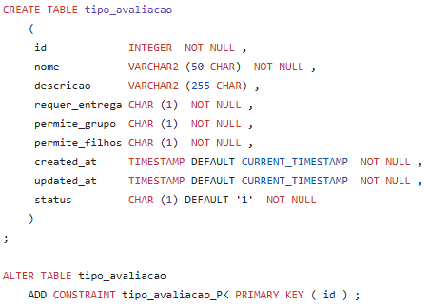

Figura 1009 - Create e Alter da Tabela "tipo_avaliacao".

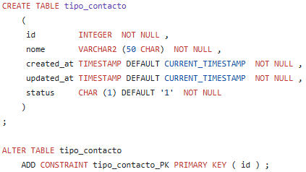

Figura 10100 - Create e Alter da Tabela "tipo_contacto".

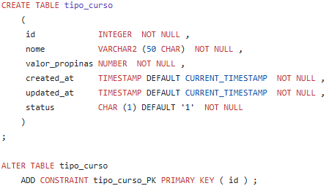

Figura 10201 - Create e Alter da Tabela "tipo_curso".

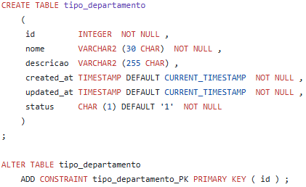

Figura 10302 - Create e Alter da Tabela "tipo_departamento".

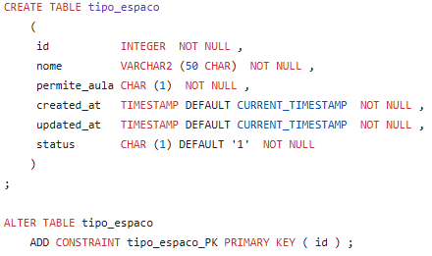

Figura 10403 - Create e Alter da Tabela "tipo_espaco".

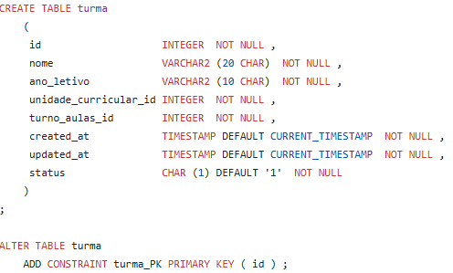

Figura 10504 - Create e Alter da Tabela "turma".

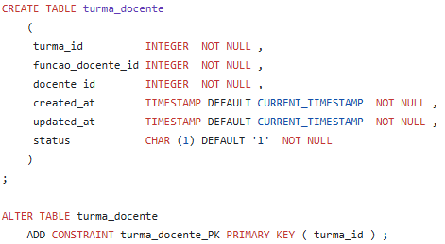

Figura 10605 - Create e Alter da Tabela "turma_docente".

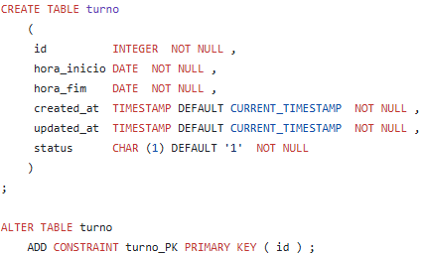

Figura 10706 - Create e Alter da Tabela "turno".

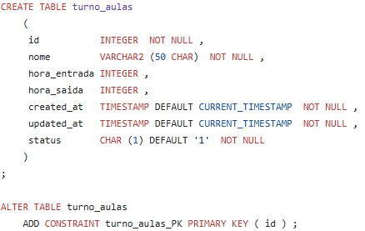

Figura 10807 - Create e Alter da Tabela "turno_aulas".

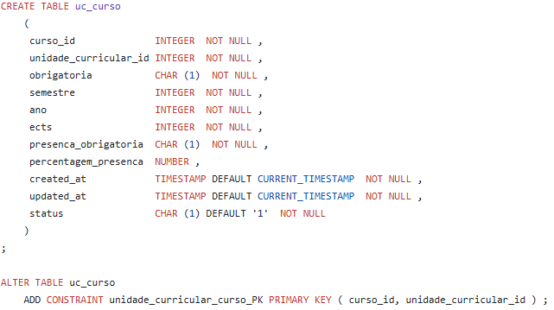

Figura 10908 - Create e Alter da Tabela "uc_curso".

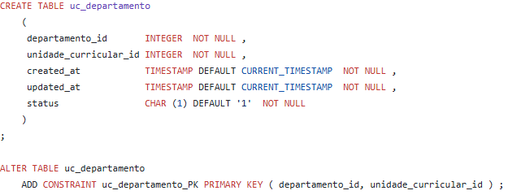

Figura 11009 - Create e Alter da Tabela "uc_departamento".

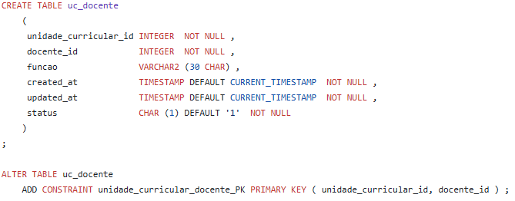

Figura 11110 - Create e Alter da Tabela "uc_docente".

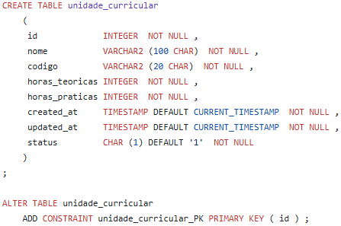

Figura 11211 - Create e Alter da Tabela "unidade_curricular".

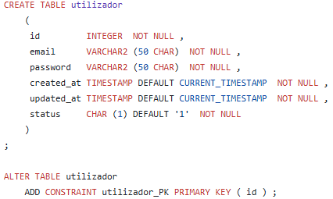

Figura 11312 - Create e Alter da Tabela "utilizador".

Como referido no início da explicação deste tópico, foi dito que de tabela em tabela o mecanismo de criação e alteração de tabelas, era exatamente o mesmo, definitivamente após estas figuras todas, de facto é possível comprovar isso mesmo.

Após a criação das tabelas e dos demais processos atrelados à criação das mesmas, agora é necessário continuar a fazer *ALTER TABLE* mas desta vez por causa das chaves estrangeiras.

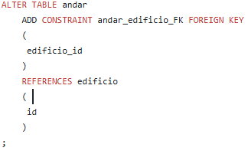

Figura 11413 - Alter da Tabela "andar".

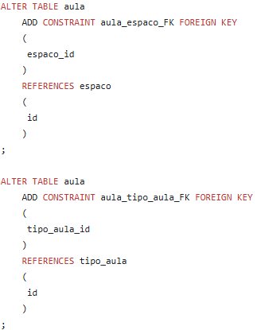

Figura 11514 - Alter da Tabela "aula".

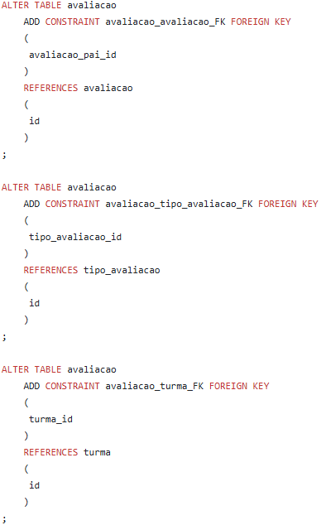

Figura 11615 - Alter da Tabela "avaliacao".

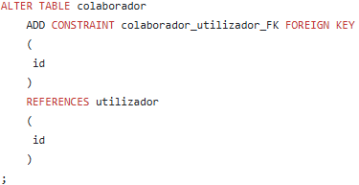

Figura 11716 - Alter da Tabela "colaborador".

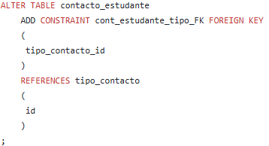

Figura 11817 - Alter da Tabela "contacto_estudante".

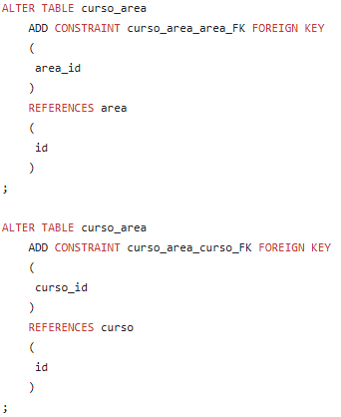

Figura 11918 - Alter da Tabela "curso_area".

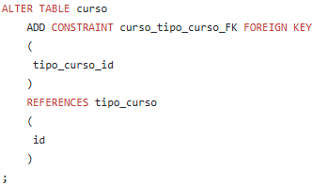

Figura 12019 - Alter da Tabela "curso".

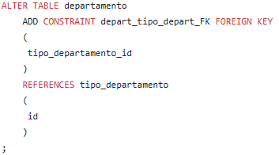

Figura 12120 - Alter da Tabela "departamento".

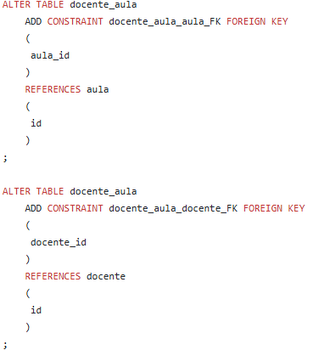

Figura 12221 - Alter da Tabela "docente_aula".

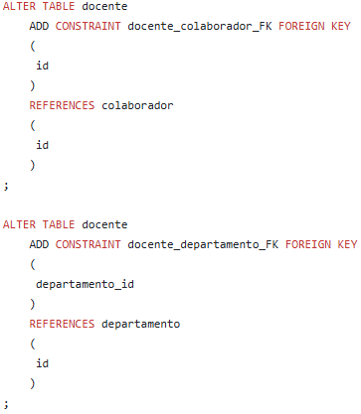

Figura 12322 - Alter da Tabela "docente".

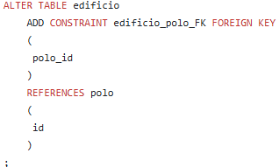

Figura 12423 - Alter da Tabela "edificio".

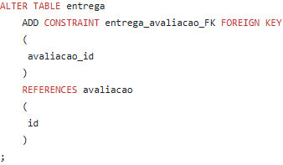

Figura 12524 - Alter da Tabela "entrega".

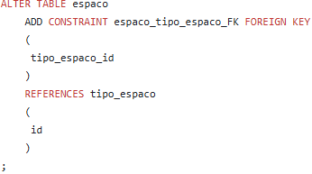

Figura 12625 - Alter da Tabela "espaco".

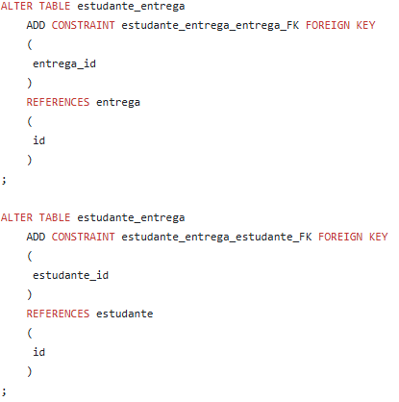

Figura 12726 - Alter da Tabela "estudante_entrega".

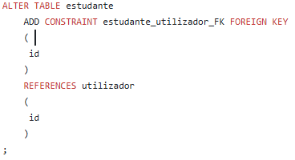

Figura 12827 - Alter da Tabela "estudante".

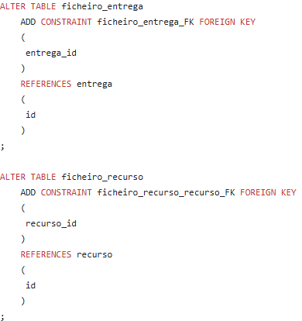

Figura 12928 - Alter das Tabelas "ficheiro_entrega" e "ficheiro_recurso".

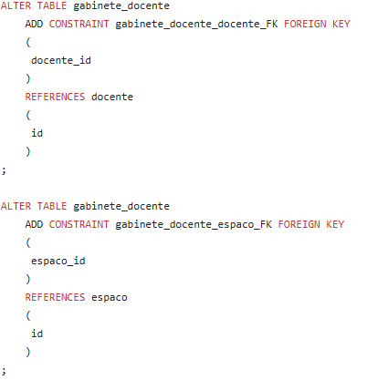

Figura 13029 - Alter da Tabela "gabinete_docente".

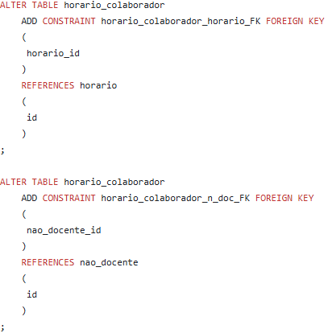

Figura 13130 - Alter da Tabela "horario_colaborador".

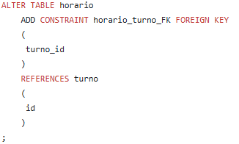

Figura 13231 - Alter da Tabela "horario".

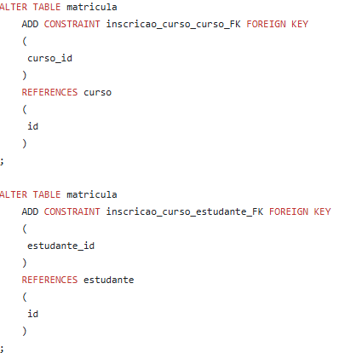

Figura 13332 - Alter da Tabela "matricula".

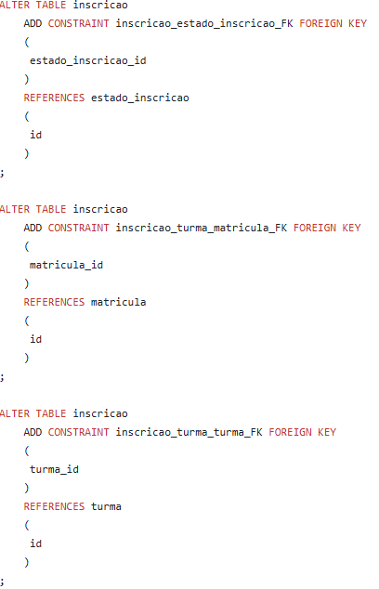

Figura 13433 - Alter da Tabela "inscricao".

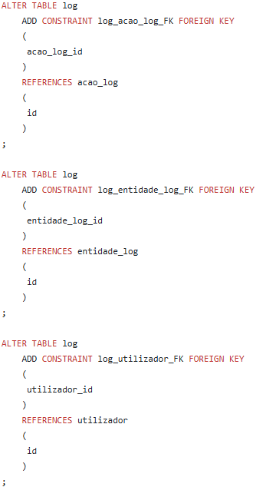

Figura 13534 - Alter da Tabela "log".

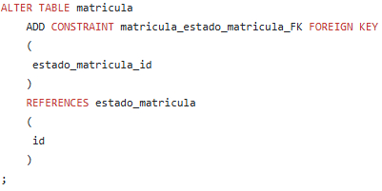

Figura 13635 - Outro Alter da Tabela "matricula".

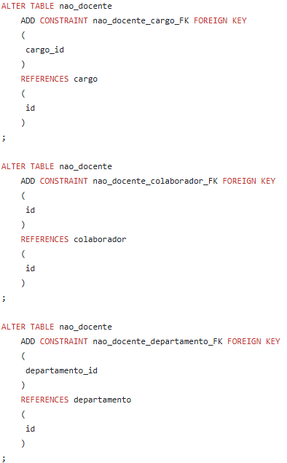

Figura 13736 - Alter da Tabela "nao_docente".

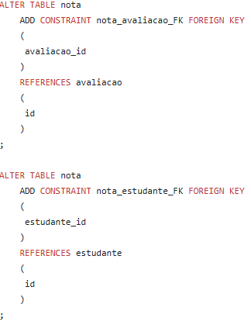

Figura 13837 - Alter da Tabela "nota".

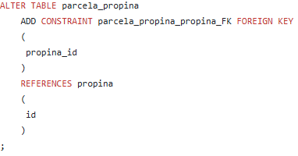

Figura 13938 - Alter da Tabela "parcela_propina".

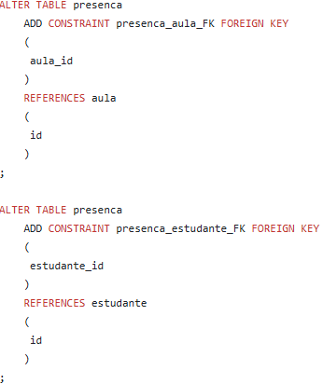

Figura 14039 - Alter da Tabela "presenca".

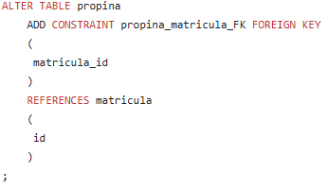

Figura 14140 - Alter da Tabela Propina.

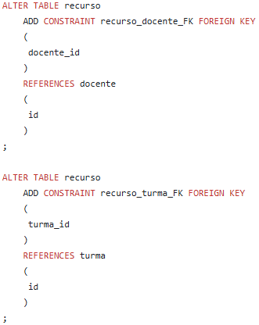

Figura 14241 - Alter da Tabela "recurso".

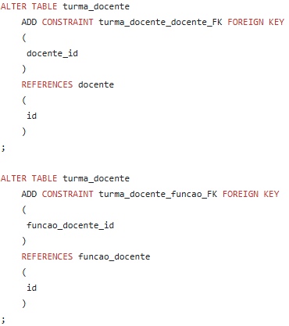

Figura 14342 - Alter da Tabela "turma_docente".

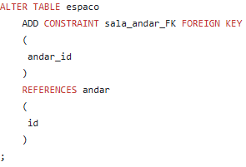

Figura 14443 - Outro Alter da Tabela "espaco".

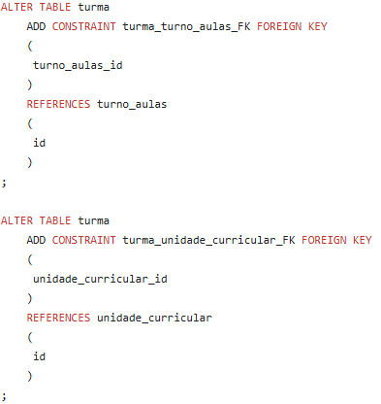

Figura 14544 - Alter da Tabela "turma".

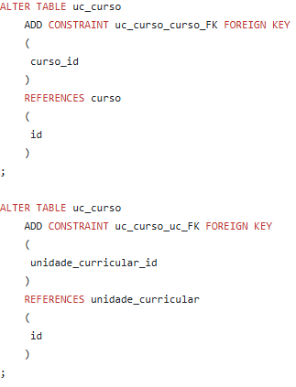

Figura 14645 - Alter da Tabela "uc_curso".

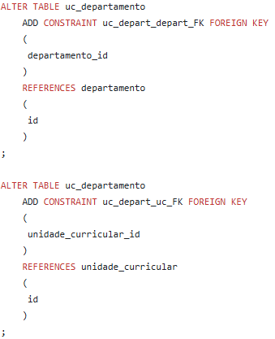

Figura 14746 - Alter da Tabela "uc_departamento".

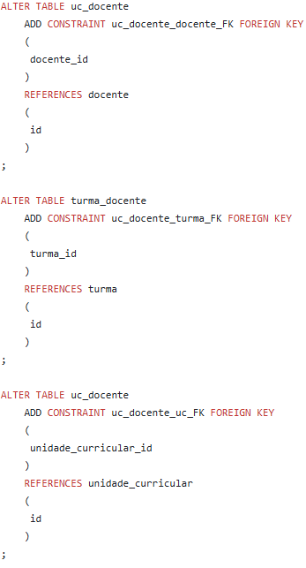

Figura 14847 - Alter da Tabela "uc_docente".

Desta forma, se explica um bocado mais facilmente os *ALTER TABLE,* bem como as cedências de chaves estrangeiras por parte de certas entidades a outras entidades.

## Inserção de Dados

Devido à extensão do nosso sistema, nós optámos por fazer apenas duzentas inserções (*INSERT*) por entidade.

Como já referido anteriormente, a ferramenta usada para esta ocasião foi o *Mockaroo.*

Tivemos alguns problemas na inserção, tipicamente por que a ferramenta está em inglês e, portanto, gera dados falsos em inglês e sem estarem totalmente alienados com os atributos, como por exemplo, nos atributos que implicam introduzir nomes, a ferramenta *Mockaroo* achou por bem dar nomes de plantas e, portanto, este é um dos pequenos exemplos do quão mal a parte da transformação dos dados funcionou.

# Conclusão – Primeira Fase

A conclusão será mais a título pessoal do grupo, se bem que em certas situações ao longo do documento, fomos intervindo para justificar certas coisas relativas ao projeto, deixando a escrita formal de lado.

Não consideramos de todo um projeto difícil, isto porque já tínhamos passado pela mesma situação no ano passado na disciplina de Bases de Dados I. O que custou mais e foi mais trabalhoso, foi a modelação em *Data Modeler* de um projeto tão extenso.

Ainda assim, fizemos o trabalho sabendo da proporção do mesmo e estamos prontos para acarretar com as possíveis consequências disso na próxima e última fase deste projeto, quando começarmos a englobar *triggers,* funções, procedimentos e cursores.

Podemos dizer que independentemente da apreciação que este nosso projeto possa vir a receber, nos esforçamos, soubemos dividir bem as tarefas, sabemos o que está feito e o que pode ter corrido menos bem e isso é certamente motivo de orgulho.

P.S. Este documento e consequente projeto dispensa a declaração de *webgrafia* ou bibliografia, visto que o presente documento, apenas explica a execução passo a passo do projeto.

Ademais é importante revelar, que este documento, foi submetido juntamente com os restantes ficheiros que complementam o projeto (modelo físico, *script* ddl e posterior ficheiro com os diversos dados inseridos no sistema de ensino superior).

# Fase 2 - Sistema de Gestão de um Instituto de Ensino Superior

## Mudanças de Paradigma

Na anterior fase, ou seja, na fase um do presente projeto foi relatado que “O nosso grupo escolheu o tema da universidade porque este tipo de sistema representa um cenário realista, complexo e altamente relevante no contexto atual. Universidades lidam diariamente com grandes volumes de dados relacionados a estudantes, professores, cursos, disciplinas, matrículas, avaliações, etc.

Ademais, é um tema com o qual todos temos familiaridade, o que facilita a compreensão dos requisitos e a definição das entidades e atributos necessários. Também consideramos que esta escolha proporciona oportunidades futuras de inclusão de outros conceitos aprendido na disciplina de Base de Dados II, como os *triggers,* funções, cursores e procedimentos.

Por fim, acreditamos que é uma excelente forma de desenvolver habilidades que poderão ser aplicadas em diversos contextos profissionais, dado que a gestão eficiente dos dados é uma necessidade presente em várias áreas.”.

O grupo continua a apostar no mesmo tema de projeto, mas desta vez com uma pequena mudança, ao invés de ser uma universidade/politécnico em andamento, o grupo decidiu que na verdade este é o primeiro ano de atividade do dito instituto superior. Esta decisão foi tomada por consequência da inserção de dados, para se tornar um cenário realista, seria natural haverem bastantes registos e ainda inserir novos registos relativos ao ano atual, mas por consequência do volume de registos e para obter um melhor desempenho computacional, ficou decidido que começar uma universidade do zero, seria o melhor caminho a se percorrer.

Outra mudança impactante foi realizada após a primeira fase. Por indicação/obrigação do docente, o grupo resolveu diminuir o número de tabelas que compõem o sistema, passando de 53 entidades para apenas 24 entidades, ficando assim o sistema reduzido, mas na mesma operacional que cobre a proposta de desenvolvimento original.

## Mudanças no Modelo Físico

Devido à necessidade de realizar alterações no modelo físico do projeto, para deixar o projeto mais adequado ao requisitado pelo docente, foi necessário voltar à origem onde o desenvolvimento do projeto começou, ou seja, o modelo físico.

Se na primeira fase do projeto haviam 53 entidades, na segunda fase do projeto só há 24 entidades.

Devido ao volume gigantesco de dados inseridos o projeto iria ficar muito pesado e demandaria um poder de processamento e uso de memória maior do que provavelmente os computadores dos alunos poderiam aguentar.

Outro dos motivos para a mudança, foi o facto da quantidade exorbitante de operações PL/SQL que teriam de ser realizadas para pôr de pé tamanho projeto, devido à implementação de muitos *triggers*, muita indexação e sequenciação, o dobro do trabalho a realizar funções e procedimentos para manter tudo alienado com o objetivo do projeto.

A remoção de tantas entidades só foi possível graças a uma arquitetura modular, isto é, existem vários grupos de entidades que fazem mais ou menos parte e possuem relações entre elas, quase como se fosse uma arquitetura em estrela.

Posto isto, o projeto ficou com o seguinte modelo físico:

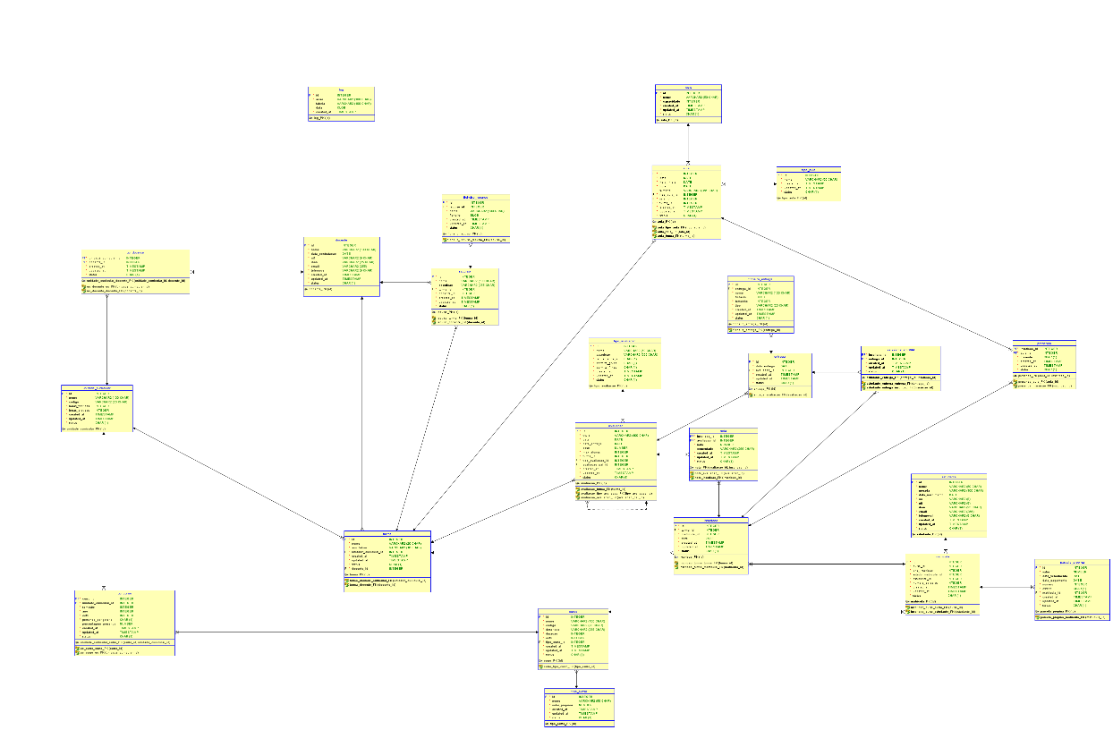

Figura 149 - Modelo Físico.

No modelo físico da página 86, é possível visualizar que ao contrário do modelo físico inicialmente desenvolvido na fase um e que tinha nove tipos de entidades, na fase dois do projeto e devido à drástica redução de entidades, agora são apenas sete tipos de entidades.

1. **Entidades Académicas Principais:** Estas representam os conceitos centrais do ensino, ou seja, tem uma estrutura mais pedagógica e curricular;
2. **Entidades de Pessoal:** Dividas entre docentes e não docentes, basicamente representam a gestão de recurso humanos da universidade;
3. **Entidades de Estudantes:** Mais focadas em dados pessoais e percurso académico;
4. **Entidades de Avaliação e Recursos Didáticos:** Neste caso, controlam as avaliações e materiais de apoio;
5. **Entidades Financeiras:** Relacionadas a propinas e pegamentos, comportam a gestão financeira;
6. **Entidades de Infraestrutura:** Isto é, relacionadas com espaços e edifícios, no fundo a infraestrutura física;

Resumindo por tipo, existem oito entidades que compõem o módulo referente a entidades académicas principais, uma tabela referente ao módulo de entidades de pessoal, quatro entidades que compõem o módulo de entidades relacionadas a estudantes, oito entidades que comportam o módulo de entidades de avaliação e recursos didáticos, uma entidade do módulo financeiro, uma entidade relacionada a infraestrutura e uma entidade chamada “*logs*”, que não se enquadra nas demais citadas acima, mas serve mais para controlo e auditoria.

O modelo físico, sofreu também algumas mudanças quanto aos atributos que compõem cada uma das entidades, alguns atributos foram removidos por serem considerados redundantes, enquanto que outros atributos sofreram apenas uma mudança do tipo de dados (ex: um *integer* passar a *money*). Existem também casos em que algumas entidades herdaram atributos de outras entidades que foram suprimidas no decorrer do desenvolvimento do projeto.

Com a supressão de certas entidades, alguns relacionamentos também mudaram (algo abordado mais à frente neste documento).

### Entidades ao Pormenor - Mudanças

Neste tópico, fala-se das entidades, mas somente as que de alguma forma sofreram alterações da primeira para a segunda fase do projeto. Todas as entidades que possuírem a legenda “Sem alterações” são também referenciadas com uma imagem embora não tenham sofrido quaisquer objeções/alterações.

#### Entidades Académicas Principais

**Entidade “curso”:** Sem alterações.

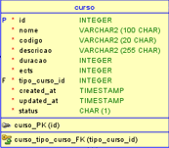

Figura 150 - Entidade "curso".

**Entidade “tipo_curso”:** Sem alterações.

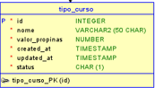

Figura 151 - Entidade "tipo_curso".

**Entidade “unidade_curricular”:** Sem alterações.

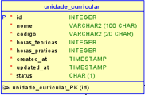

Figura 152 - Entidade "unidade_curricular".

**Entidade “uc_curso”:** O atributo “obrigacao” foi removido da tabela. Não existem mais alterações.

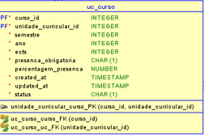

Figura 153 - Entidade "uc_curso".

**Entidade “turma”:** A chave estrangeira “turno_aulas_id” foi removida, no entanto a chave estrangeira “docente_id” foi adicionada, o que indica uma ligação desta tabela com a tabela “docente”.

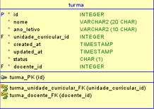

Figura 154 - Entidade "turma".

**Entidade “aula”:** A chave estrangeira “espaco_id” foi removida, mas duas novas chaves estrangeiras foram adicionadas a esta tabela, a “sala_id” e a “turma_id”.

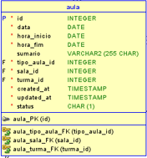

Figura 155 - Entidade "aula".

**Entidade “tipo_aula”:** Sem alterações.

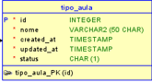

Figura 156 - Entidade "tipo_aula".

**Entidade “uc_docente”:** O atributo “funcao” foi removido. Esta entidade não regista mais alterações.

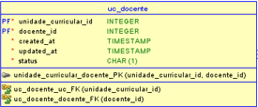

Figura 157 - Entidade "uc_docente".

#### Entidade de Pessoal

**Entidade “docente”:** No caso da entidade “docente”, a chave estrangeira “departamento_id” foi removida, mas outros campos foram herdados de outras tabelas suprimidas, tais como: “nome, data_contratacao, nif, iban, *email* e telemóvel”.

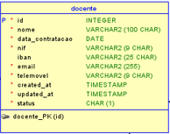

Figura 158 - Entidade "docente".

#### Entidade de Estudantes

**Entidade “estudante”:** Relativamente a esta entidade, foram apenas adicionados dois novos campos, sendo eles o “telemóvel” e “*email*”.

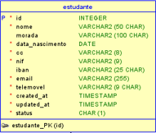

Figura 159 - Entidade "estudante".

**Entidade “matricula”:** O atributo “numero_parcelas” foi adicionado. O atributo “estado_matricula_id” é suposto já não estar como atributo uma vez que a tabela “estado_matricula” foi eliminada.

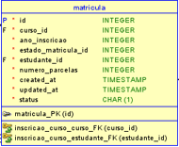

Figura 160 - Entidade "matricula".

**Entidade “incricao”:** Esta entidade passou a possuir uma chave primária própria (denominada “id”), a antiga chave primária (“turma_id”) passou a ser apenas uma chave estrangeira.

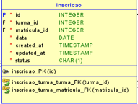

Figura 161 - Entidade "inscricao".

**Entidade “presenca”:** Esta entidade possuía “estudante_id” e “aula_id” como chaves primárias e estrangeiras ao mesmo tempo, atualmente possui “incricao_id” e “aula_id”, isto significa que a identificação única de cada “presença” é feita pela combinação do aluno (“inscricao_id”) e da aula (“aula_id”). Mas também indica que são chaves estrangeiras, porque estes campos são usados para criar a relação com outras tabelas.

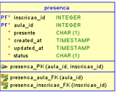

Figura 162 - Entidade "presenca".

#### Entidade de Avaliação e Recursos Didáticos

**Entidade “avaliacao”:** Sem alterações.

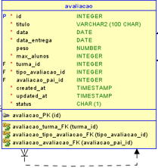

Figura 163 - Entidade "avaliacao".

**Entidade “tipo_avaliacao”:** Sem alterações.

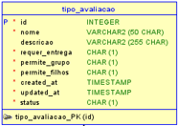

Figura 164 - Entidade "tipo_avaliacao".

**Entidade “nota”:** À semelhança da entidade “presenca”, esta sofre a mesma mudança, anteriormente as *primary/foreign keys* eram “estudante_id” e ”avaliacao_id”, atualmente são “inscricao_id” e “avaliacao_id”.

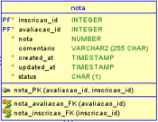

Figura 165 - Entidade "nota".

**Entidade “entrega”:** Sem alterações.

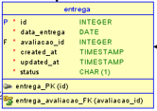

Figura 166 - Entidade "entrega".

**Entidade “estudante_entrega”:** Também sofreu uma alteração de *primary/foreign key*, na fase um tinha “estudante_id” e “entrega_id” e na fase dois passa a ter “inscrição_id” e “entrega_id”.

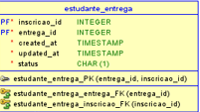

Figura 167 - Entidade "estudante_entrega".

**Entidade “ficheiro_entrega”:** Sem alterações.

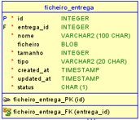

Figura 168 - Entidade "ficheiro_entrega".

**Entidade “recurso”:** Sem alterações.

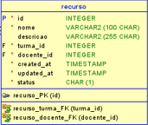

Figura 169 - Entidade "recurso".

**Entidade “ficheiro_recurso”:** Sem alterações.

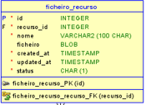

Figura 170 - Entidade "ficheiro_recurso".

#### Entidades Financeiras

**Entidade “parcela_propina”:** A única alteração nesta tabela foi a mudança de chave estrangeira, anteriormente estava “propina_id”, atualmente está “matricula_id”, indicando que a tabela já não se relaciona com a tabela “propina” (suprimida).

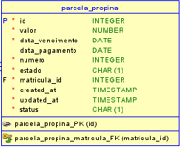

Figura 171 - Entidade "parcela_propina".

#### Entidades de Infraestrutura

**Entidade “sala”:** As entidades que na fase um do projeto compunham as entidades de infraestrutura foram todas suprimidas e convertidas numa só entidade denominada “sala”.

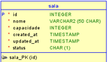

Figura 172 - Entidade "sala".

#### Entidades de Utilidade Geral

Por fim a entidade “*log*” é considerada uma tabela de utilidade geral e de auditoria visto que a mesma guarda todas e quaisquer alterações e operações feitas no sistema todo. Anteriormente este módulo de *logs* possuía três tabelas, atualmente possui só uma.

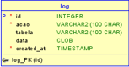

Figura 173 - Entidade "log".

## Relações do Modelo Físico - Mudanças

Ainda relativamente ao modelo físico, sabemos que é um modelo gigante e complexo, outrora não fosse a tentativa de representação real de um sistema de gestão de uma universidade.

Como tal e apesar das mudanças, surgiu a necessidade de alterar certos relacionamentos e a cardinalidade dos mesmos. Abaixo, segue uma tabela descritiva de todas as relações presentes no modelo, bem como as entidades que se relacionam e a cardinalidade das mesmas.

|  |  |  |
| --- | --- | --- |
| Entidade | Cardinalidade | Entidade Relacionada |
| aula | N:1 | tipo_aula |
| aula | N:1 | sala |
| aula | N:1 | turma |
| avaliacao | N:1 | turma |
| avaliacao | N:1 | tipo_avaliacao |
| avaliacao | N:1 (Não Obrigatório) | avaliacao (auto-relacionamento) |
| curso | N:1 | tipo_curso |
| entrega | N:1 | avaliacao |
| estudante_entrega | N:1 | entrega |
| estudante_entrega | N:1 | inscricao |
| ficheiro_entrega | N:1 | entrega |
| ficheiro_recurso | N:1 | recurso |
| matricula | N:1 | curso |
| matricula | N:1 | estudante |
| inscricao | N:1 | matricula |
| inscricao | N:1 | turma |
| nota | N:1 | inscricao |
| nota | N:1 | avaliacao |
| parcela_propina | N:1 | matricula |
| presenca | N:1 | aula |
| presenca | N:1 | inscricao |
| recurso | N:1 | docente |
| recurso | N:1 | turma |
| turma | N:1 | docente |
| turma | N:1 | unidade_curricular |
| uc_curso | N:1 | curso |
| uc_curso | N:1 | unidade_curricular |
| uc_docente | N:1 | docente |
| uc_docente | N:1 | Unidade_curricular |

## *Data Definition Language* – DDL

Uma vez mais, por consequência da diminuição do projeto, também o DDL sofreu alterações.

Na primeira fase do projeto foram cerca de 1660 linhas de código DDL, atualmente esse número situa-se nas 792 linhas de código. As seguintes imagens que compõem este tópico denotam o novo *script* DDL já com as devidas reduções no sistema da universidade.

De referir ainda, que devido à extensão do *script* DDL, a figura seguinte, representa uma pequena parte das tabelas. O restante *script* acompanha o relatório aquando da sua submissão.

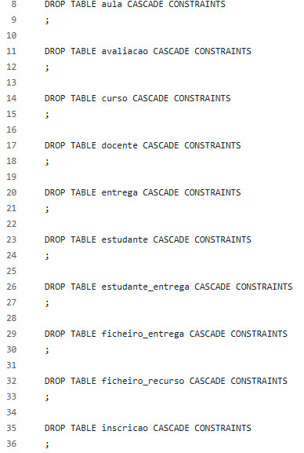

Figura 174 - DROP de Tabelas.

Logo após o *DROP*, foi possível arrancar para a criação da primeira tabela, no caso a tabela “aula”, é importante relembrar que o DDL quando está a ser desenvolvido, normalmente começa-se a criar tabelas pela ordem de eventos e dependências. No caso, não foi isso que aconteceu, isto porque preferimos uma abordagem diferente (ordem alfabética) para não nos perdemos.

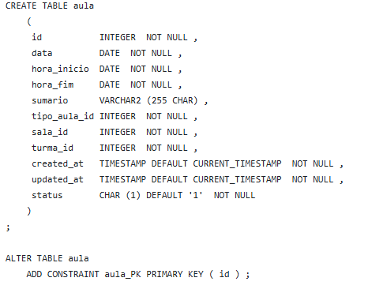

Figura 175 - CREATE e ALTER da Tabela “aula”.

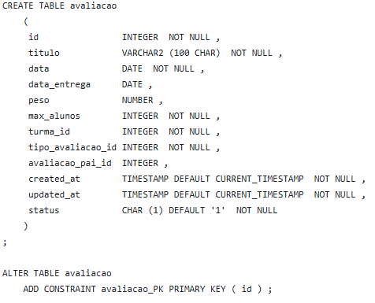

Figura 176 - CREATE e ALTER da Tabela "avaliacao".

À semelhança da primeira fase do projeto, o DDL segue a mesma execução de CREATE e ALTER. O *ALTER*, que por meio de uma restrição (*CONSTRAIT)*, define a chave primária da tabela como sendo o campo “id”. Isto garante que esse campo contenha valores únicos e não nulos, assegurando a identificação exclusiva de cada registo.

De modo geral todas a tabelas presentes no nosso *script* DDL, foram criadas da mesma forma e com os seus respetivos atributos, alteradas/modificadas usando os mesmos comandos/cláusulas, pelo que se entende que mais explicações não serão propriamente necessárias.

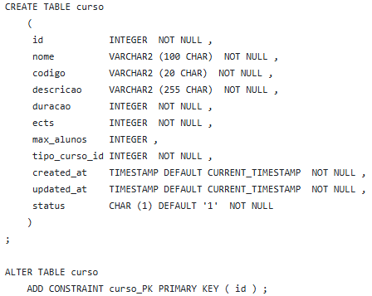

Figura 177 - CREATE e ALTER da Tabela "curso".

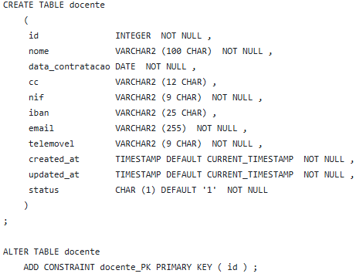

Figura 178 - CREATE e ALTER da Tabela "docente".

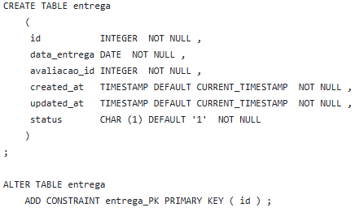

Figura 179 - CREATE e ALTER da Tabela "entrega".

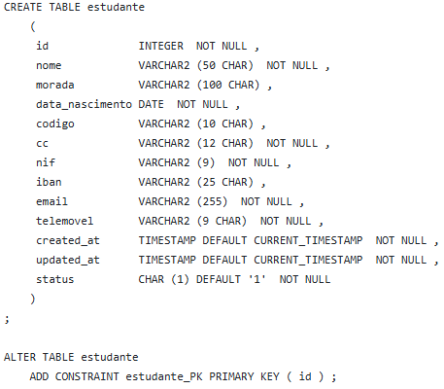

Figura 180 - CREATE e ALTER da Tabela "estudante".

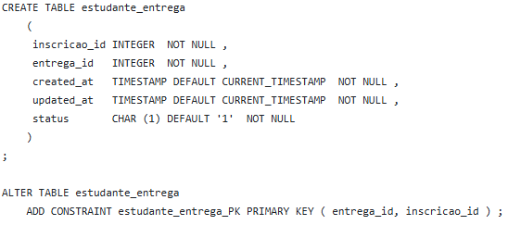

Figura 181 - CREATE e ALTER da Tabela "estudante_entrega".

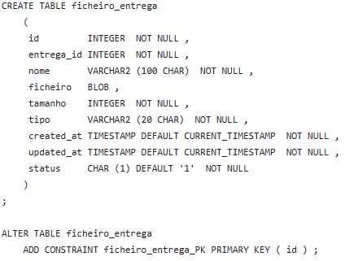

Figura 182 - CREATE e ALTER da Tabela "ficheiro_entrega".

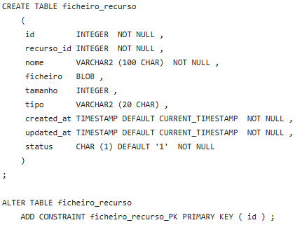

Figura 183 - CREATE e ALTER da Tabela "ficheiro_recurso".

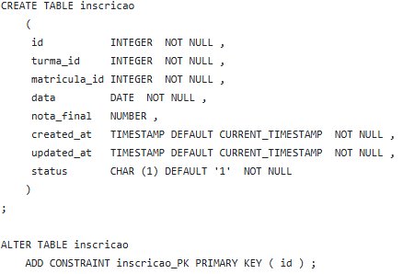

Figura 184 - CREATE e ALTER da Tabela "inscricao".

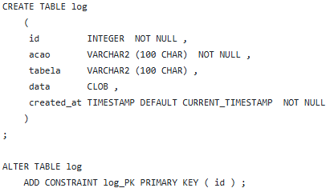

Figura 185 - CREATE e ALTER da Tabela "log".

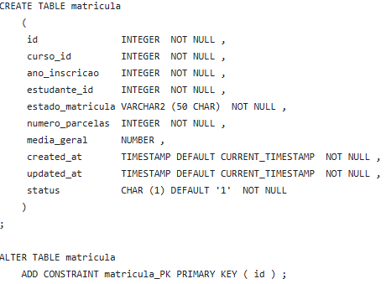

Figura 186 - CREATE e ALTER da Tabela "matricula".

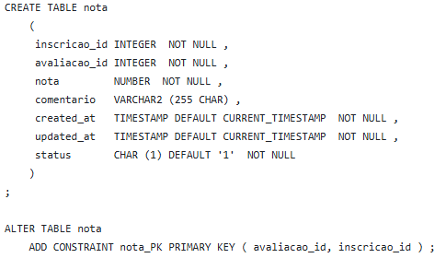

Figura 187 - CREATE e ALTER da Tabela "nota".

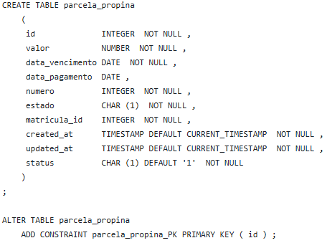

Figura 188 - CREATE e ALTER da Tabela "parcela_propina".

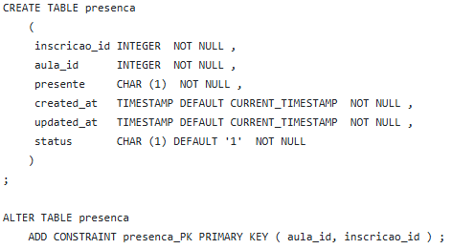

Figura 189 - CREATE e ALTER da Tabela "presenca".

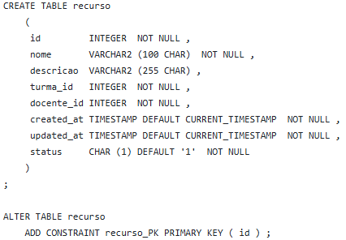

Figura 190 - CREATE e ALTER da Tabela "recurso".

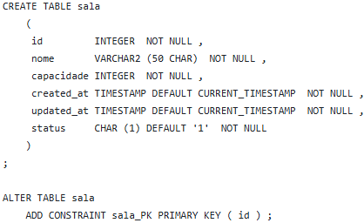

Figura 191 - CREATE e ALTER da Tabela "sala".

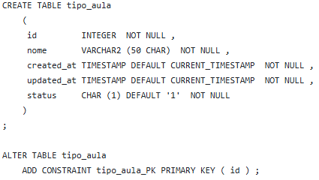

Figura 192 - CREATE e ALTER da Tabela "tipo_aula".

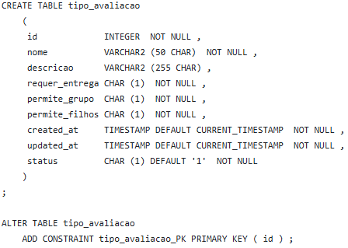

Figura 193 - CREATE e ALTER da Tabela "tipo_avaliacao".

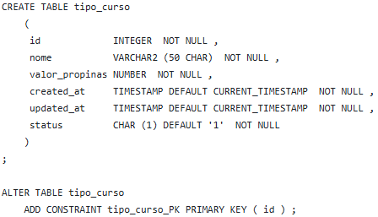

Figura 194 - CREATE e ALTER da Tabela "tipo_curso".

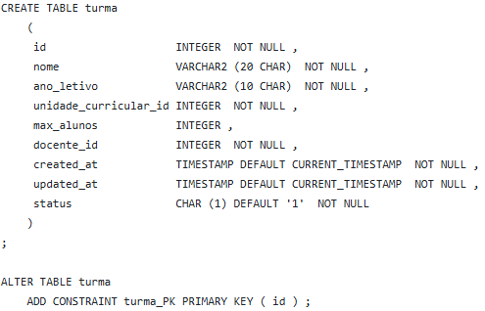

Figura 195 - CREATE e ALTER da Tabela "turma".

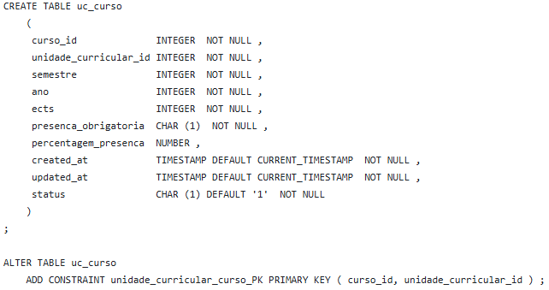

Figura 196 - CREATE e ALTER da Tabela "uc_curso".

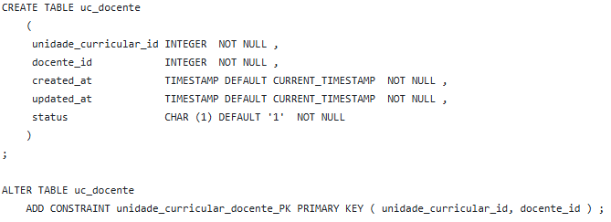

Figura 197 - CREATE e ALTER da Tabela "uc_docente".

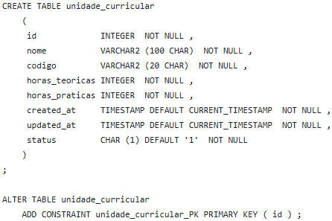

Figura 198 - CREATE e ALTER da Tabela "unidade_curricular".

Após a criação das tabelas e dos demais processos atrelados à criação das mesmas, agora é necessário continuar a fazer *ALTER TABLE* mas desta vez por causa das chaves estrangeiras.

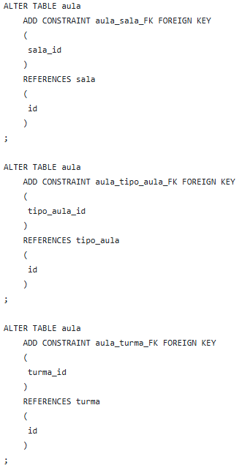

Figura 199 - ALTER da Tabela "aula".

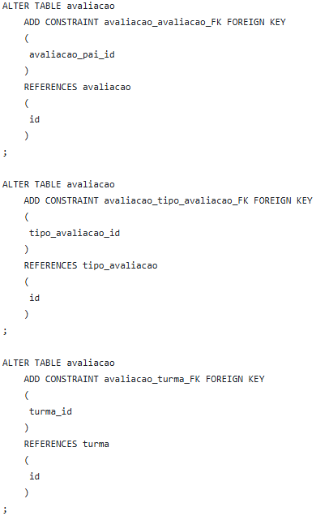

Figura 200 - ALTER da Tabela "avaliacao".

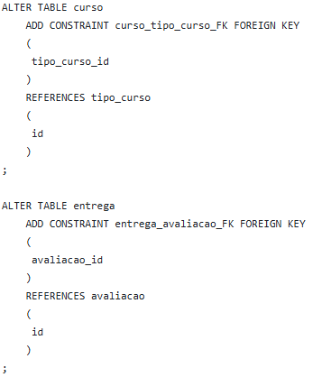

Figura 201 - ALTER das Tabelas "curso" e "entrega".

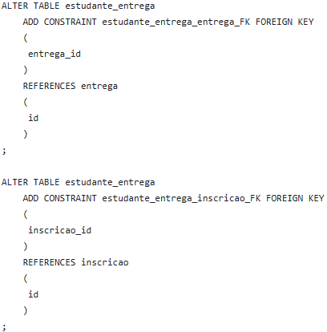

Figura 202 - ALTER da Tabela "estudante_entrega".

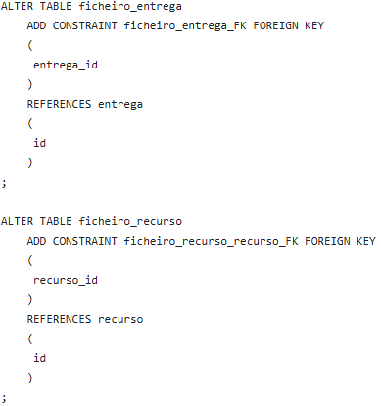

Figura 203 - ALTER das Tabelas "ficheiro_entrega" e "ficheiro_recurso".

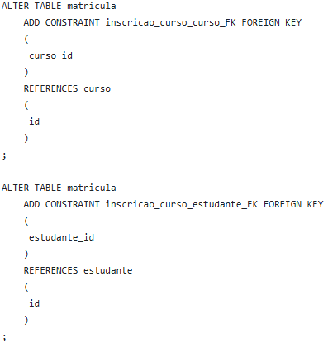

Figura 204 - ALTER da Tabela "matricula".

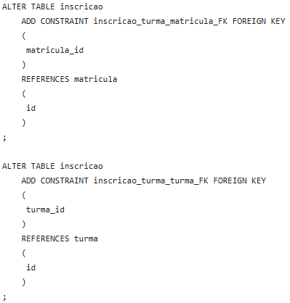

Figura 205 - ALTER da Tabela "inscricao".

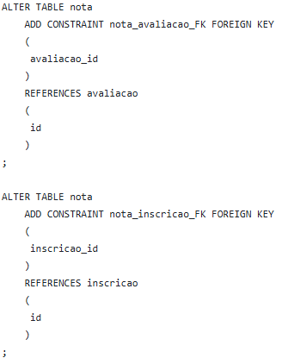

Figura 206 - ALTER da Tabela "nota".

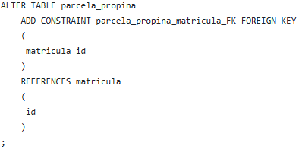

Figura 207 - ALTER da Tabela "parcela_propina".

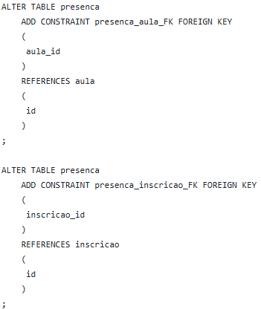

Figura 208 - ALTER da Tabela "presenca".

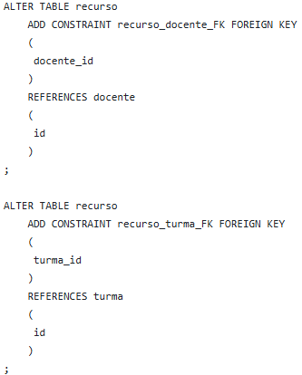

Figura 209 - ALTER da Tabela "recurso".

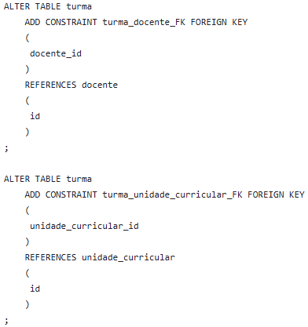

Figura 210 - ALTER da Tabela "turma".

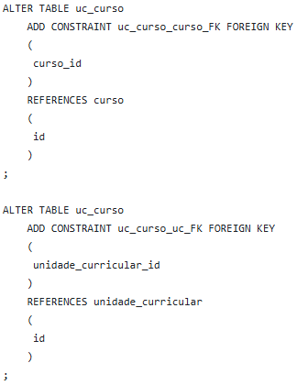

Figura 211 - ALTER da Tabela "uc_curso".

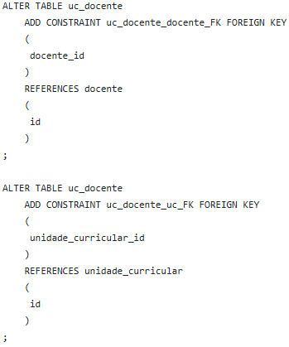

Figura 212 - ALTER da Tabela "uc_docente".

## Inserção de Dados

Uma vez determinado o modelo físico do sistema, terem sido aplicadas as devidas alterações no modelo físico e no *script* DDL, chega à hora da verdade que no caso é a inserção de dados.

Devido à mudança de paradigma (tópico já desenvolvido, na página 85), o grupo só precisou de inserir dados uma única vez, isto porque, seria o primeiro ano de atividade da instituição de ensino superior.

Inicialmente houveram algumas dificuldades na inserção devido a tipos de dados de alguns atributos, nomeadamente atributos *timestamp* e datas. Para efeitos de primeira tentativa de inserção, foi usada a ferramenta *Mockaroo*, na sequência do uso dessa ferramenta nasceram as primeiras inconsistências e numa segunda instância o grupo chegou a recorrer a *ChatGPT* ou até mesmo ao uso da biblioteca *Faker* para gerar dados fictícios usando a linguagem *Python*.

Numa terceira e final instância, finalmente após ajustes nos tipo de dados de certos atributos, foi possível gerar dados com recurso a um agente de inteligência artificial chamado *Manus* e aí sim, foi possível uma primeira inserção de dados sem erros.

Quanto a números de dados inseridos por cada tabela, o projeto conta com:

1. **Tabela “parcela_propina”:** Inserções 4800;
2. **Tabela “presenca”:** Inserções 4500;
3. **Tabela “inscricao”:** Inserções 4000;
4. **Tabela “nota”:** Inserções 3200;
5. **Tabela “estudante”:** Inserções 800;
6. **Tabela “matricula”:** Inserções 800;
7. **Tabela “ficheiro_entrega”:** Inserções 600;
8. **Tabela “estudante_entrega”:** Inserções 600;
9. **Tabela “aula”:** Inserções 600;
10. **Tabela “entrega”:** Inserções 200;
11. **Tabela “ficheiro_recurso”:** Inserções150;
12. **Tabela “recurso”:** Inserções 150;
13. **Tabela “avaliacao”:** Inserções 120;
14. **Tabela “turma”:** Inserções 40;
15. **Tabela “uc_docente”:** Inserções35;
16. **Tabela “uc_curso”:** Inserções 30;
17. **Tabela “docente”:** Inserções 25;
18. **Tabela “unidade_curricular”:** Inserções 18;
19. **Tabela “sala”:** Inserções 15;
20. **Tabela “tipo_avaliacao”:** Inserções 7;
21. **Tabela “curso”:** Inserções 3;
22. **Tabela “tipo_curso”:** Inserções 3;
23. **Tabela “tipo_aula”:** Inserções 2;

De notar ainda, que as inserções estão ordenadas por ordem sequencial e também que a quantidade de dados inseridos parece proporcional ao sistema e à mudança de paradigma.

Apesar de serem 24 tabelas, a tabela “*log*”, não conta com qualquer inserção, uma vez que a mesma recebe atualizações de todas as outras tabelas do sistema.

## Operações PL/SQL

Criadas as bases do sistema e inseridos os dados, a próxima etapa desenvolvida diz respeito à criação de múltiplas operações na base de dados. Operações como funções, procedimentos, vistas, pacotes, sequências, cursores, entre outras, foram realizadas.

O sistema é caracterizado por uma arquitetura robusta que inclui: auditoria, isto é detalha todas as operações DML, validação rigorosa de dados de entrada e regras de negócio (neste caso, uma universidade/politécnico), faz a automação de processos como a geração de números de aluno, presenças e planos de propinas e ainda faz o cálculo automático de médias e controlo de limites académicos (ECTS), entre muitas outras operações.

O presente tópico visa desmembrar o que foi feito em cada operação PL/SQL.

### Ordem de Operações Necessária para o Sistema Funcionar

A ordem de execução dos *scripts* é crítica devido às dependências entre os objetos (por exemplo, *triggers* dependem de *packages*, que dependem de *sequences*). A ordem lógica de compilação é a seguinte:

|  |  |  |  |
| --- | --- | --- | --- |
| Nível | Tipo de Objeto | Descrição | Dependências Chave |
| 1 | *CREATE SEQUENCE* | Criação das sequências de auto-incremento para as chaves primárias e para o número de aluno. | Nenhuma |
| 2 | *PACKAGE* (Constantes) | Criação do “PKG_CONSTANTES” (*Specification e Body*), que define todos os parâmetros de configuração do sistema. | Nenhuma |
| 3 | *PACKAGE (Core Utilities)* | Criação dos pacotes “PKG_LOG”, “PKG_VALIDACAO” e “PKG_GESTAO_DADOS”. | PKG_CONSTANTES |
| 4 | *PACKAGE (Buffer* e Tesouraria) | Criação dos pacotes de utilidade “PKG_BUFFER_MATRICULA”, “PKG_BUFFER_NOTA”, “PKG_BUFFER_INSCRICAO” e “PKG_TESOURARIA”. | PKG_CONSTANTES e PKG_LOG |
| 5 | *TRIGGER* (Auto-Incremento) | Criação dos TRG_AUDIT_* que preenchem automaticamente as chaves primárias e o código estudante. | *Sequences* |
| 6 | *TRIGGER* (Auditoria) | Criação dos TRG_AUDIT_* que registam todas as operações DML na tabela “log”. | PKG_LOG |
| 7 | *TRIGGER* (Validação e Lógica) | Criação de todos os *TRIGGERS* de validação (TRG_VAL_*) e lógica de negócio (TRG_AUTO_*, TRG_MEDIA_*, TRG_INSCRICAO_*). | Packages de Nível 3 e 4 |
| 8 | *FUNCTION* | Criação de funções auxiliares, como “FUN_GET_ASSIDUIDADE”. | Tabelas de Presença |
| 9 | *VIEW* | Criação das vistas de relatório (VW_*) para consultas complexas. | Funções, *Packages* e Tabelas |

**Nota:** Na tabela da página 122, quando aparece nomes de operações como “TRG_VAL_*”, o asterisco indica que existem mais *TRIGGERS* de validação aplicados a diversas tabelas do sistema.

### Operações PL/SQL do Sistema

#### Infraestrutura de Sequenciação e Identificação

O *script* inicia-se com a criação das estruturas de sequência para a base de dados. São definidas sequências individuais para cada tabela principal (“seq_aula”, “seq_avaliacao”, entre outras…) com início no valor 10.000, isto acaba por reservar os identificadores inferiores para dados de sistema. Destaca-se ainda que nestas linhas a criação da “seq_num_aluno”, configurada especificamente com a propriedade *CYCLE* e um valor máximo, destinada a gerir a numeração dos estudantes de forma rotativa.

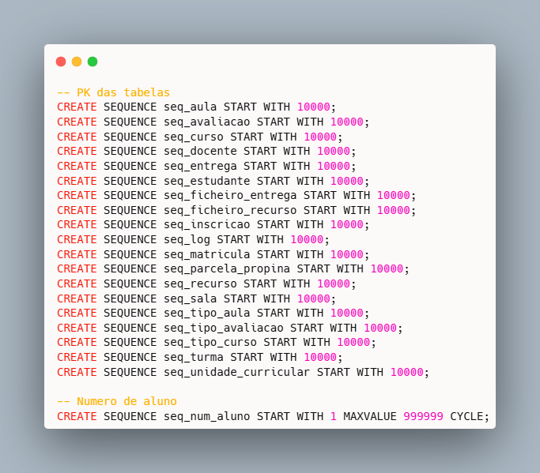

Figura 213 - Sequenciação.

#### TRIGGERS de Auto-Incremento e Formatação de Código

Neste intervalo extenso, são definidos *TRIGGERS* do tipo *BEFORE INSERT* para cada tabela do sistema. A operação principal destes blocos é verificar se o campo “ID” do novo registo é nulo e, caso seja verdade, preenchê-lo com o próximo valor da sequência correspondente. Merece também destaque a lógica contida nas linhas referentes à tabela de estudantes, onde, além do “ID”, é concatenado o ano corrente com a sequência para formar o código de aluno mais padronizado (por exemplo, 2024000001).

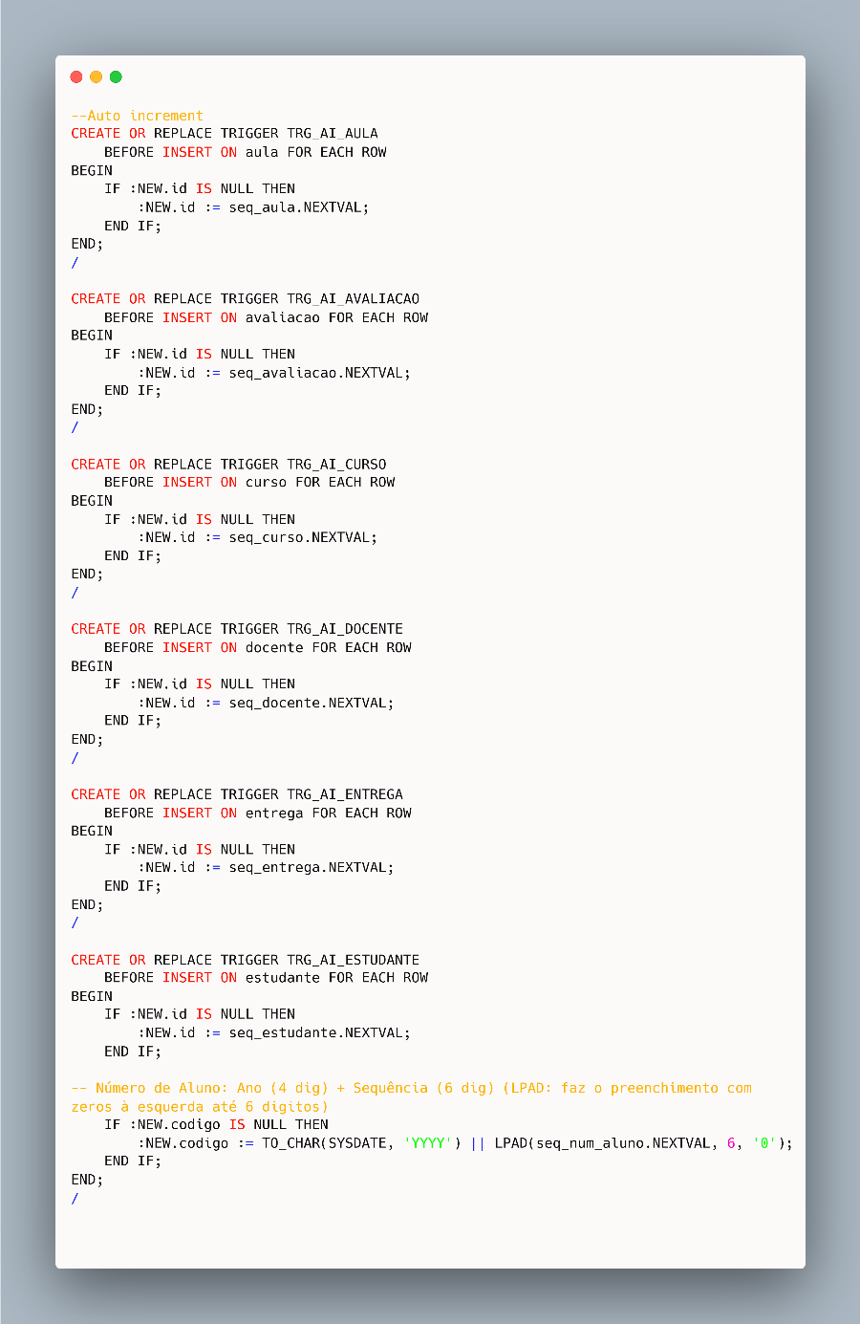

Figura 214 - TRIGGERS Auto_Incremento, Parte 1.

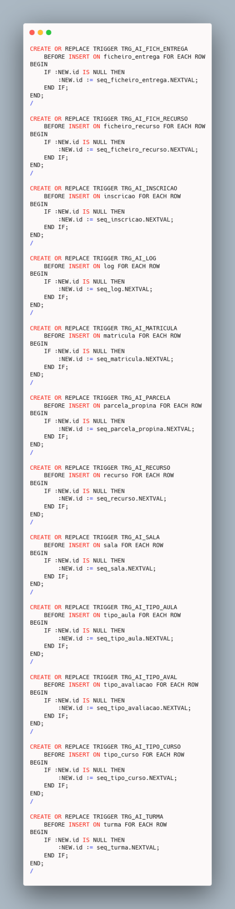

Figura 215 - TRIGGERS Auto-Incremento, Parte 2.

#### PACKAGE de Constantes e Configuração Global

Este bloco contém a especificação (*header*) e o corpo do pacote (*body*) “PKG_CONSTANTES”. A operação aqui realizada é a centralização de todas as regras de negócio que possam ser parametrizáveis. São definas funções que acabam por retornar valores fixos para taxas de multas, limites de horas em que os docentes podem dar aulas, notas de aprovação, limites de ECTS anuais e também tamanhos fixos de ficheiros. Esta estrutura permite que a alteração de uma regra transversal ao sistema seja feita num único ponto de código PL/SQL.

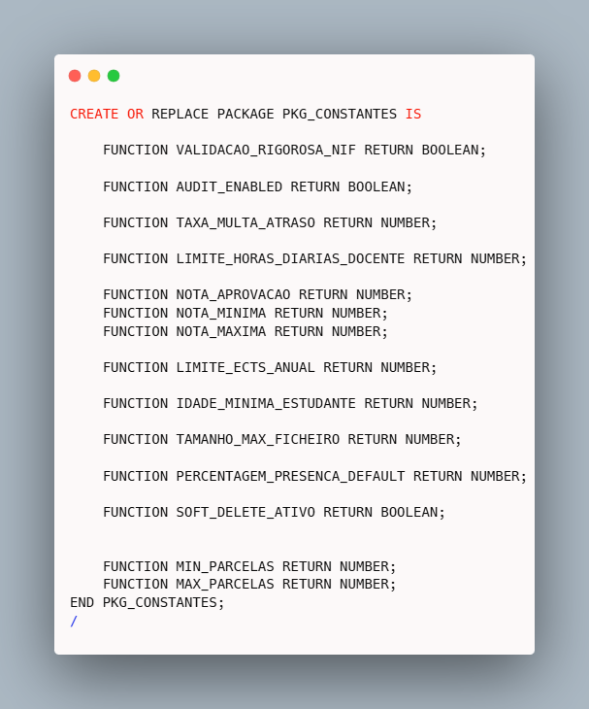

Figura 216 - PKG_CONSTANTES, Parte 1.

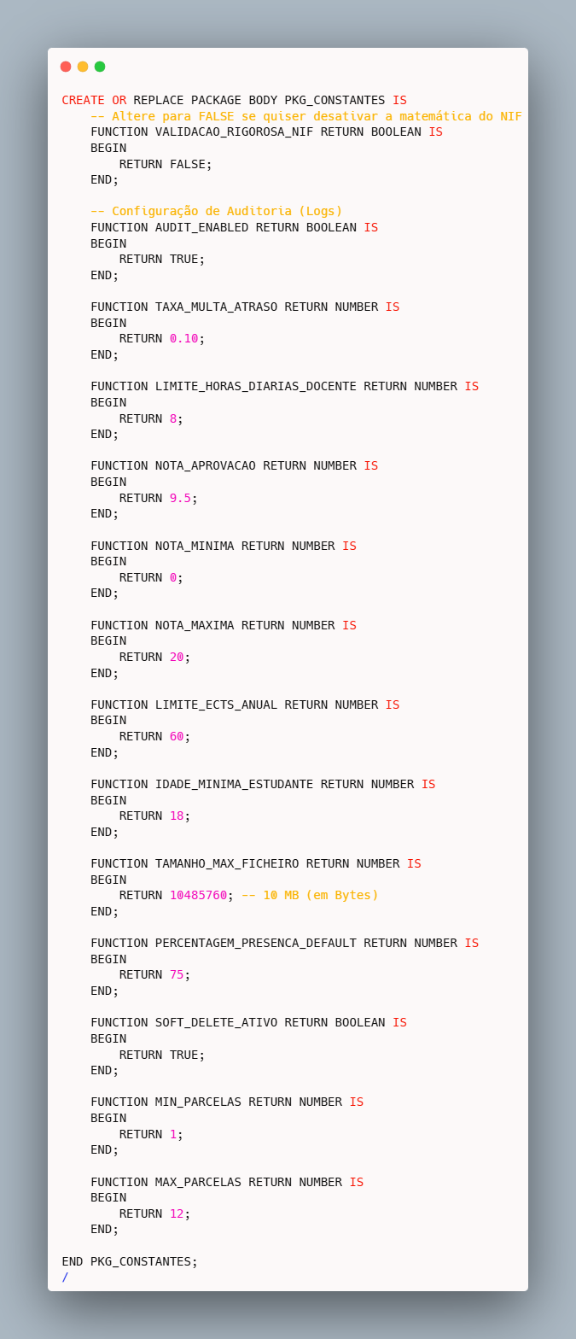

Figura 217 - PKG_CONSTANTES, Parte 2.

#### PACKAGE de Auditoria e Logs

Aqui é estabelecido o *PACKAGE* “PKG_LOG”, que é responsável pelo registo de atividades do sistema. A lógica implementada utiliza transações autónomas (*PRAGMA AUTONOMOUS_TRANSACTION*) para garantir que os registos de erros ou auditoria se mantêm persistentes na tabela “*log*” mesmo que a transação de negócio principal falhe ou sofra algum *rollback*. O *PACKAGE* expõe também que *PROCEDURES* para registar mensagens genéricas, erros críticos e operações de manipulação de dados (DML).

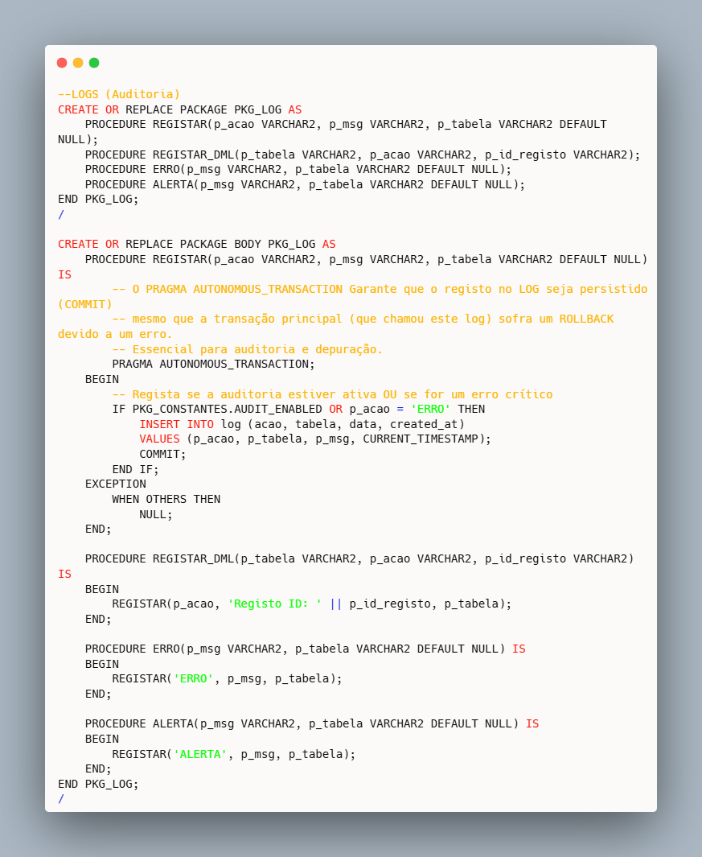

Figura 218 - PACKAGE LOG.

#### PACKAGE de Gestão e Remoção de Dados

O *PACKAGE,* “PKG_GESTAO_DADOS” define a lógica de remoção de registos. O código implementado consulta a configuração global para decidir entre dois modos de operação: a remoção física (um *DELETE* ) ou uma desativação lógica (um *SOFT* *DELETE*), em que o registo é apenas marcado com “*status”*  igual a 0. Este bloco inclui *PROCEDURES* distintos para tratar tabelas com chaves primárias simples e tabelas de relacionamentos com chaves compostas.

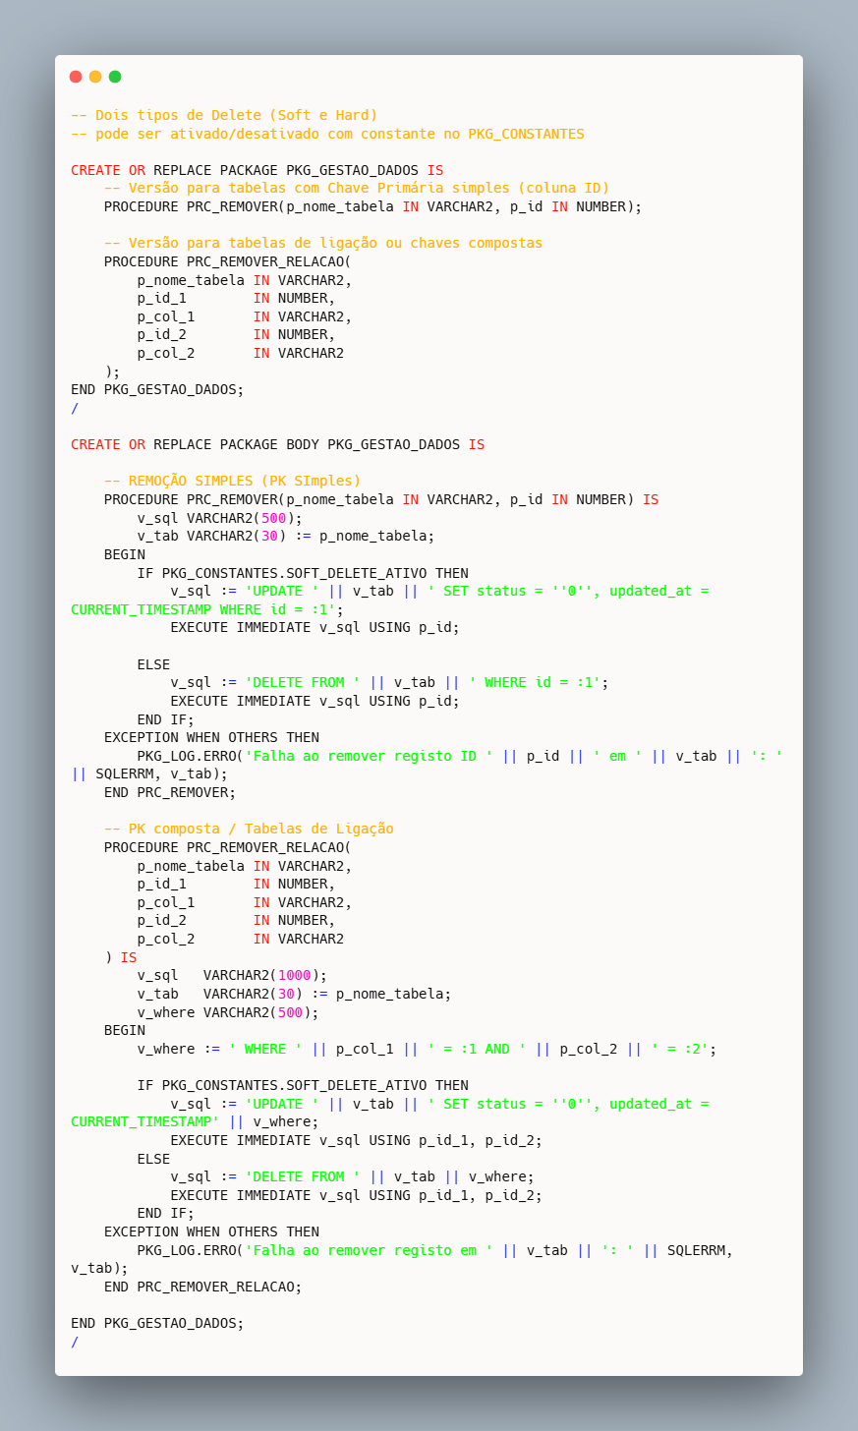

Figura 219 - PACKAGE “PKG_GESTAO_DADOS”.

#### PACKAGE de Validações Reutilizáveis

Este tópico serve para falar do “PKG_VALIDACAO”, que é uma “biblioteca” de funções para verificação de integridade dos dados. As operações incluem algoritmos matemáticos para validar o dígito de controlo do NIF (no caso do padrão nacional, máximo 9 dígitos), expressões regulares para validar formatos de cartão de cidadão, *e-mail* e IBAN (25 caracteres), bem como verificações de consistência para números de telemóvel e tamanhos de ficheiros binários.

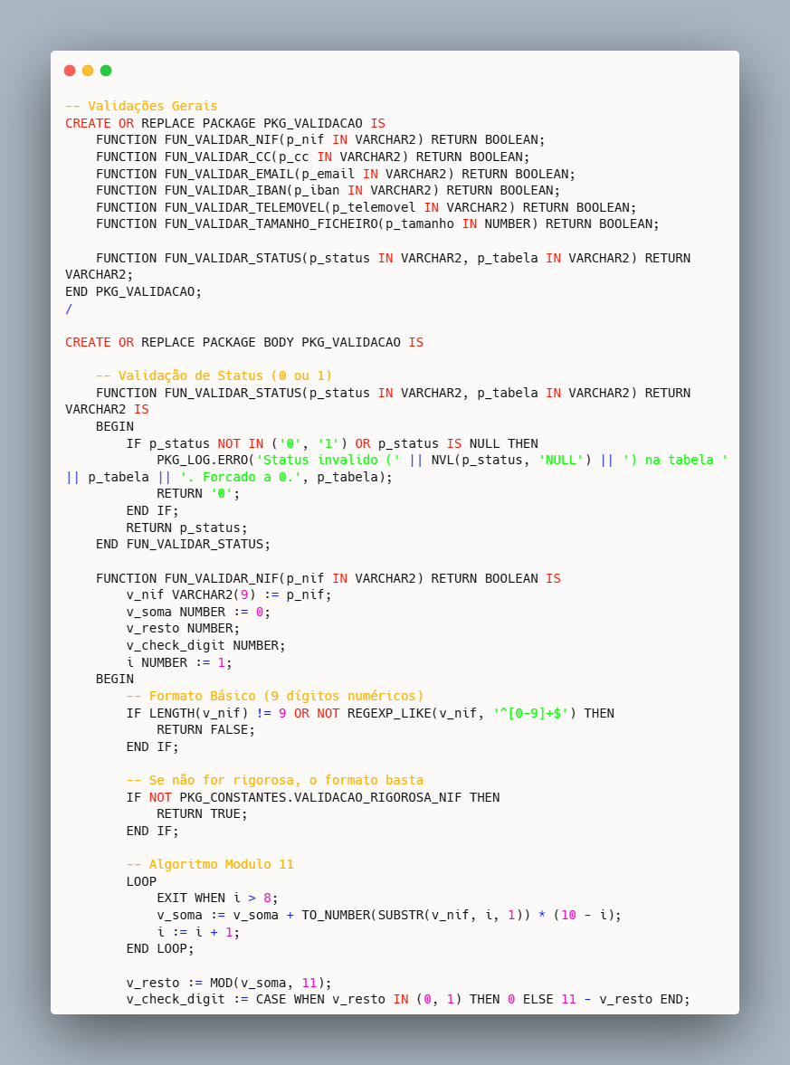

Figura 220 - PACKAGE "PKG_VALIDACAO", Parte 1.

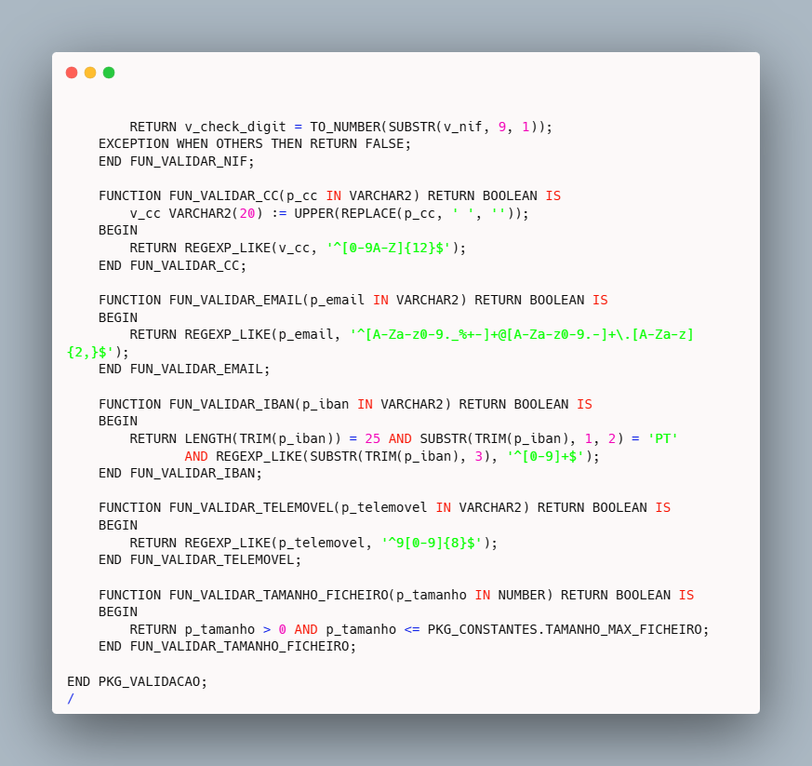

Figura 221 - PACKAGE "PKG_VALIDACAO", Parte 2.

#### Buffers para Resolução de Tabelas Mutantes

No presente projeto, existem espalhados estrategicamente pelo código (antes do *TRIGGERS* que os utilizam), encontram-se *PACKAGES* de *buffer* (PKG_BUFFER_MATRICULA, PKG_BUFFER_NOTA, PKG_BUFFER_INSCRICAO). Estes blocos de código declaram vetores para armazenar identificadores temporariamente durante a execução de *TRIGGERS* linha-a-linha. Esta operação é fundamental para contornar a restrição da “*Mutating* *Table*” do *Oracle,* para assim permitir que os dados sejam processados em lotes num momento posterior da transação.

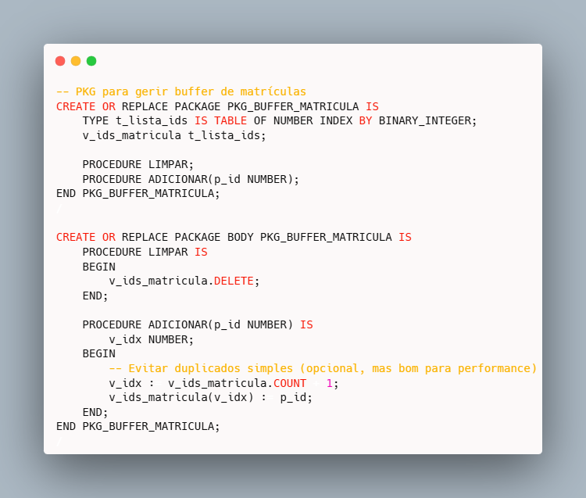

Figura 222 - PACKAGE "PKG_BUFFER_MATRICULA", Parte 1.

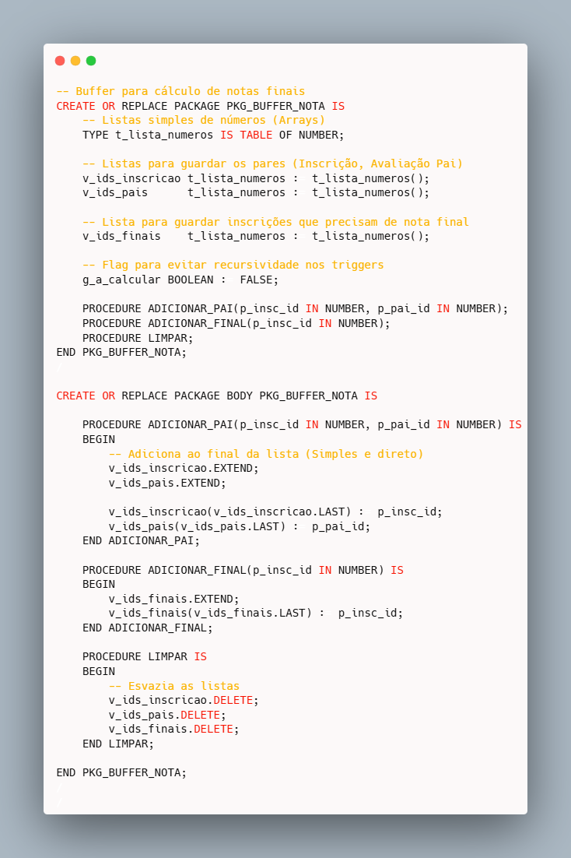

Figura 223 - PACKAGE "PKG_BUFFER_NOTA", Parte 2.

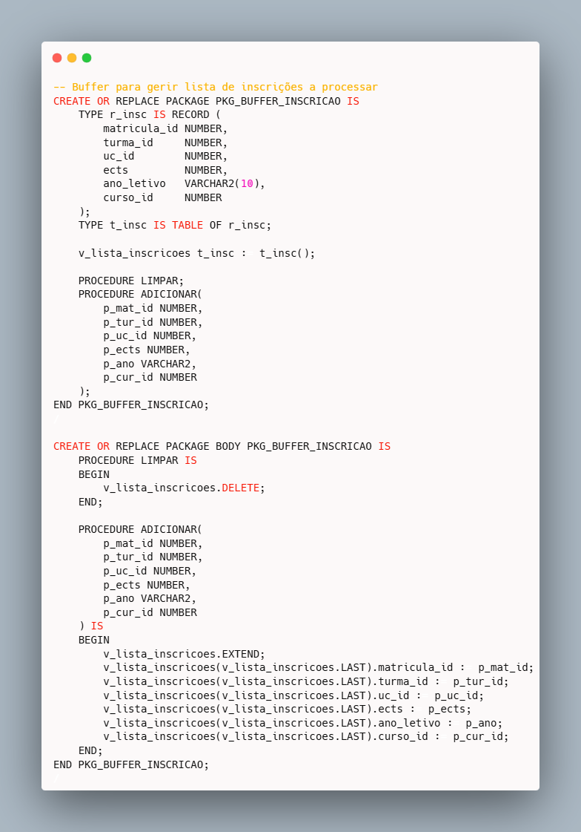

Figura 224 - PACKAGE "PKG_BUFFER_INSCRICAO".

#### TRIGGERS de Auditoria Automática (DML)

Esta secção volumosa de código contém a definição de *TRIGGERS* para todas as tabelas do sistema, disparados após inserção, atualização ou remoção (*AFTER INSERT OR UPDATE OR DELETE)*.

A função destes blocos é capturar o tipo de operação e o identificador do registo afetado, para de seguida invocar o “PKG_LOG” que cria um rasto de auditoria detalhada sem intervenção do próprio utilizador.

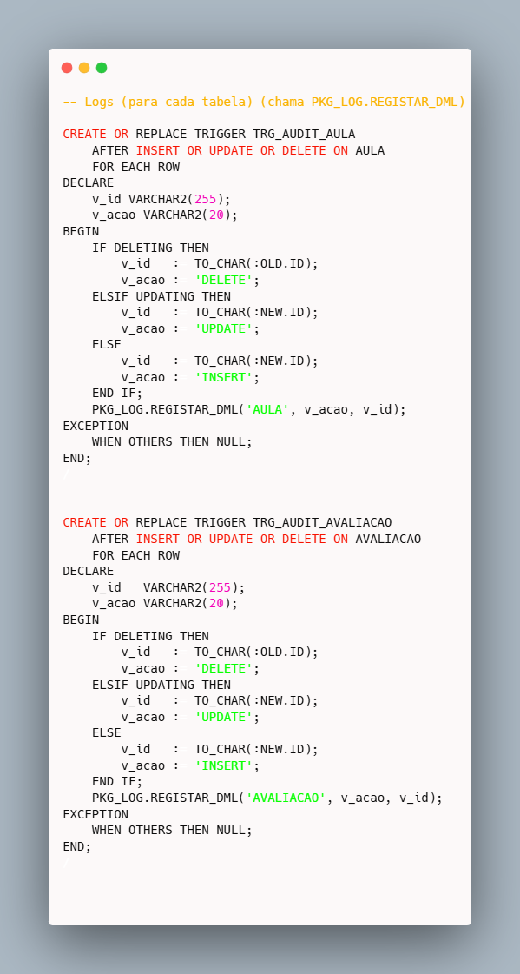

Figura 225 - TRIGGERS de Auditoria "aula" e "avaliacao".

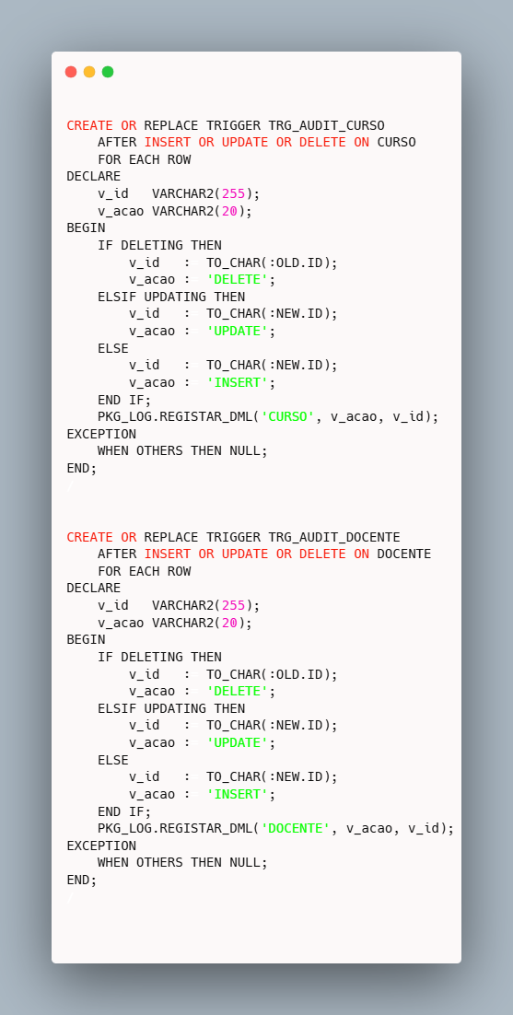

Figura 226 - TRIGGER Auditoria "curso" e "docente".

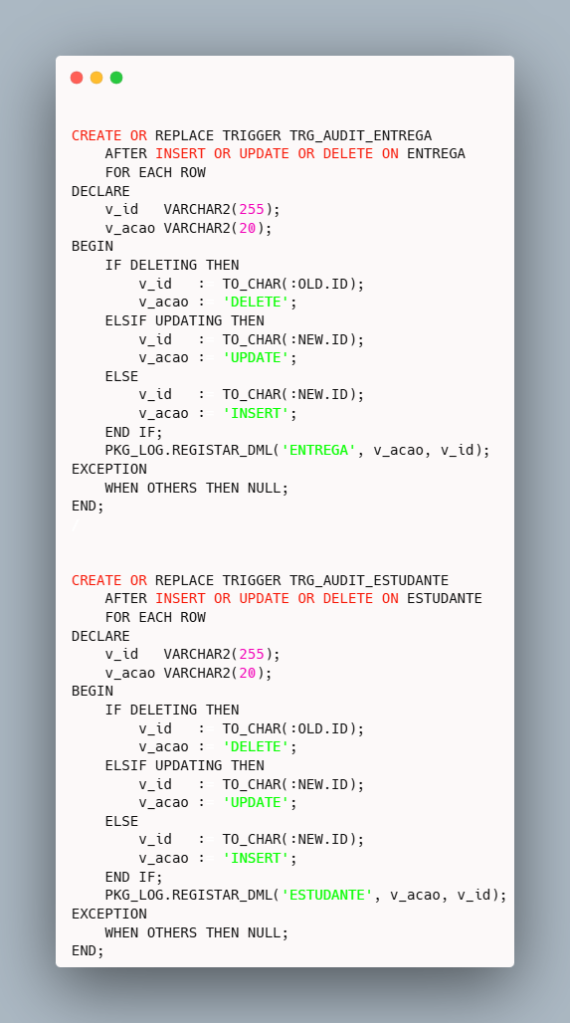

Figura 227 - TRIGGERS Auditoria "entrega" e "estudante".

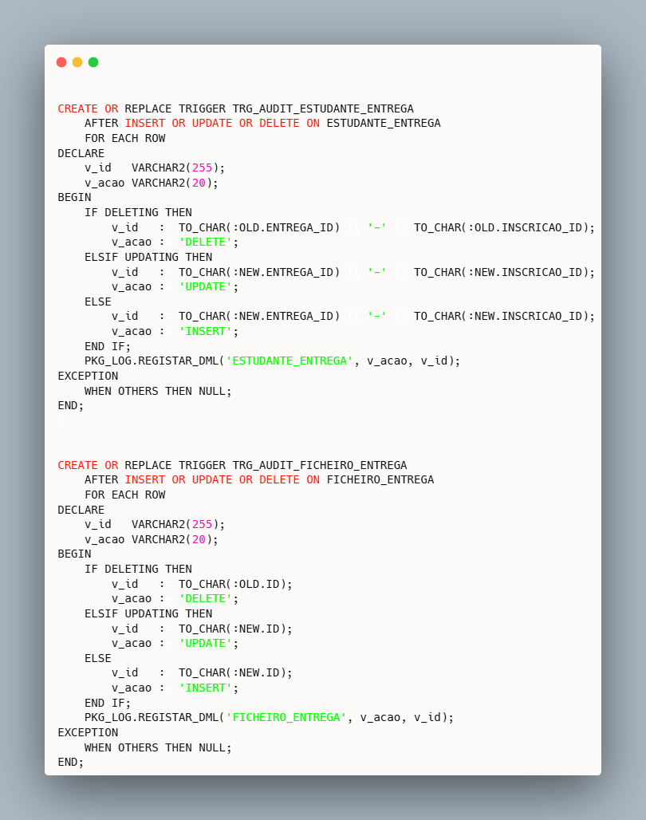

Figura 228 - TRIGGERS Auditoria "estudante_entrega" e "ficheiro_entrega".

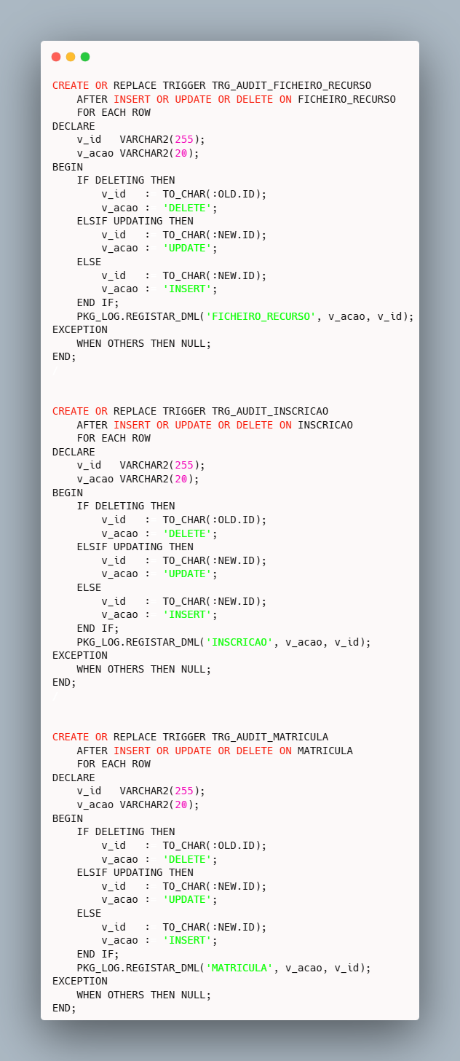

Figura 229 - TRIGGERS Auditoria "ficheiro_recurso", "inscricao" e "matricula".

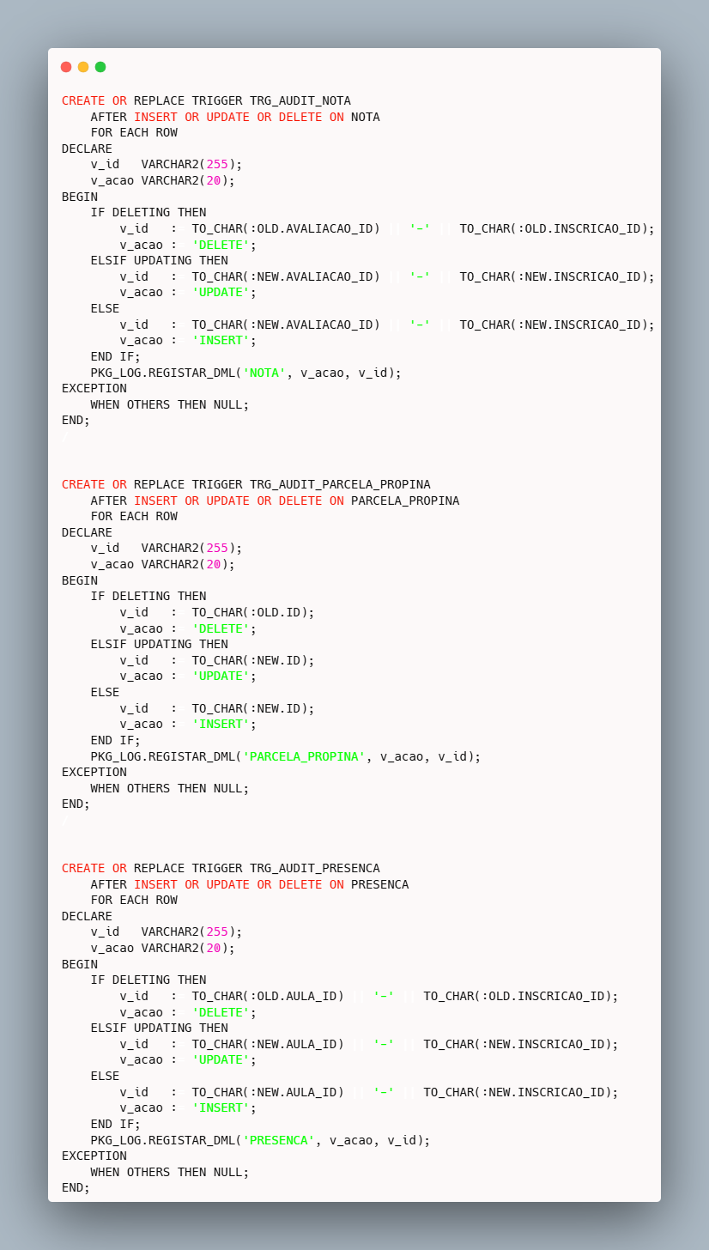

Figura 230 - TRIGGERS Auditoria "nota", "parcela_propina" e "presenca".

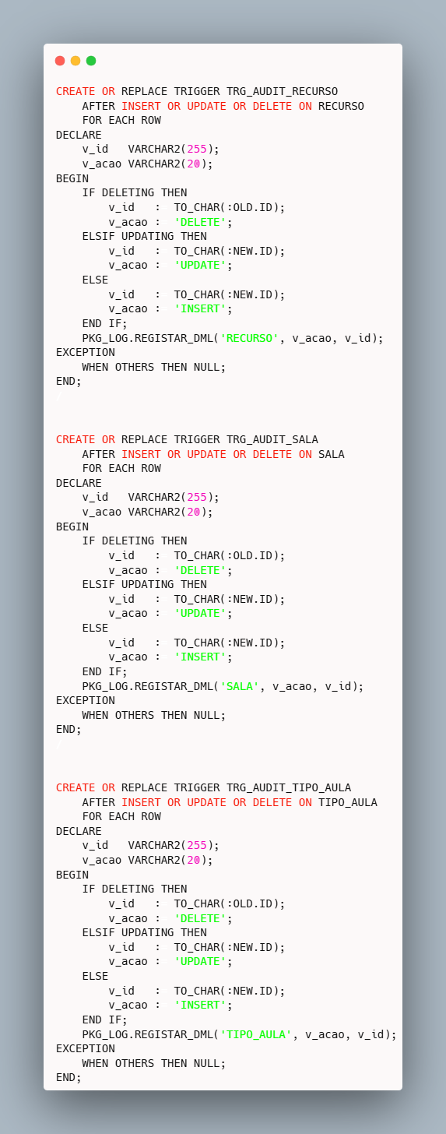

Figura 231 - TRIGGERS Auditoria "recurso", "sala" e "tipo_aula".

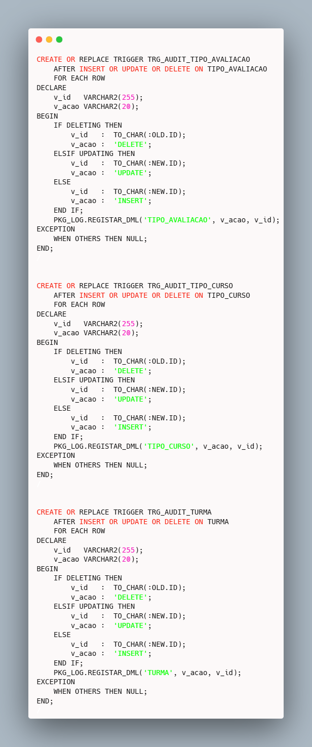

Figura 232 - TRIGGERS Auditoria "tipo_avaliacao", "curso" e "turma".

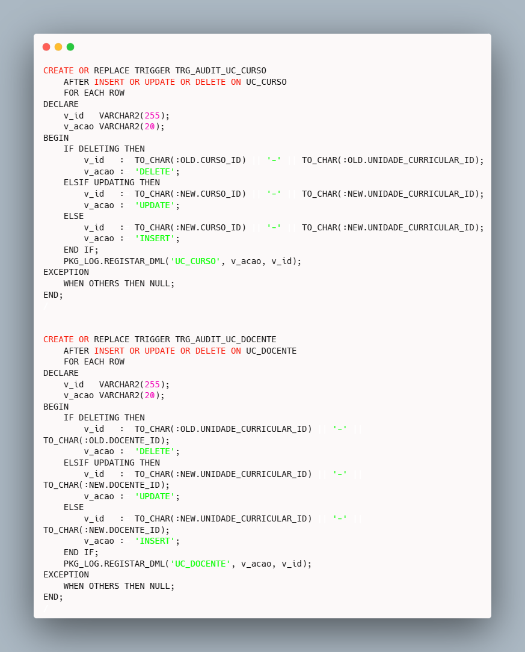

Figura 233 - TRIGGERS Auditoria "uc_curso" e "uc_docente".

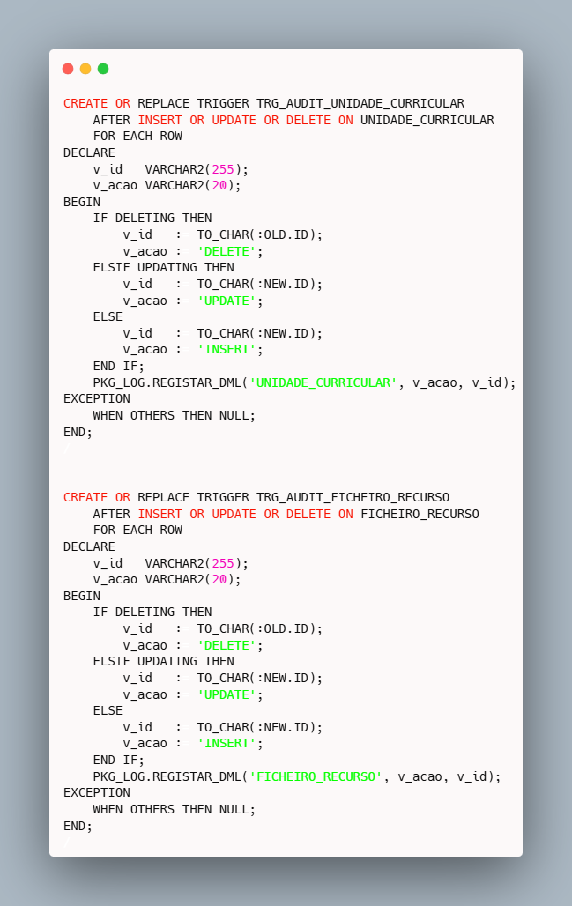

Figura 234 - TRIGGERS AUDIT "unidade_curricular" e "ficheiro_recurso".

#### PACKAGE de Tesouraria e Pagamentos

O *PACKAGE* “PKG_TESOURARIA” contém a lógica financeira. O *PROCEDURE* “PRC_GERAR_PLANO_PAGAMENTO” executa a operação de dividir o valor total das propinas pelo número de parcelas a pagar, inserindo os registos de dívida futura, como no *Inforestudante*. O *PROCEDURE* “PRC_PROCESSAR_PAGAMENTO” gere a liquidação, verifica a data atual face ao vencimento e aplica, se necessário, o cálculo da multa, ao definir nas constantes antes de fechar a parcela da propina como paga.

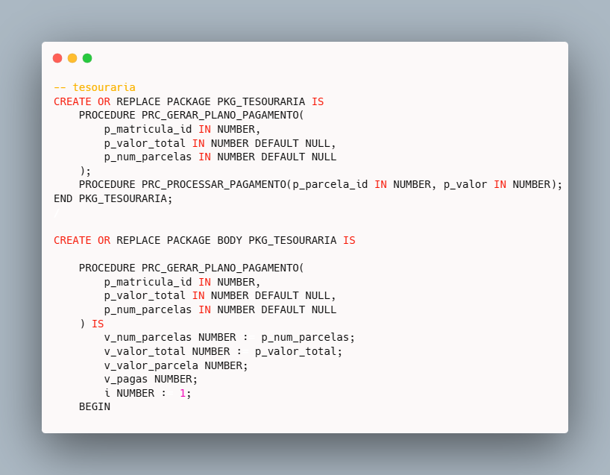

Figura 235 - PACKAGES Tesouraria, Parte 1.

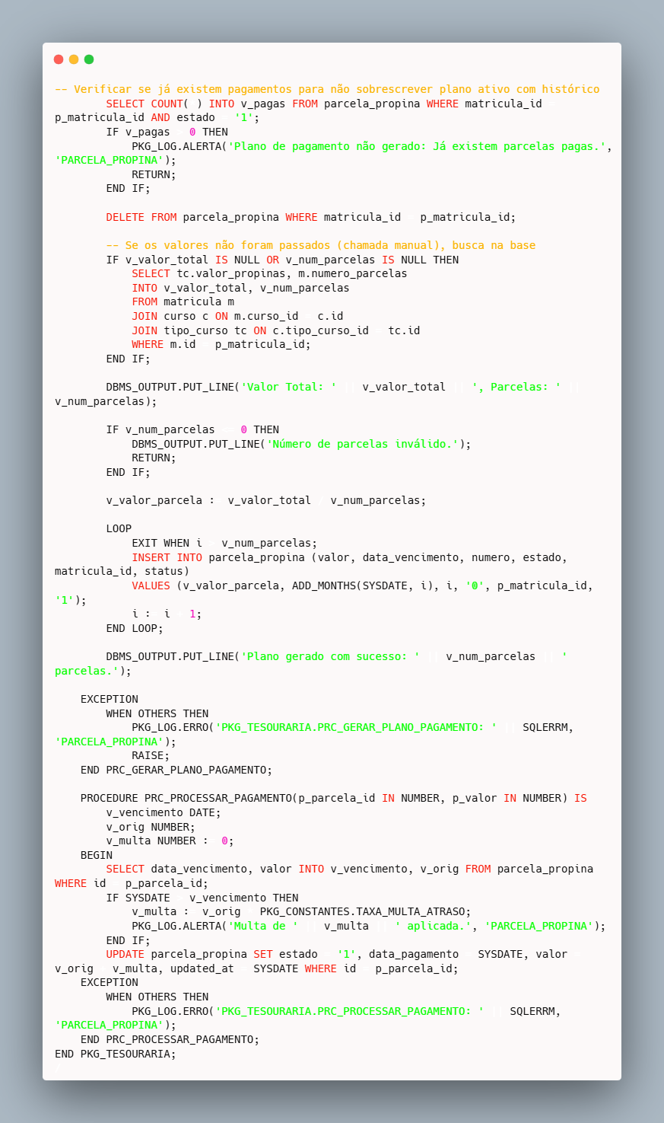

Figura 236 - PACKAGES Tesouraria, Parte 2.

#### Validação e Cálculo de Notas

O seguinte bloco de código gere a integridade das notas. O *TRIGGER* “TRG_VAL_NOTAS” valida os limites da nota (0 a 20) e a consistência entre turmas. Segue-se um sistema de três *TRIGGERS* (“TRG_NOTA_MEDIA_BS”, “TRG_NOTA_MEDIA_AR” e “TRG_NOTA_MEDIA_AS”). A operação conjunta destes três *TRIGGERS* deteta alterações em notas parciais, armazena os ID’s no *buffer* e, no final da transação, volta a calcular a média ponderada da avaliação “pai” com base nos pesos definidos.

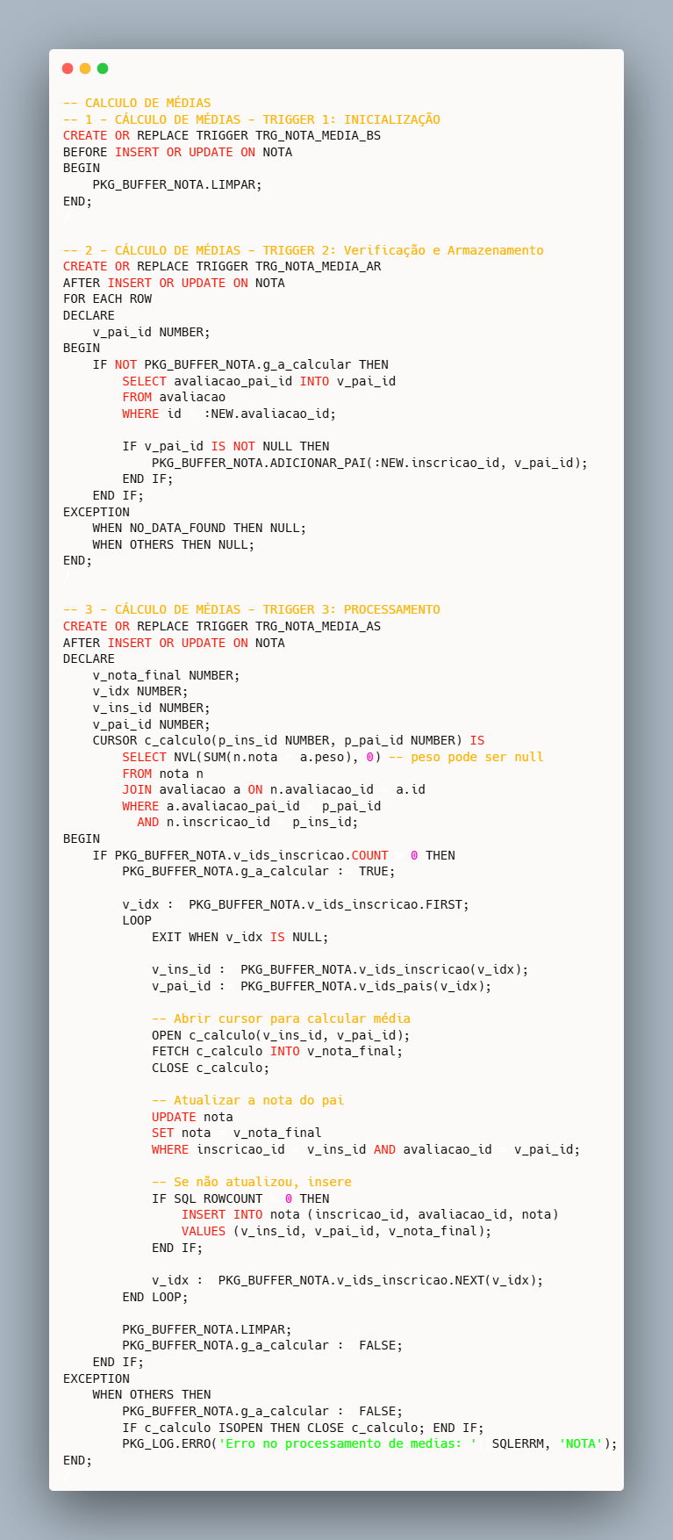

Figura 237 - TRIGGERS Validação e Cálculo de Notas.

#### Gestão de Presenças e Regras de Avaliação

Neste tópico de operações são geridas as presenças e as submissões. Este bloco de código contêm a automação que cria linhas de presença vazias ao inscrever alunos ou criar aulas. Valida-se também a hierarquia das avaliações, controlam-se as entregas de trabalhos, impedindo que o limite de alunos por grupo seja excedido e por consequência gera-se alertas automáticos caso a data de entrega do ficheiro seja posterior à data limite definida.

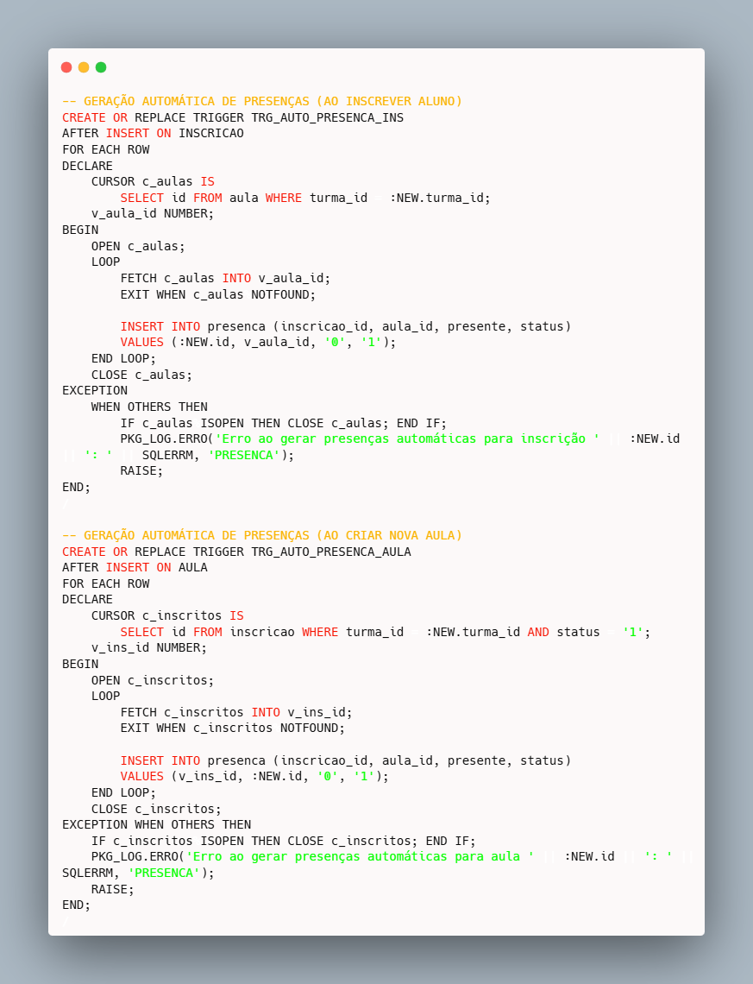

Figura 238 - TRIGGERS Gestão de Presenças.

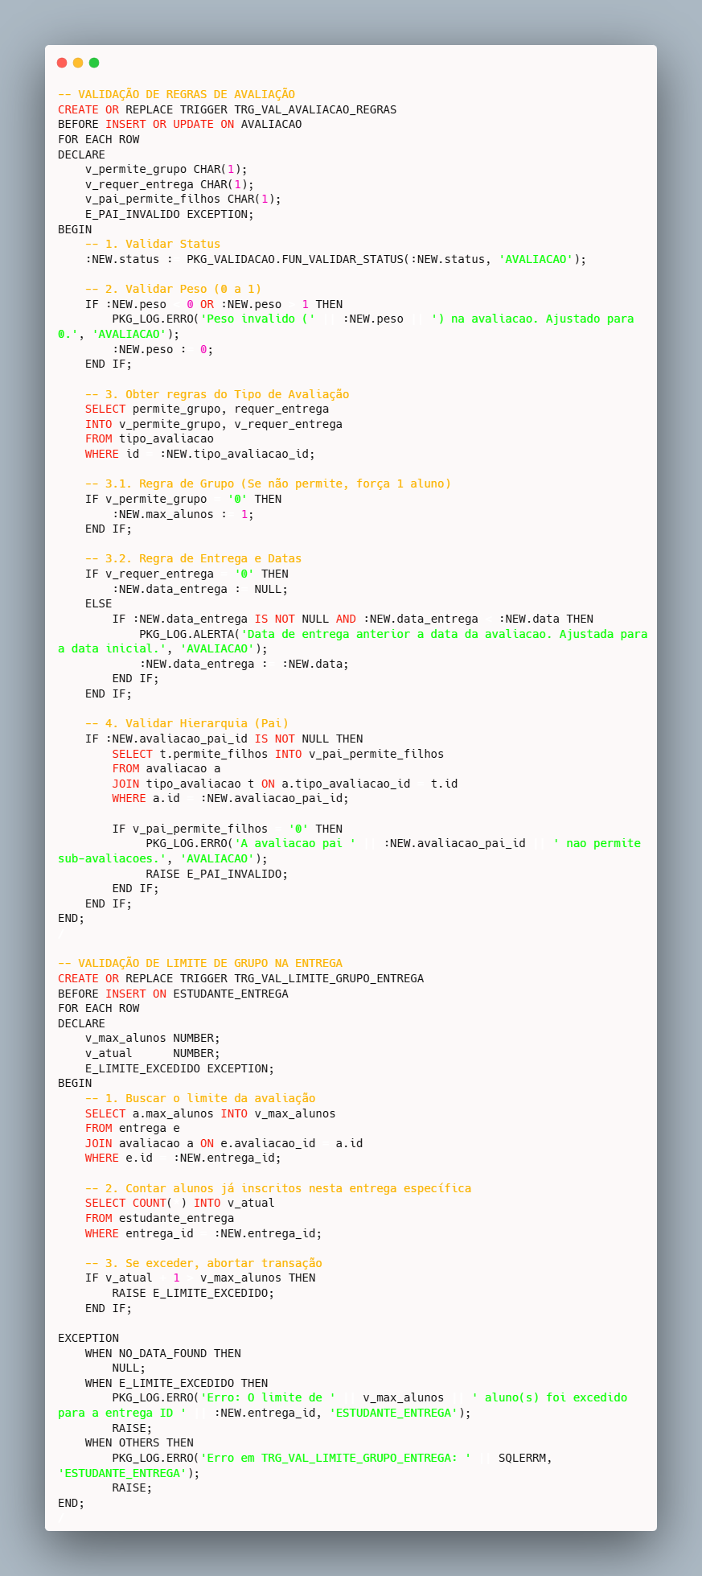

Figura 239 - TRIGGERS Regras de Avaliação, Parte 1.

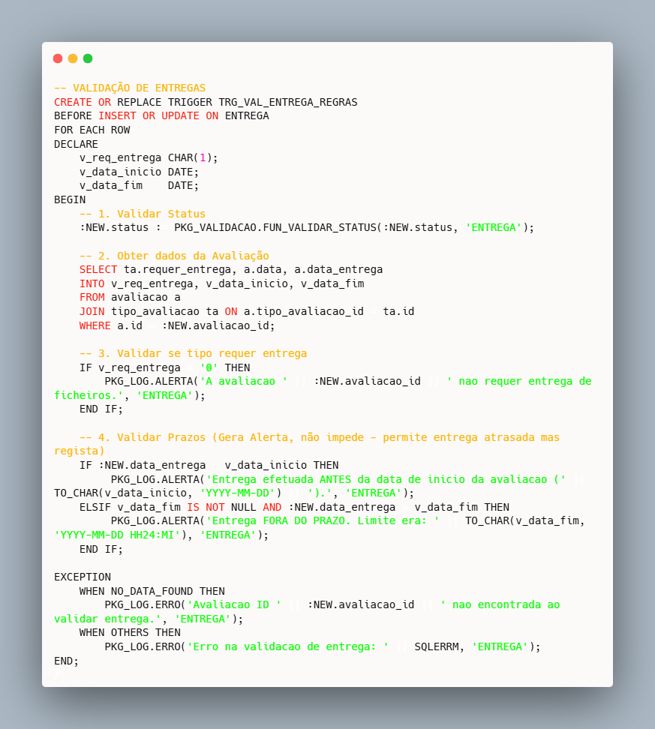

Figura 240 - TRIGGERS Regras de Avaliação, Parte 2.

#### Validação de Dados Pessoais (Estudantes e Docentes)

Estes *TRIGGERS* asseguram a qualidade dos dados dos intervenientes. Para o estudante, verifica-se a idade mínima e a validade dos documentos de identificação. Para o docente, o sistema valida a data de contratação (impede naturalmente datas futuras) e a integridade dos contactos e documentos fiscais, acabando por bloquear a inserção caso as validações falhem.

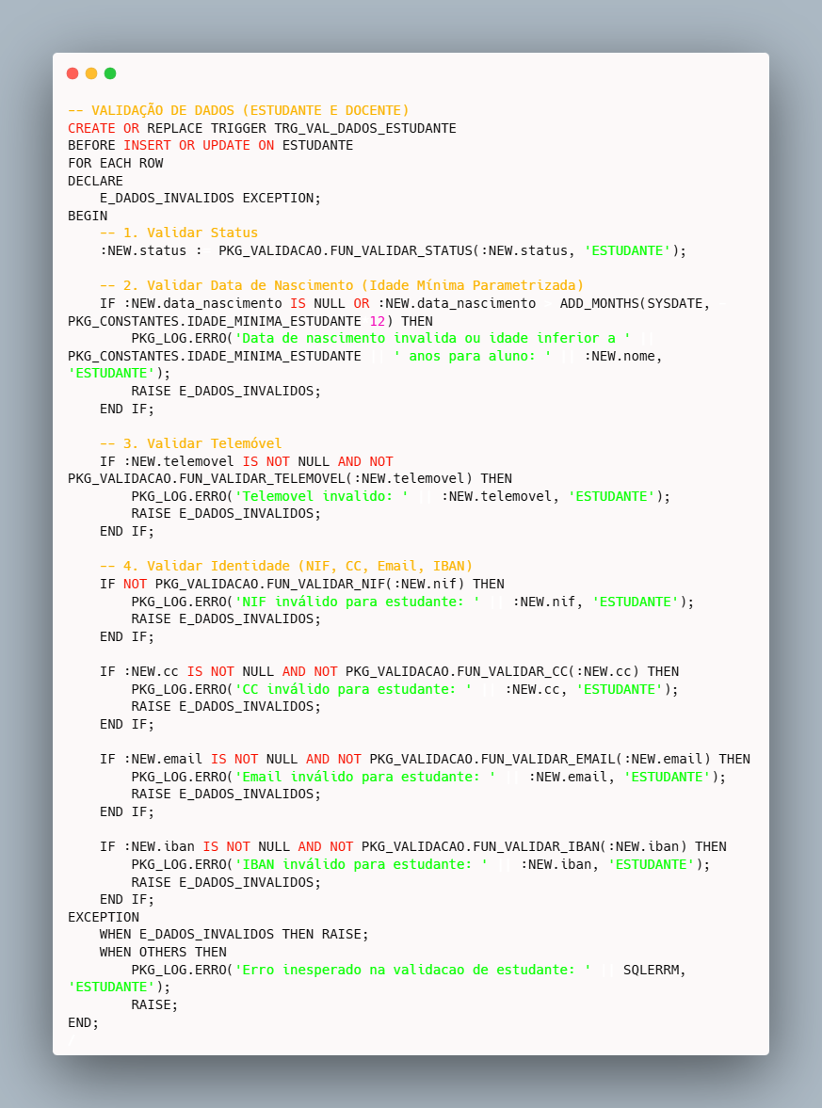

Figura 241 - TRIGGER Validação de Dados dos Estudantes.

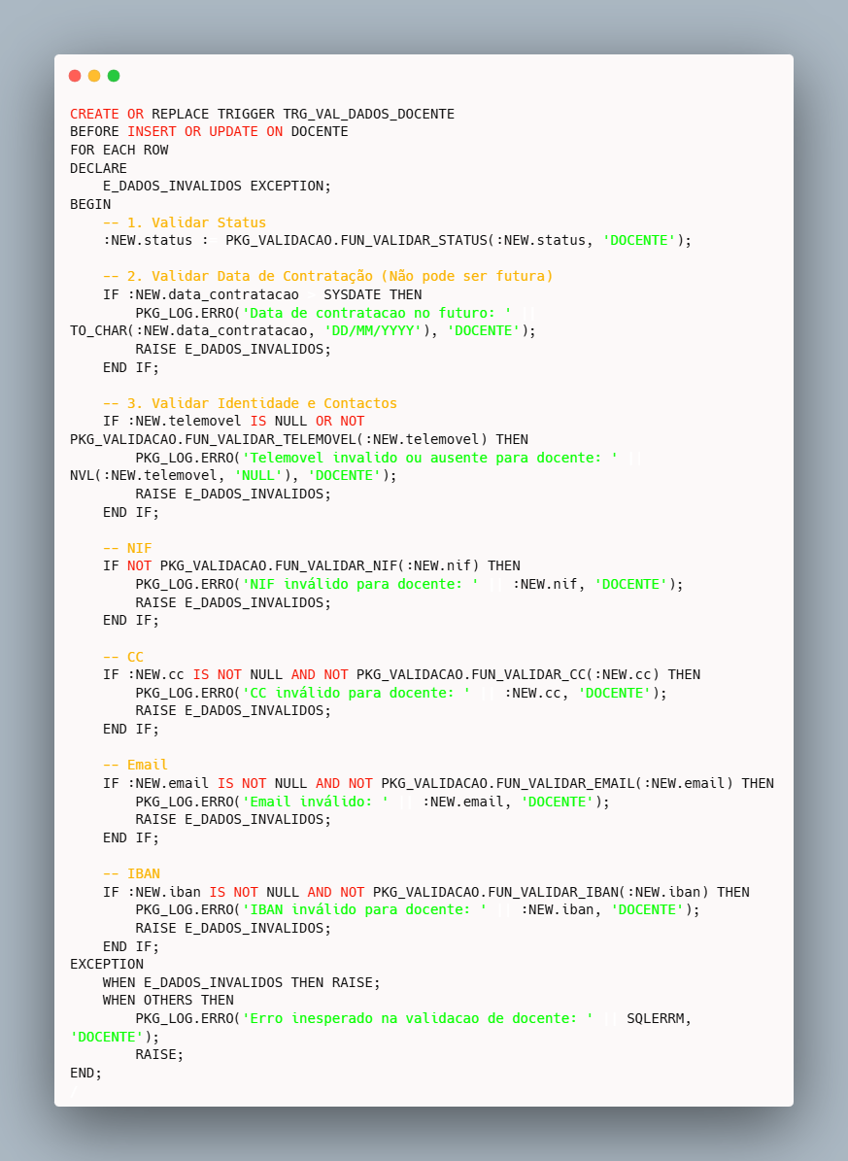

Figura 242 - TRIGGER Validação de Dados dos Docentes.

#### Gestão de Horários e Inscrições em Unidades Curriculares

Este próximo bloco de código contém a lógica de deteção de conflitos nos horários, isto porque impede a sobreposição de aulas na mesma sala ou com o mesmo docente. De seguida, o sistema de inscrição utiliza *buffers* para validar regras complexas, isto é, impede a duplicação de inscrições na mesma unidade curricular e ainda calcula o somatório de ECTS do aluno, acabando por bloquear a inscrição se o limite anual for ultrapassado.

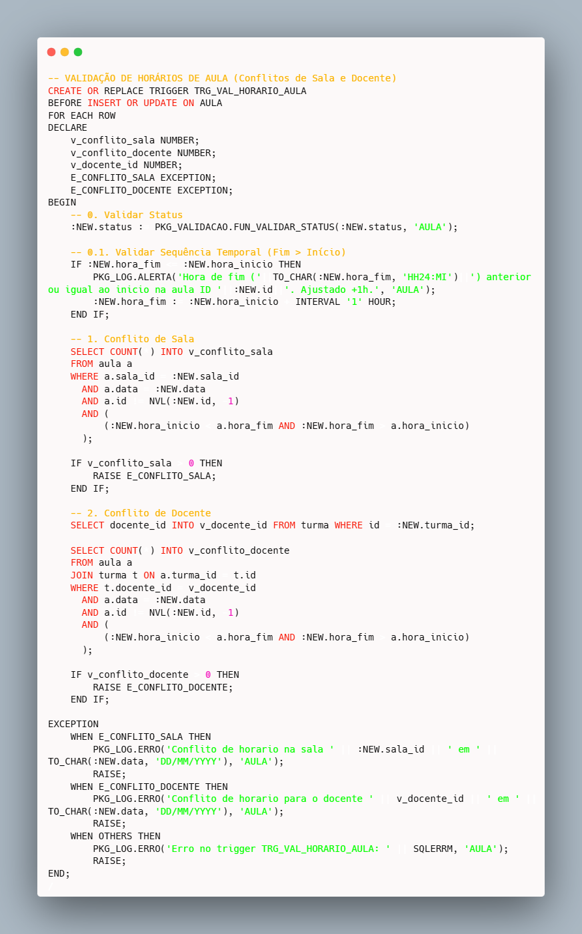

Figura 243 - TRIGGER Validação de Horários.

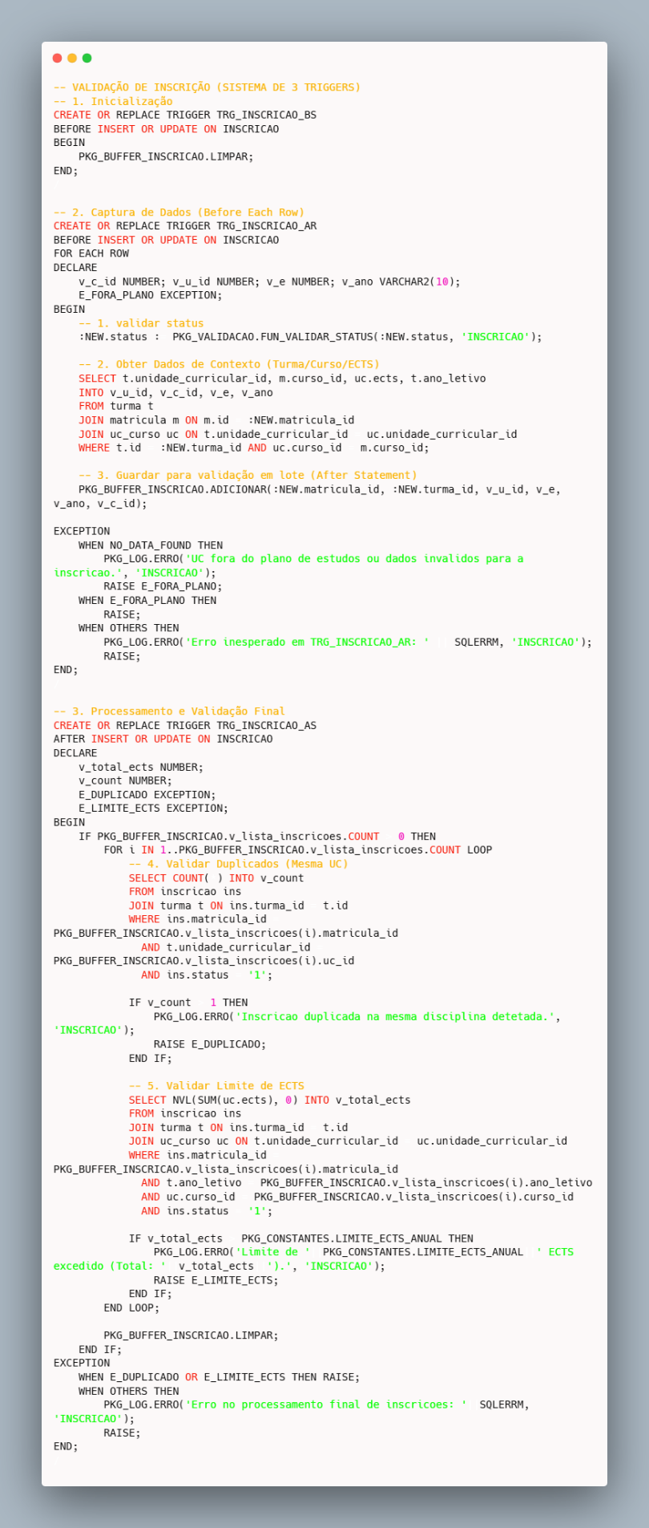

Figura 244 - TRIGGER Validação Inscrição em Unidade Curricular.

#### Cálculo de Médias e Validação de Matrícula

O sistema de cálculo da média final de curso faz a atualização da ficha do aluno sempre que uma nota é fechada. Mais abaixo, acontece a validação da matrícula também, para assim impedir que o estudante tenha múltiplas matrículas ativas no mesmo curso, faz também a validação do plano de parcelas de propina.

Por fim, o *TRIGGER* invoca automaticamente a tesouraria para gerar as propinas assim que uma matrícula é criada.

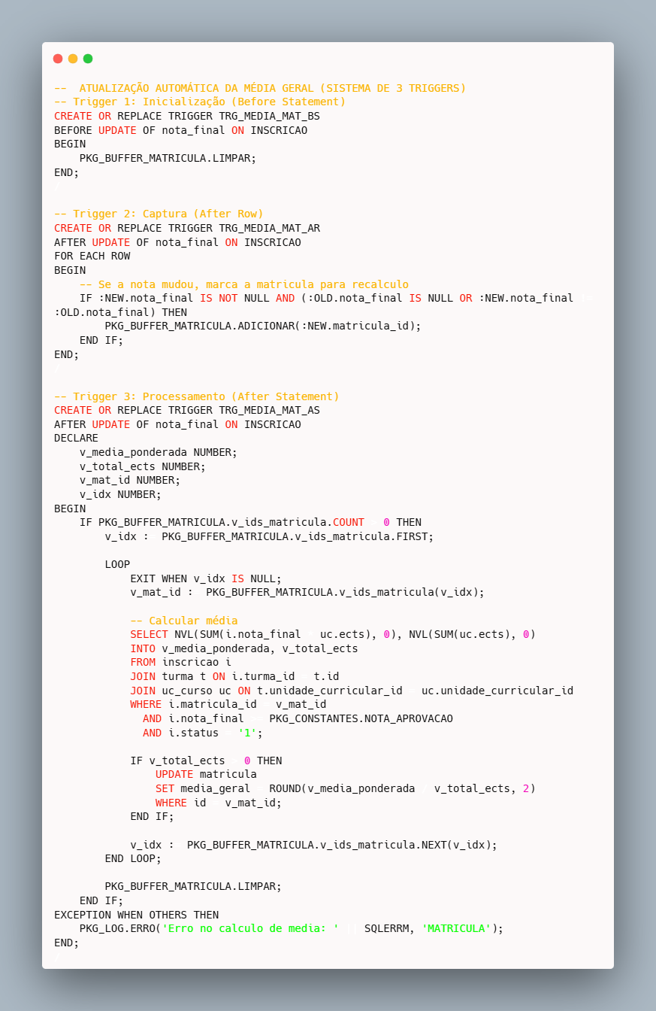

Figura 245 - TRIGGER Atualização Automática da Média Geral.

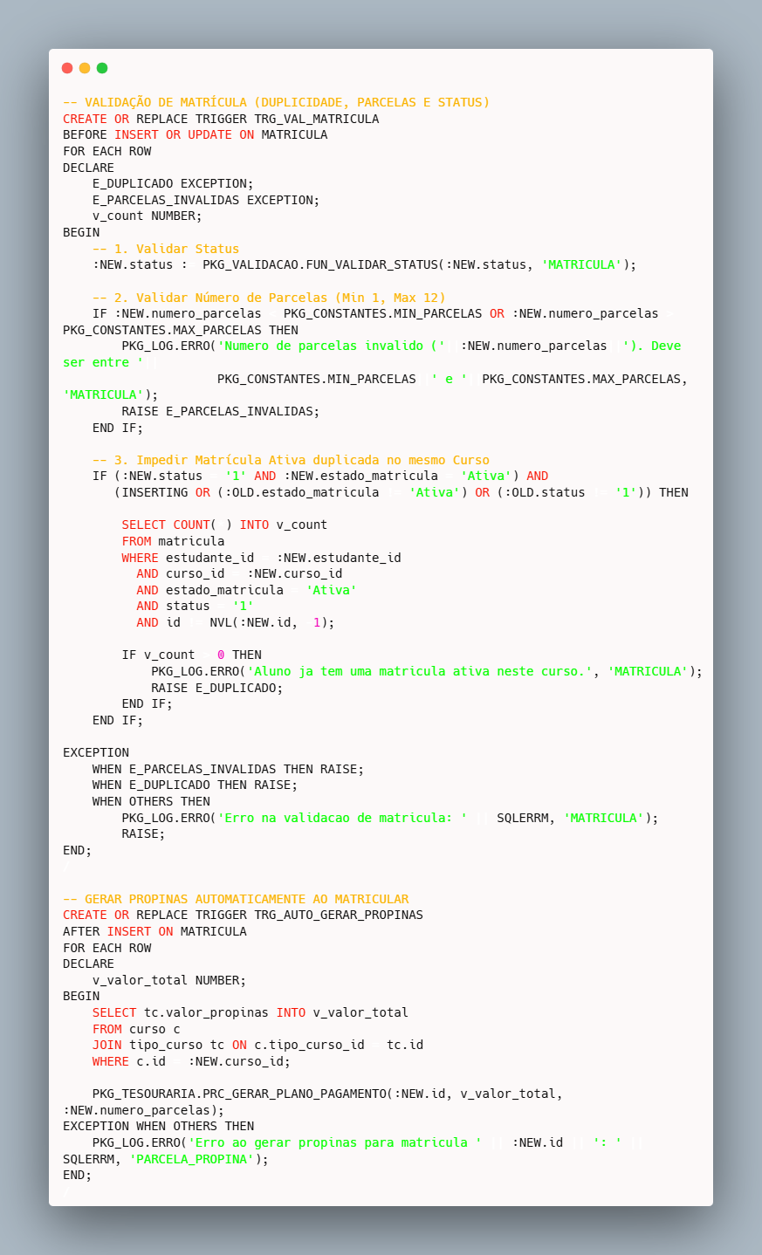

Figura 246 - TRIGGERS Validação de Matrícula e Gerar Propinas pós Matrícula.

#### Validações de Integridade Diversas e Segurança

Este é talvez o trecho mais longo e trabalhoso de *TRIGGERS* pois, aplica regras específicas a várias tabelas de suporte. Valida capacidades de salas, duração de cursos, tamanhos de ficheiros de entrega e recurso, e integridade de pagamentos. Destaca-se também o *TRIGGER* de segurança, que visa proteger a tabela ”*log”* contra possíveis alterações ou apagamentos manuais, garantindo que o dados se mantêm imutáveis.

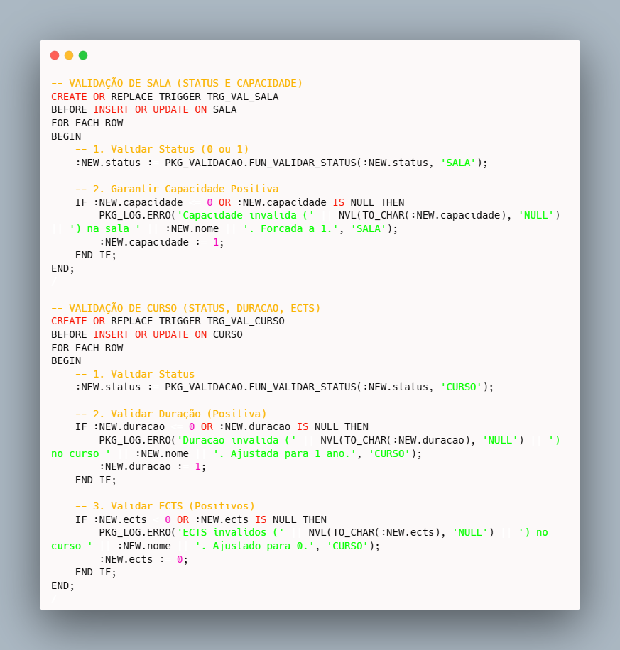

Figura 247 - TRIGGERS Validação Salas e Cursos.

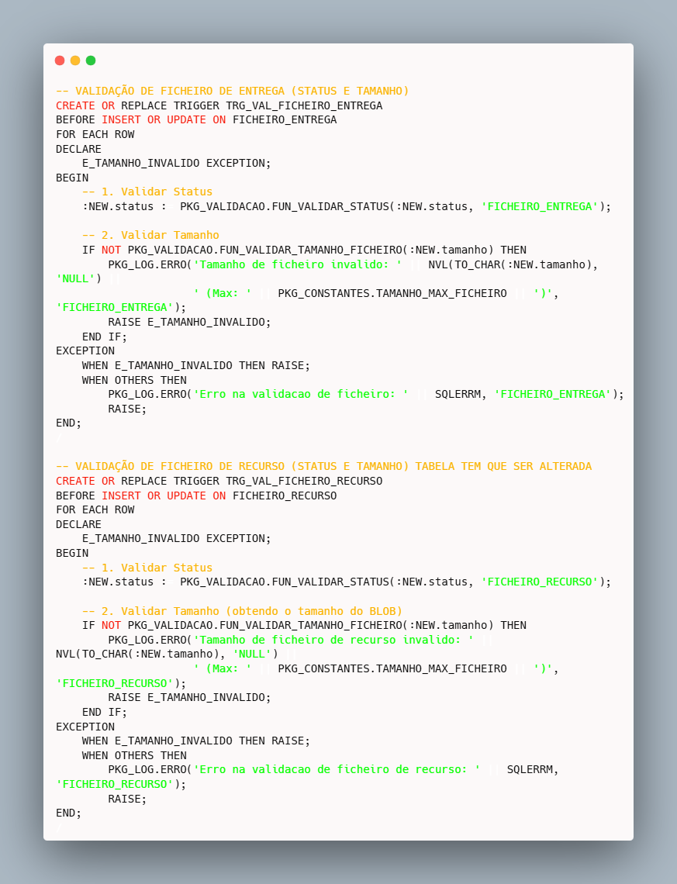

Figura 248 - TRIGGERS Validação de Ficheiros de Entrega e Ficheiros de Recurso.

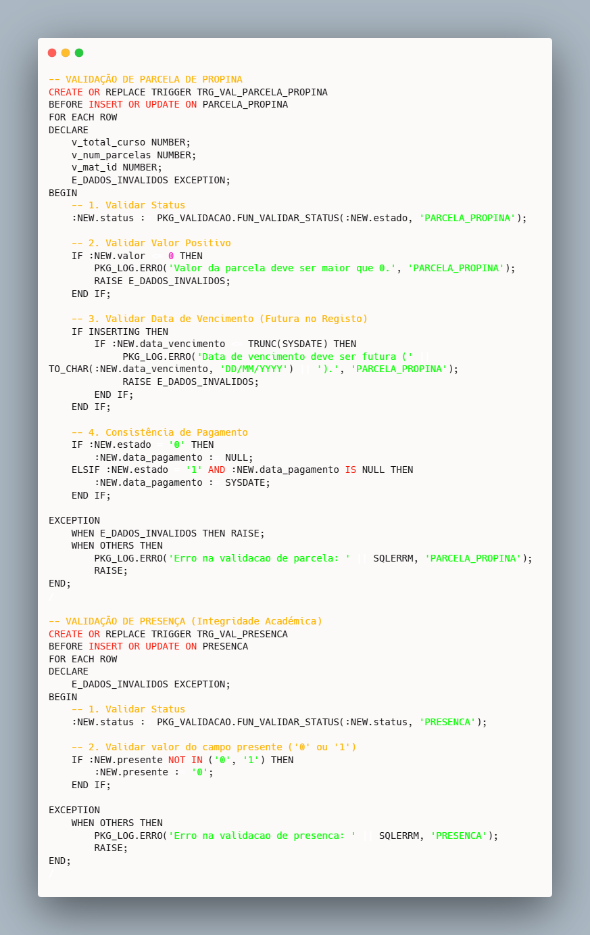

Figura 249 - TRIGGERS Validação de Parcelas de Propinas e Presenças.

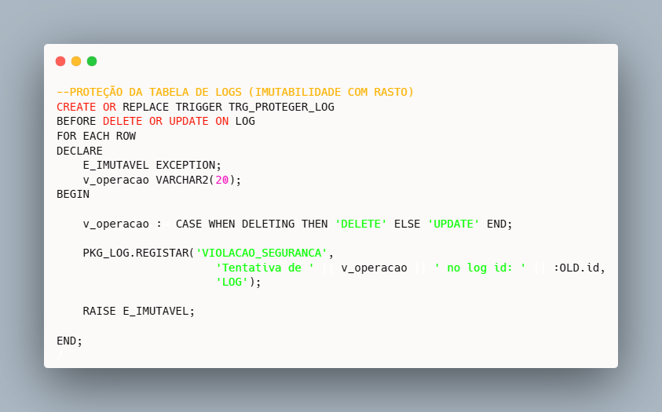

Figura 250 - TRIGGER Imutabilidade de Logs.

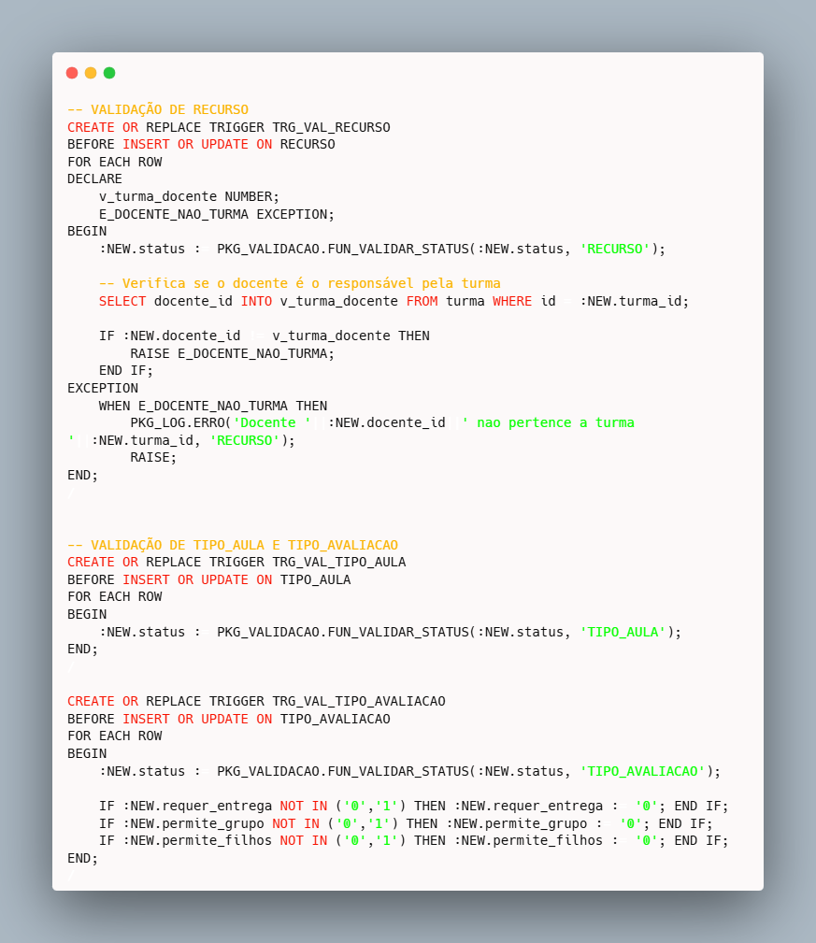

Figura 251 - TRIGGERS Validação de Recursos, Tipos de Aula e Tipos de Avaliação.

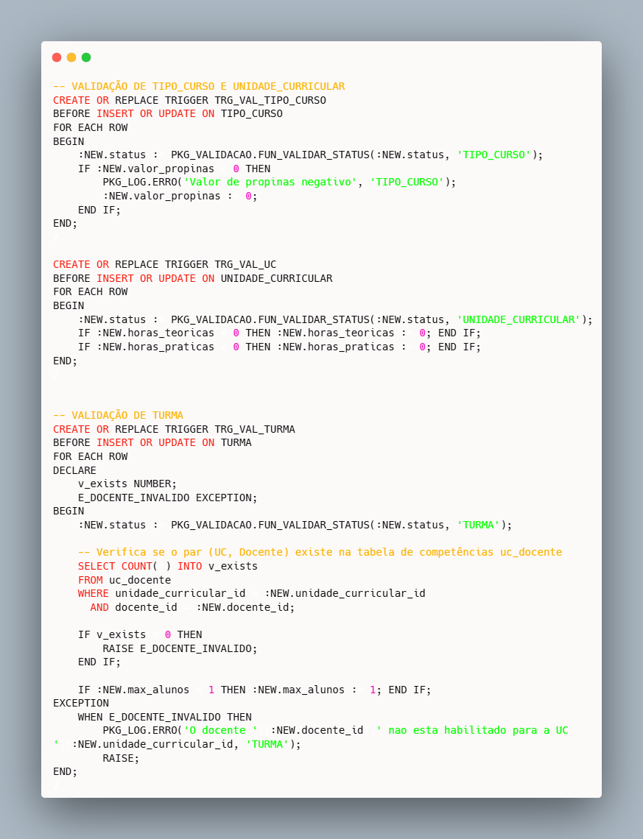

Figura 252 - TRIGGERS Validação do Tipo de Curso, Unidade Curricular e Turma.

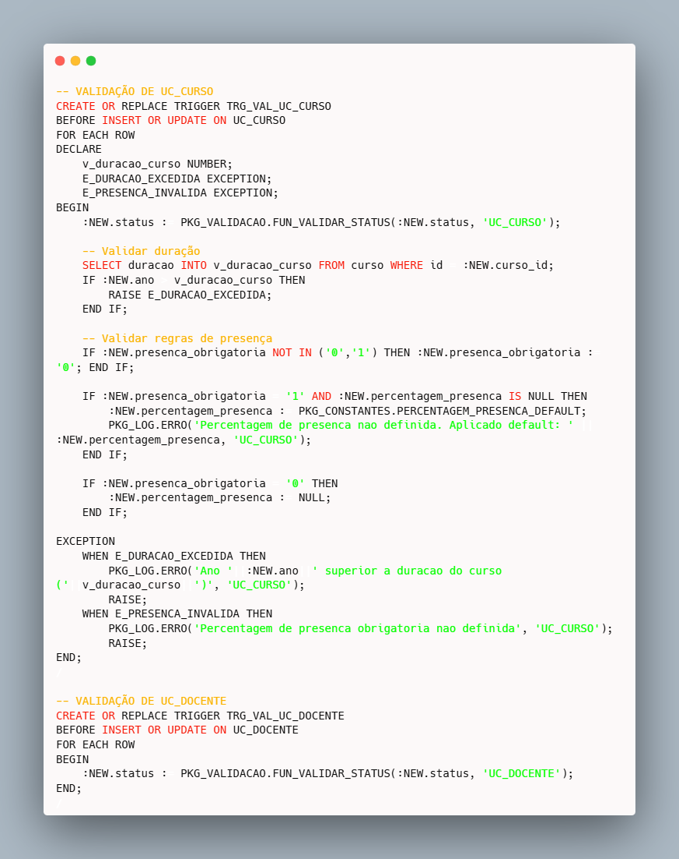

Figura 253 - TRIGGERS Validação de UC_Curso e UC_Docente.

#### Report de Vistas e Funções de Auxílio

Por fim, o *script* encerra com a criação de objetos de leitura. As próximas linhas de código definem a função de cálculo de assiduidade, enquanto que as restantes criam vistas que consolidam dados para relatórios, incluindo pautas de turma, alertas de reprovação por faltas, perfis académicos, ocupação de salas, relatórios de dívidas e estatísticas de ocupação de cursos.

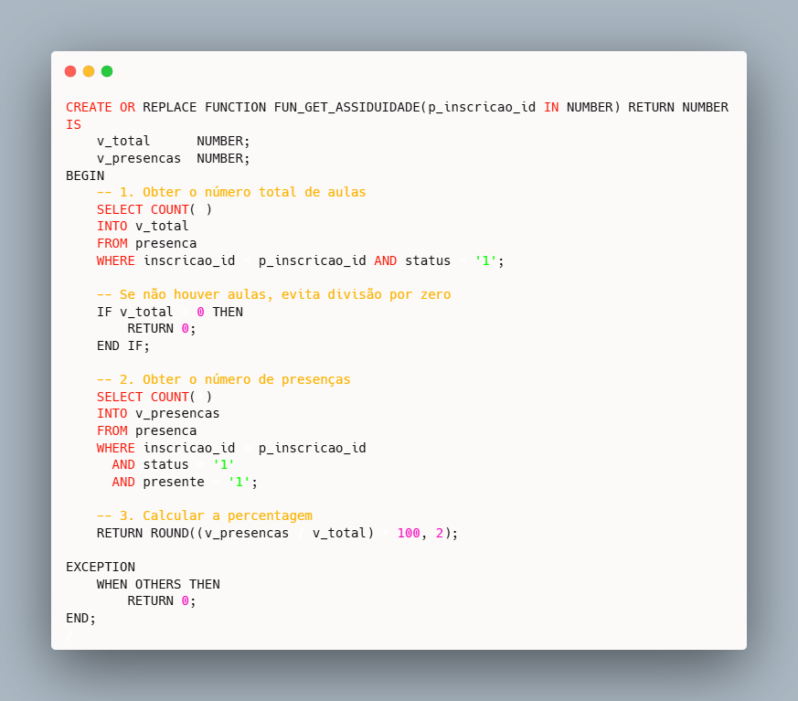

Figura 254 - FUNCTION de Assiduidade.

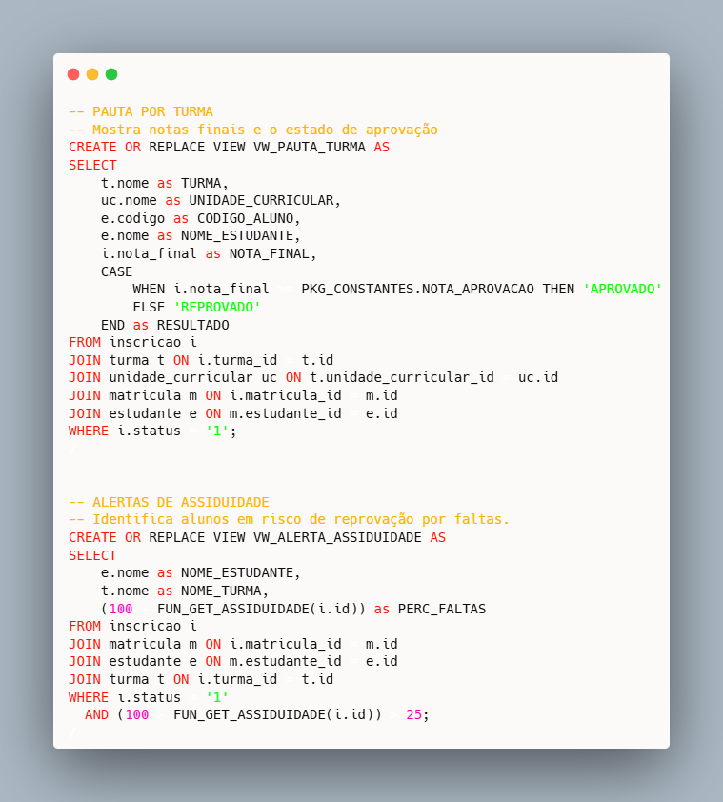

Figura 255 - VIEWS Pautas por Turma e Assiduidade.

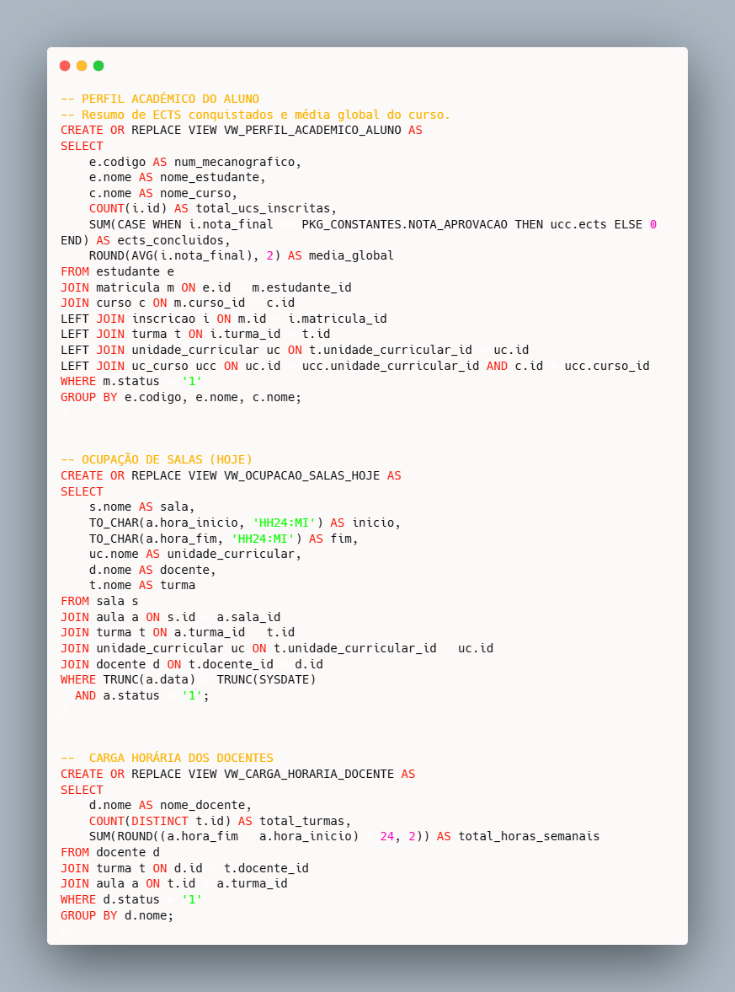

Figura 256 - VIEWS Perfil Académico, Ocupação de Salas no Dia e Horário dos Docentes.

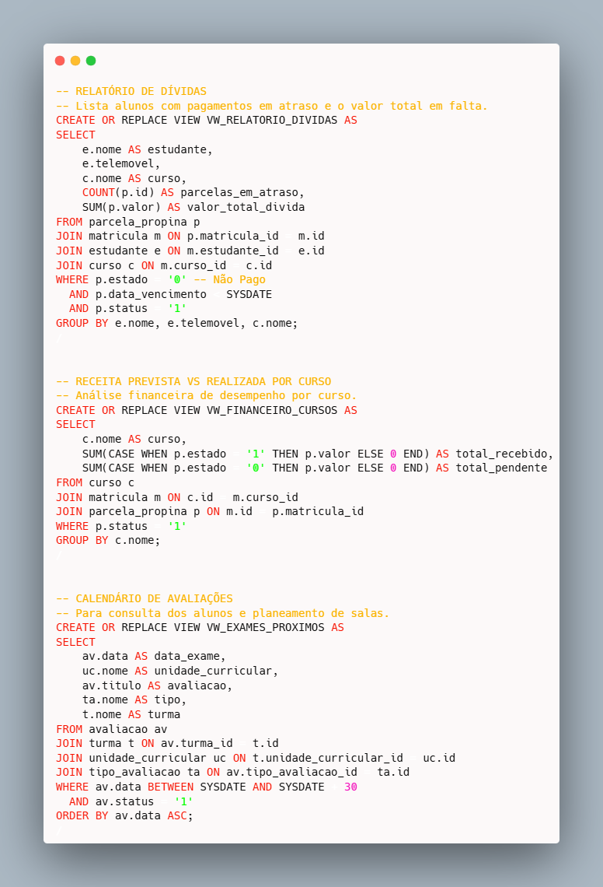

Figura 257 - VIEWS Relatório de Dívidas, Análise Financeira do Curso e Calendário de Avaliações.

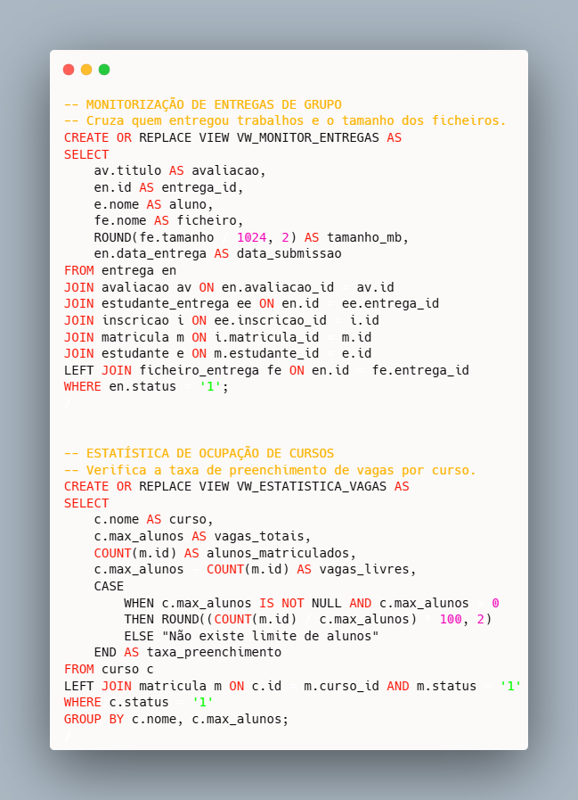

Figura 258 - VIEWS Monitorização de Entregas em Grupo e Estatística de Ocupação de Cursos.

**Nota:** A ferramenta utilizada para servir de tela para o código visto ao longo do último tópico desenvolvido, chama-se de C*arbon* (<https://carbon.now.sh/>), contudo devido ao estilo utilizado, os “/” com que todos os *scripts* PL/SQL possuem no final, ficou com uma coloração branca que se confunde facilmente com o fundo da tela, no entanto eles estão lá.

## Cálculo do Espaço Físico que a Base de Dados Ocupa em Produção

Chegando ao último capítulo do presente projeto, é facultado que seja feito o cálculo do espaço físico que a base de dados ocupa aquando da sua produção.

Para este efeito, as duas tabelas escolhidas foram a tabela “ficheiro_recurso” e a tabela “estudante_entrega”.

### Parâmetros de Estimativa do Espaço Ocupado

***Header* Fixo:** 84 *bytes*

***Header* Variável:** 5 *bytes* por cada registo (2 *bytes header* do registo + 1 *byte* com o Nº de colunas) + (2 *bytes* no *row directory*)

***PCTFREE:*** X (Entre 1 a 25)

***PCTUSED:*** Y (Entre 40 a 95)

**Tamanho do Bloco:** 4096 *bytes* (por defeito)

### Parâmetros a Calcular

**Funções da Estimativa do Espaço Ocupado:**

1. Tamanho Médio do Registo
2. Espaço Livre no Bloco
3. Nº de Registos por Bloco

**Cálculo do *Initial*:**

1. Nº de Blocos
2. Espaço Inicial da Tabela

**Cálculo do *Next*:**

1. Nº de Blocos (Blocos Previstos)
2. Espaço *Next* da Tabela

**Cálculos da Tabela “estudante_entrega”:**

1. Tamanho Médio do Registo: 4 + 4 + 11 + 11 + 1 + 5 + 5 = 41 *bytes*
2. Espaço Livre no Bloco: 4096 * (100 -10) / 100 – 84 = 3602,4 *bytes*
3. Número de Registos por Bloco: 3602,4 / 41 = 81, 863 ≈ 81

**Cálculo do *Initial:***

1. Número de Blocos: 600 / 81 = 7,407 ≈ 8
2. Espaço Inicial da Tabela: 8 * 4096 = 32768 *bytes*

**Cálculo do *Next:***

1. Número de Blocos Previstos: 600 / 81 = 7,407 ≈ 8
2. Espaço *Next* da Tabela: 8 * 4096 = 32768 *bytes*

**Cálculos da Tabela “ficheiro_recurso”:**

1. Tamanho Médio do Registo: 4 + 4 + 100 + 40 + 20 + 20 + 11 + 11 + 1 + 5 + 9 = 225 *bytes*
2. Espaço Livre no Bloco: 4096 * (100 -10) / 100 – 84 = 3602,4 *bytes*
3. Número de Registos por Bloco: 3602,4 / 225 = 16,010 ≈ 16

**Cálculo do *Initial*:**

1. Número de Blocos: 150 / 16 = 9,375 ≈ 10
2. Espaço Inicial da Tabela: 10 * 4096 = 40960 *bytes*

**Cálculo do *Next*:**

1. Número de Blocos Previstos: 150 / 16 = 9,375 ≈ 10
2. Espaço *Next* da Tabela: 10 * 4096 = 40960 *bytes*

Em relação aos cálculos da página 170, no cálculo da tabela “ficheiro_recurso” foi usado um ponteiro, isto porque o tamanho de um ficheiro BLOB é muito grande e iria deixar o N.R.B a 0 ou pelo menos arredondado a 0, e quando o N.R.B é 0 o cálculo torna-se impossível, para contornar a situação foi o usado um ponteiro e os cálculos foram feitos em função do tamanho do ponteiro, que no caso tem um tamanho definido de 40 *bytes*.

Outra situação a ser notada é o facto de como é o primeiro ano de uso deste sistema (segundo o especificado nas mudanças efetuadas para a segunda fase do projeto), significa que o cálculo do *INITIAL* e do *NEXT* irá ser igual e com os mesmos valores.

# Conclusão – Segunda Fase

A conclusão será mais a título pessoal do grupo, se bem que em certas situações ao longo do documento, fomos intervindo para justificar certas coisas relativas ao projeto, deixando a escrita formal de lado.

Foi bastante trabalhoso o desenvolvimento deste projeto, uma vez que foi um projeto enorme, sabíamos disso e sabíamos das consequências que isso poderia acarretar, ainda assim achamos que foi um projeto bem conseguido e nos dará arcaboiço para o futuro. Descobrimos e aprendemos coisas novas, que não se falaram nas aulas e isso alegra-nos, porque quer dizer que fomos audazes na busca por informação e quisemos melhorar/aperfeiçoar o que sabíamos ou não ainda não sabíamos.

Podemos dizer que independentemente da apreciação que este nosso projeto possa vir a receber, nos esforçamos, soubemos dividir bem as tarefas, sabemos o que foi feito e o que pode ter corrido menos bem e isso é certamente motivo de orgulho.

P.S. Este documento e consequente projeto dispensa a declaração de *webgrafia* ou bibliografia, visto que o presente documento, apenas explica a execução passo a passo do projeto.

Ademais é importante revelar, que este documento, foi submetido juntamente com os restantes ficheiros que complementam o projeto.